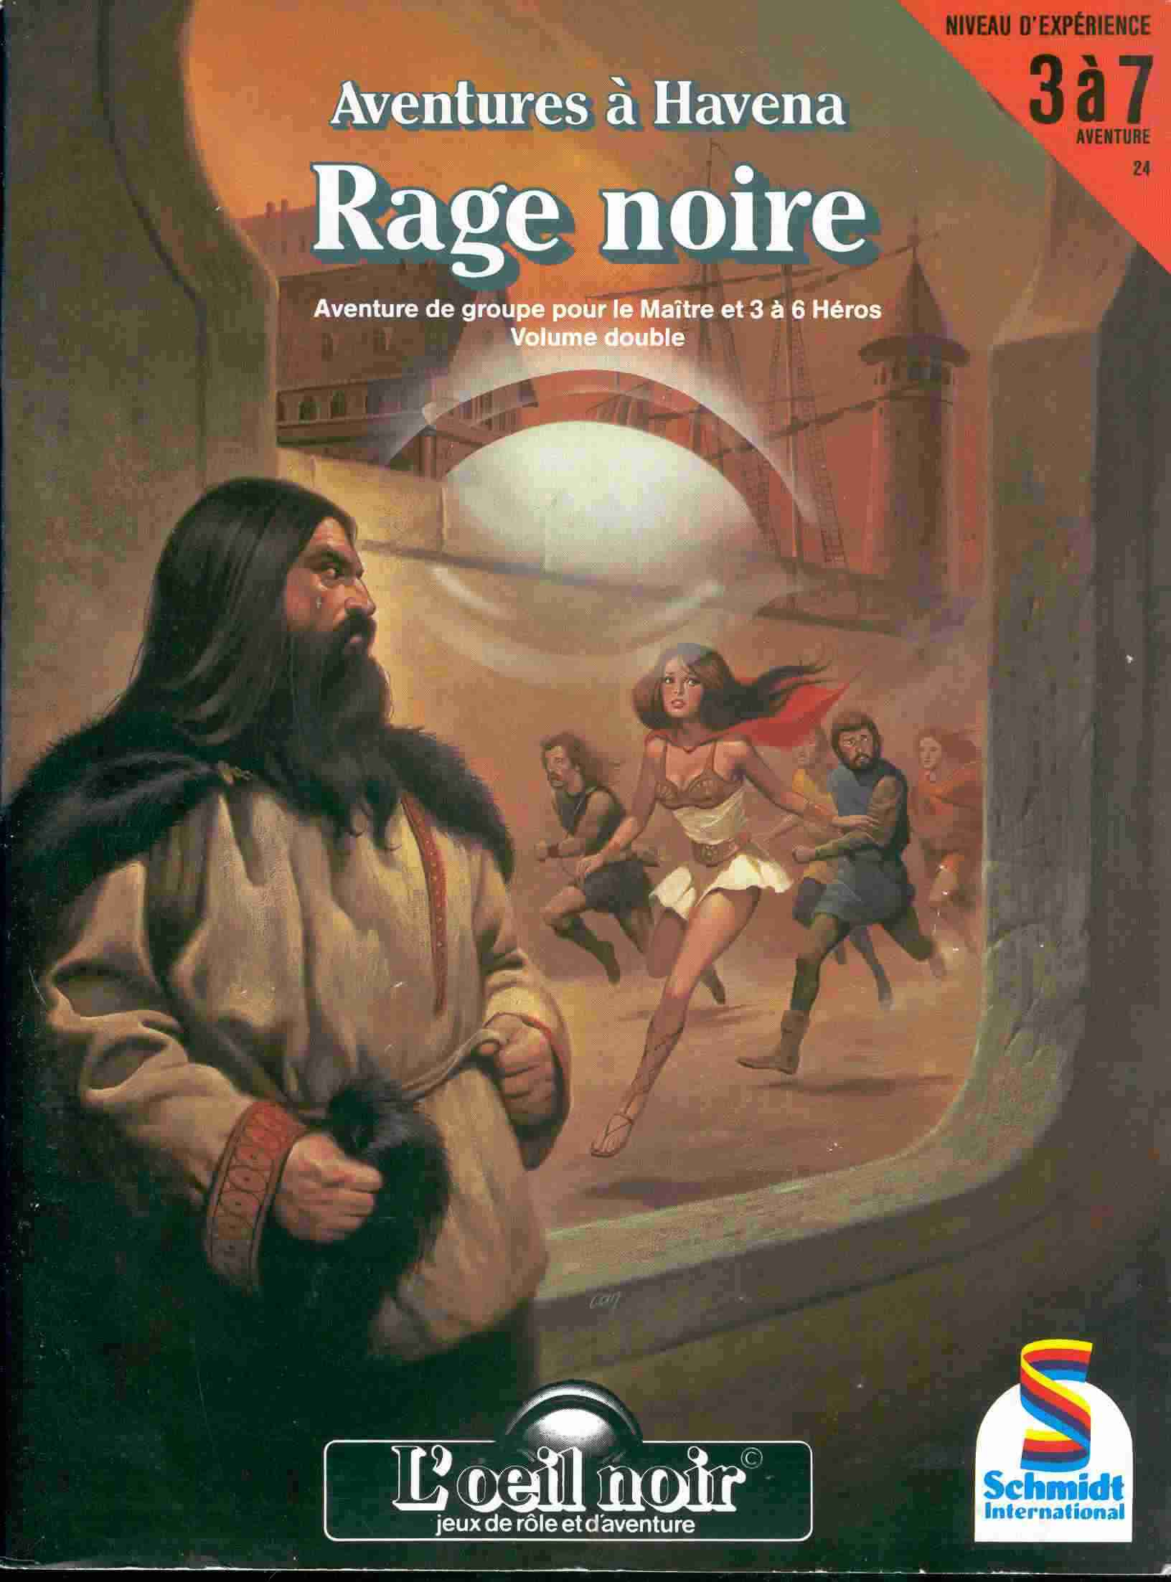

------------------------------
Aventure de groupe
------------------------------

« Rage Noire »
Ou
Aventures à Havéna

Rage Noire

Par Reinhold H. Mai

Traduit par Christel Gross

Sur les Traces de Draco

Par Stefan H. Schultz et Dorothea Sautter

Traduit par Christel Gross et Irène Imart

L’expérience

Par Peter K. Hubig et Michael Immig

Traduit par Irène Imart

Sous la direction d’Ulrich Kiesow

Trois aventures de groupe pour des joueurs
De niveau d’expérience 3 à 7
(un Maître et 3 à 6 Héros)
de 12 ans et plus

Sommaire

Introduction 6

Aventures à Havéna 7

Préface de l'éditeur 7
Le jeu dans la ville 7

« Rage Noire » 9

Toile de fond
(Informations réservées au Maître) 9
L 'aventure 12
Le chemin du Capitaine 14
Le chemin de Smutje 16
Les chemins de Marald et de Tarlugh 21
Le chemin de Thuris 24
Le chemin de Khelekel 25
Les chemins de Shoul, de Davide,
d'Airard et de Bodega 27
Les soins apportés aux malades 31
L'issue de l'aventure 32

« Sur les traces de Draco » 33

Toile de fond
(Informations réservées au Maître). 33
Au « Dragon d'Or » 35
Chez Glumbo 37
La maison des frères Bagosh 43
Dans le labyrinthe 48
Quelle issue choisir ? 54

L'« expérience » 57

Archon Megalon
(Informations réservées au Maître) 57
Historique
(Informations réservées au Maître) 58
Résumé
(Informations réservées au Maître) 59
L 'aventure 1er jour (jour de Rohal,
4 de Raïa 7 de Hal) 61
2e jour (jour de feu, 5 de Raïa) 63
3e jour (jour de l'eau, 6 de Raïa) 66
L'issue de l'aventure 71
Personnages non joués 71

Annexes (Maisons et Personnages non joués,
Fanfare de Havéna) 74

Plans détachables 40/41

Introduction

L'œil Noir est un jeu de rôle et d'aventure. Ce nouveau type de jeu - créé au début des années 80 - fut publié pour la première fois en 1984.
L'œil Noir a été mis au point par des spécialistes renommés du jeu de rôle et d'aventure. Ce genre de jeu étant encore très peu connu en Europe, l'on a conçu tout d'abord un système d'organisation de base très simple permettant aux débutants en matière de jeux de rôle et d'aventure de se familiariser sans problèmes avec cette nouvelle catégorie.
Les règles de jeu de l'œil Noir sont expliquées dans notre coffret « Initiation au jeu d'aventure ». Ce dernier contient toutes les informations dont vous avez besoin pour connaître le jeu de rôle et d'aventure de l'œil Noir ainsi que le plaisir d'y jouer, soit comme Héros, soit comme Maître.
Pour tous ceux parmi les joueurs de l'œil Noir qui attendent davantage de leur système, cherchant à vivre une aventure plus intense, nous avons créé I'« Extension au jeu d'aventure ». Ce dernier contient un grand nombre de règles de jeu supplémentaires et d'extensions d'instructions qui sont toutes conçues de telle manière qu'elles peuvent être utilisées - si les joueurs le souhaitent - dès le premier niveau d'expérience ; étant entendu que l'application des règles supplémentaires est évidemment plus intéressante lorsque les joueurs ont atteint un niveau d'expérience supérieur. Il est en outre prévu que ces nouvelles règles puissent être employées soit individuellement, soit dans toutes sortes de combinaisons, le type d'utilisation étant déterminé tant par le désir des joueurs que par les possibilités du Maître. Le jeu d'aventure appelé « Extension » contient par ailleurs une grande carte géographique réalisée en quadrichromie, représentant I'« Aventurie », ainsi qu'une brochure avec des reproductions et descriptions détaillées concernant ce continent.
En complément de ces deux coffrets rassemblant les règles de jeu, il existe un coffret d'accessoires, « Les accessoires du Maître » et dont le contenu permet de pratiquer le jeu de rôle tridimensionnel.

Plus de 120 personnages de héros et de monstres peuvent être intégrés au jeu, par des représentations sur plans de toutes les situations de jeu imaginables.
Les « dés du destin » à 20 faces complètent efficacement ces accessoires. La série des livres d'aventures de l'œil Noir fait l'objet d'un développement continu. Pour tous ces livres, le niveau d'expérience nécessaire et le nombre de joueurs possible sont clairement signalés sur la couverture. Comme autres marques de distinction, nous avons introduit deux couleurs: le triangle bleu pour tous les livres d'aventure comportant les règles de jeu de l'« Initiation » et le triangle jaune pour les règles complémentaires consignées dans l'« Extension d'aventure ». Cela signifie que ces aventures comporte déjà toutes les indications utiles pour les extensions de règles. Il est évident que les aventures de l'Extension peuvent aussi se jouer avec les règles de l'Initiation; il suffit pour cela de laisser de côté les instructions superflues. Inversement, l'on peut jouer les aventures de l'Initiation avec les règles de l'Extension; il appartient alors au Maître de rassembler les valeurs nécessaires, qu'il pourra d'ailleurs aussi - du moins en partie - mettre au point lui-même.
L'œil Noir est un système de jeu très souple: toutes les rééditions font l'objet de révisions et de perfectionnements, ce travail étant sensiblement facilité par les suggestions et propositions qui nous sont régulièrement faites par un grand nombre de joueurs enthousiastes. Nous tenons à les remercier ici très vivement de cette coopération précieuse, espérant que tous les joueurs fidèles à l'œil Noir continuent à nous apporter ainsi leur concours... Nous vous souhaitons de passer des heures passionnantes, en vous amusant à vivre les aventures de l'œil Noir !
Si vous avez des questions sur notre jeu, n'hésitez pas à nous écrire :

Schmidt France
BP 16
95500 Gonesse

Aventures à Havéna

(Préface de l’Editeur)

Lorsque la mise au point des éléments de notre coffret Havéna fut suffisamment avancé pour permettre une présentation, nous les avons adressés à quelques animateurs de jeu très expérimentés et à certains auteurs de jeux de rôle particulièrement réputés en leur demandant de nous communiquer leur avis. On nous a largement félicité de notre travail ( « merci beaucoup! ») et nous avons reçu une multitude de suggestions d'aventures fascinantes imaginées à partir des idées rassemblées dans le coffret Havéna. Les projets les plus impressionnants ont été élaborés et je me réjouis de pouvoir enfin vous les présenter aujourd'hui; je suis persuadé que vous les apprécierez autant que moi-même!
Nous assistons en effet - à partir des données et événements réunis dans le coffret Havéna - à la naissance d'une foule d'étonnantes créatures en chair et en os, les citoyens de Havéna : des personnages qui peuvent être gentils ou roublards, drôles ou ténébreux, merveilleusement beaux ou horriblement meurtriers, généreux ou cupides, lourds ou futés ...; mais jamais ces êtres parcourant les rues de Havéna où règne un mélange d'odeurs de mer, d'épices, de poisson et de goudron, ne sont dépourvus d'intérêt; l'on ne s'ennuie à aucun moment... Je parie que vous avez hâte de conduire votre groupe de joueurs - en tant que Maître animant l'aventure qu'il vit avec ses Héros - à travers les ruelles de la ville et de rentrer dans les tavernes, pour faire connaissance avec quelques habitants typiques de Havéna.

Le jeu dans la ville

Mais avant que vous ne partiez avec les joueurs à la découverte de la ville, il y a lieu de mettre en évidence un certain nombre de données fondamentales dont il faut tenir compte pour le jeu dans la ville, c'est-à-dire en territoire civilisé :
La vie en communauté ne saurait fonctionner que si certaines conventions régissant l'ensemble de cette existence collective sont respectées. Cela ne signifie pas nécessairement que tous les habitants de Havéna honorent les lois de leur ville et de leur pays; mais s'ils ne respectent pas les conventions, ils le feront en cachette! Il peut arriver que des scènes très violentes se déroulent dans les rues de Havéna ; ce type d'événement reste toutefois exceptionnel. En effet, aucun citoyen de Havéna - ni même aucun membre de la Guilde des Voleurs - n'irait jusqu'à mettre la ville à feu et à sang. (Qui les voleurs pourraient-ils attaquer si chaque personne ayant quelques ducats sur elle était aussitôt assassinée et dépouillée ? ...)
Il résulte de cette conception des habitants de Havéna qu'ils se rassemblent immédiatement contre tout intrus sauvage, même si, dans la vie quotidienne, leurs idées et objectifs sont parfois totalement divergents. Rares sont les habitants de Havéna qui voient la garde municipale d'un bon œil , par exemple; mais chaque citoyen fera le maximum pour assister les soldats en cas de menaces venant de l'extérieur.
Voilà la situation que rencontrent nos joueurs à Havéna ; ils doivent donc s'y préparer et certains Héros se verront ainsi obligés de modifier leur comportement habituel. Ne restera pas longtemps à Havéna celui qui n'utilisera que la violence pour atteindre son but, celui qui assommera sur-le-champ tout ennemi ou celui qui menacera de torturer tous les témoins et tous les suspects. Ce principe est également valable pour le cas où les actions du Héros s'inspirent en fait des meilleures intentions : il peut être convaincu - par exemple - que l'épicier Ulan se livre à la vente clandestine d'esclaves ; mais tant qu'il n'est pas en mesure de prouver ces méfaits, il n'aura point le droit d'accuser cet homme ou de le corriger lui-même ; sinon il devra s'en expliquer devant les voisins d'Ulan et devant la garde municipale. Il appartient à l'animateur de guider les joueurs de telle sorte qu'ils acquièrent le sens de « ce qui peut se faire » à Havéna et de ce qui est inadmissible dans cette ville. Les joueurs ne tarderont d'ailleurs pas à constater par eux-mêmes qu'il est souvent plus intéressant de poursuivre un but en passant par quelque détour rusé au lieu d'avoir toujours recours à des méthodes agressives.
Il y a lieu de noter aussi que Havéna est toujours sous le coup d'une vieille loi interdisant l'usage de la magie. Il est vrai qu'entre-temps - comme c'est souvent le cas pour des législations anciennes - on assiste à une plus grande tolérance à l'égard de cet interdit (le prince El Béraoun lui-même entretient un druide à sa cour !), mais les Havénois le respectent néanmoins et ne toléreraient jamais que des procédés relevant de la magie soient ouvertement pratiqués. Si vos joueurs refusent de comprendre que la manipulation de lances de feu et de salamandres magiques est déplacée dans la vie de tous les jours d'une ville, il vous incombe de prévenir - en tant que Maître - toute utilisation passionnée de méthodes magiques en les défendant rigoureusement.
Les valeurs des personnages non joués impliqués dans l'aventure ont été déterminées de manières à paraître raisonnables par rapport à des Héros des niveaux 3 à 7. Comme d'habitude, le Maître doit adapter les valeurs de jeu aux Héros de son groupe. Si ces derniers sont tous de niveau élevé, il y a lieu d'envisager la mise en place de nouveaux Héros pour l'exploration de la ville. En effet, un magicien de niveau 18 aurait beau jeu de libérer toute une province d'une fieffée canaille; mais l'on peut se demander si la perspective de s'occuper des petits et grands malfaiteurs d'une ville portuaire présente un intérêt quelconque pour lui... Cette tâche conviendrait bien davantage à de jeunes Héros en tout début de carrière. De plus, il est évident que ces derniers se laisseront plus facilement tenter par les distractions qui s'offrent dans les ruelles de la vieille ville que de vieux guerriers devenus sages ou d'honorables maîtres-magiciens.

Nous vous signalons par ailleurs que nous n'avons pas repris les nombreuses suggestions d'aventures du coffret Havéna dans ce livre d'Aventures à Havéna, car nombreux sont les Maîtres qui - entre-temps- ont travaillé avec leurs groupes respectifs sur ces propositions; et nous ne désirons pas gêner ces animateurs de jeu en imposant notre version de ces aventures...

Il me semble que vous disposez à présent de toutes les informations nécessaires pour passer la porte de la ville. N'oubliez pas de préparer le « pot de vin » pour les gardes avant de vous mettre en route. Amusez-vous bien !

Rage Noire

Toile de fond

Informations réservées au Maître :
Plusieurs fois par siècle, l'Aventurie est frappée d'une maladie que l'on a vu apparaître pour la première fois à l'issue de la bataille des Démons et qui, depuis, a fait de terribles ravages dans le monde; il s'agit de la Rage Noire.
Les phases d'évolution de la maladie sont invariablement les mêmes, résistant à toute intervention magique ou médicale: Pendant la période d'incubation de 3-4 jours, le malade ne souffre que de légers accès momentanés de frissons; il n'est alors pas encore contagieux. Le 4e ou le 5e jour, la maladie se déclare avec une rapidité terrifiante: la peau de la victime prend une teinte rouge foncé et des taches squameuses noires apparaissent aussitôt sur tout le corps. C'est alors que le malade sombre pour 2 ou 3 heures dans un délire, une sorte de folie furieuse - la Rage Noire - durant laquelle il est d'une agressivité extrême; sa force physique redouble (atteignant même plus de 20) et il est tout à fait impossible de le maîtriser .
A ce stade, la Rage Noire est excessivement contagieuse; le moindre contact avec la peau noire peut déclencher la contamination. Après la grande crise, le malade glisse dans un sommeil profond qui peut durer une semaine. Lorsqu'il se réveille, il est guéri, mais terriblement affaibli :
EV (Energie vitale) -75 %. Le plus effrayant de la Rage Noire n'est en fait pas le mal lui-même, mais l'espèce de folie furieuse dont l'ampleur est inimaginable pour celui qui n'a pas eu l'occasion de l'observer: le malade se transforme en un être bestial aux instincts meurtriers; en même temps, il est insensible à toute douleur; même s'il se casse un bras ou une jambe, rien ne le ramène à la conscience. Durant des crises de Rage Noire, de tendres amants vont en effet jusqu'à s'entretuer et l'on a vu les pères de famille les plus dévoués exterminer tous leurs enfants.
L'art de la médecine pratiqué en Aventurie ne connaît qu'une seule méthode pour endiguer la rage: dès que le diagnostic est établi ou dès qu'un citoyen présente des symptômes laissant présumer qu'il est atteint de l'horrible épidémie, on attache ce malade avec des cordes épaisses - de la tête au pieds - et on le saigne abondamment afin de provoquer un état de faiblesse avant que la folie furieuse ne s'empare de lui. Toutefois, ce traitement entraîne souvent la mort du malade ligoté durant sa crise de rage.
C'est déjà assez grave lorsque des cas de Rage Noire se déclarent au sein d'une population clairsemée; mais si la redoutable maladie devait éclater dans une grande ville telle que Havéna, panique et chaos s'ensuivent inévitablement. Il n'est donc point étonnant que, voici quelques années, lorsqu'une rumeur de menace de Rage Noire courut à Salza, la population eût froidement assassiné les équipages de deux navires - à tort, malheureusement, comme on a pu le constater par la suite...

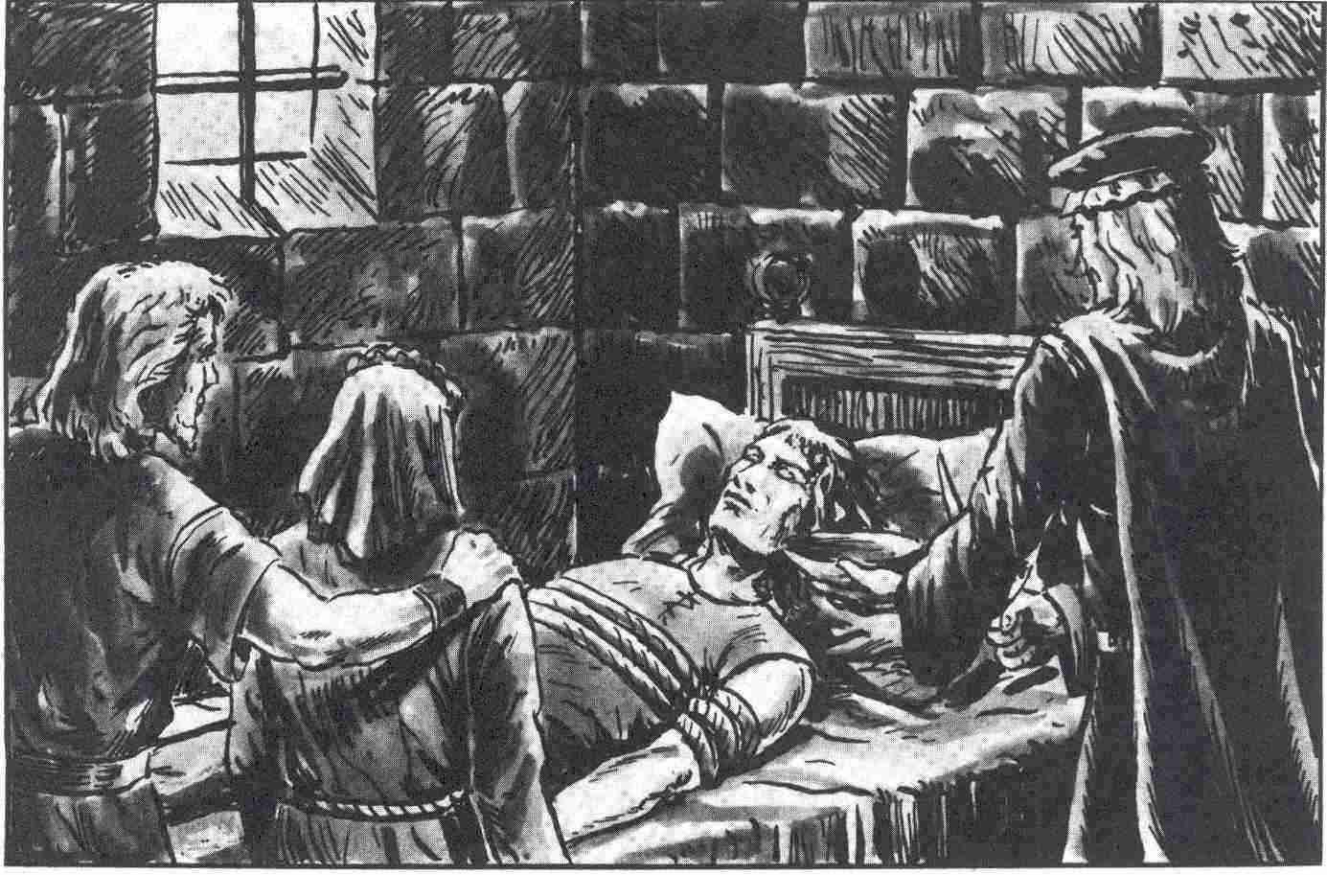

Les chemins de l'aventure

Prologue n°1

Condition: Lors d'une précédente aventure, un des Héros s'est distingué comme médecin (ayant guéri, par exemple, une personnalité de haut rang).

Lorsque les Héros visitent Havéna, un des leurs, le médecin, est abordé par le marin Hore qui le prie de se rendre au chevet de son camarade resté à bord du « Postillon des Mers », manifestement très malade: de minute en minute, la peau de cet homme devient de plus en plus rouge et sans arrêt, le malade profère des jurons et lance des malédictions. ..

Quand les Héros arrivent sur le bateau - amarré au quai AA 17 - le diagnostic du médecin est formel: le matelot est atteint de Rage Noire. Le médecin est assisté du Maître qui donne lecture de la description de la maladie (cf. plus haut dans le texte). Tandis que le médecin commence le traitement (à savoir: assommer le malade qui proteste vivement, l'attacher avec des cordes et procéder à la saignée), les Héros ont l'occasion d'interroger le marin Hore afin de déterminer où et quand le malade a pu contracter la Rage Noire.
Ils apprennent que tout l'équipage avait participé à une bagarre dans une taverne, « avec deux Noirs complètement fous - probablement ivres morts » ; même le Capitaine s'en était mêlé. Cette rixe avait eu lieu à Béthana trois jours auparavant.
Il appartient maintenant aux Héros de prendre immédiatement les dispositions nécessaires: il faut alerter l'entourage du Prince; il s'agit en outre de retrouver les marins du « Postillon des Mers » qui sont tous en permission à terre et de les mettre en sécurité avant que la maladie ne se déclare chez l'un d'eux. Il est évident que toutes les interventions doivent se faire le plus discrètement possible afin d'éviter toute panique à Havéna.

Prologue n°2

Condition: Quelque temps auparavant, le groupe de Héros a joué avec succès l'aventure « Le tournoi des félons » et réussi à s'attirer les bonnes grâces du Prince El Béraoun.

Peu après leur arrivée à Havéna, les Héros sont conduits par un garde au palais du Prince; ce dernier leur explique la situation dans le port (cf. Prologue n°1), en les priant de participer à la recherche des membres d'équipage du « Postillon des Mers », tous débarqués pour une permission

Prologue n°3

Condition: aucune. Les Héros sont tranquillement réunis autour d'un verre, dans une des nombreuses tavernes de Havéna où ils se lient d'amitié avec un autre client, un joyeux luron nommé Shoul ; cet ancien matelot du caboteur « Postillon des Mers » est en train de leur raconter ses aventures (dont la fameuse bagarre de Béthana), lorsqu'un groupe d'inconnus entrent dans l'estaminet, saisissent Shoul qui - tout en appelant au secours - est poussé brutalement dehors.
Quand les Héros suivent le groupe, les inconnus leurs présentent un document signé du Prince qui les désigne comme agents de la police secrète. « Ne les croyez pas! Ils veulent me tuer! » continue de hurler Shoul. Les agents secrets ne sont pas prêts à libérer le marin, mais - soucieux de ne pas trop éveiller la méfiance des Héros - ils invitent ces derniers à accompagner Shoul. Le groupe se fait ainsi conduire jusqu'à la salle de soins du médecin Wyben Berlon. C'est là que les Héros sont informés du danger imminent et qu'on leur demande de participer à la recherche des hommes d'équipage du « Postillon des Mers ».

L’aventure

Informations réservées au Maître :
Bienvenu à Havéna, vénérable Maître de l'œil Noir! Une aventure d'un type tout à fait particulier vous y attend, vous et votre groupe de Héros. Le matin de ce jour, un caboteur vient d'accoster dans le port de la ville; les membres de son équipage risquent de contaminer les Havénois en introduisant la rage noire. Le seul membre d'équipage qui porte déjà les marques de l'épidémie est le marin Ugo; il se trouve à bord du « Postillon des Mers » où il est soigné par Aguila, le timonier, et par le marin Hore.
La mission de vos Héros sera de rechercher les autres membres de l'équipage dans les ruelles de la ville et de les amener le plus rapidement possible chez le médecin afin qu'ils suivent un traitement.
Il est évident que ces démarches doivent être faites dans la plus grande discrétion, car la rumeur de la menace d'une grave épidémie créerait une atmosphère de panique à Havéna. Les Héros pourront naturellement compter sur le soutien des agents de la police secrète, ce qui permet au Maître d'adapter les tâches aux capacités de son groupe: vous modulerez donc les missions de recherche confiées à vos Héros en fonction de leurs aptitudes respectives, laissant les tâches trop difficiles aux « professionnels ». Cela facilite sensiblement l'organisation, une recherche intensive de tous les membres de l'équipage risquant de conduire inévitablement à une forte dispersion du groupe - une situation que seuls des animateurs très expérimentés arrivent à maîtriser. Nous vous recommandons donc de conduire vos recherches de telle sorte que vous n'ayez jamais plus de deux petits groupes de Héros à diriger à travers la ville. Le but de cette aventure très spéciale n'est pas seulement de faire vivre des moments captivants aux Héros cherchant à accomplir leur mission ; ils découvriront aussi tous les recoins de la ville de Havéna ; cette exploration passionnante est un effet parallèle du jeu. Ce n'est pas par hasard que nous avons placé cette aventure en tout début du volume des Aventures à Havéna ; et nous vous conseillons de l'utiliser comme jeu d'introduction aux autres Aventures exaltantes qui se passent dans la ville portuaire.
Comme tout guide efficace, vous devriez - en tant que Maître - parfaitement connaître la ville, comme si vous étiez un Havénois. Il va de soi que vous devrez en outre être absolument au courant de toutes les données et des divers détails caractérisant le jeu d'aventure « Rage Noire », ce qui implique évidemment une préparation importante. Mais qui oserait prétendre que la fonction de Maître soit facile ? ! Peut-être vos joueurs s'imaginent que le rôle du Maître est aisé... hélas, les Maîtres sont seuls à mesurer toutes les difficultés qu'ils rencontrent, tous les problèmes qu'il y a lieu de résoudre... ! La présente aventure n'est pas basée sur la même structure que celle utilisée habituellement: les divers chapitres suivent les chemins des membres de l'équipage du « Postillon des Mers » à travers Havéna. Nous vous recommandons donc d'inscrire avant le début du jeu ces différents chemins sur votre exemplaire du plan de la ville, afin que vous puissiez - dès que vos Héros les croisent - vous reporter aux chapitres correspondantes de l'Aventure.

L'Équipage du « Postillon des Mers »

Diekel Althir : capitaine, 45 ans, musclé, vigoureux, cheveux noirs, yeux noisette.

Aguila : timonier (n'ayant pas participé à la bagarre avec les malades de Béthana, Aguila n'a pas pu contracter la maladie).

Hore : marin (non contaminé; voir ci-dessus).

Rickard : cuisinier de bord, rondelet, joues rouges, blond cendré.

Marald : marin, 25 ans, très grand, blond.

Tarlugh : marin, 25 ans, blond roux, barbu, tatouage sur le bras gauche (dauphin).

Thuris : marin, 24 ans, cheveux d'un blond filasse, porte une chaîne avec un dauphin en pendentif.

Khelekel marin, 30 ans, blond cendré, Elfe.

Shoul : marin, 23 ans, cheveux bruns coupés en brosse, dent manquante en haut.

Davide : marin, 26 ans, cheveux longs noirs, moustache.

Airard marin, 25 ans, cheveux noirs, de petite taille (1,62 m).

Bodega marin, 30 ans, blond, barbiche, cicatrice au-dessus du sourcil droit.

Ugo : marin, 22 ans, visiblement atteint de la maladie, subit un traitement.

Informations générales :
Diekel Althir, capitaine du « Postillon des Mers », est un marin âgé de 45 ans; musclé et vigoureux, il a de courts cheveux noirs et des veux couleur

Le chemin du Capitaine

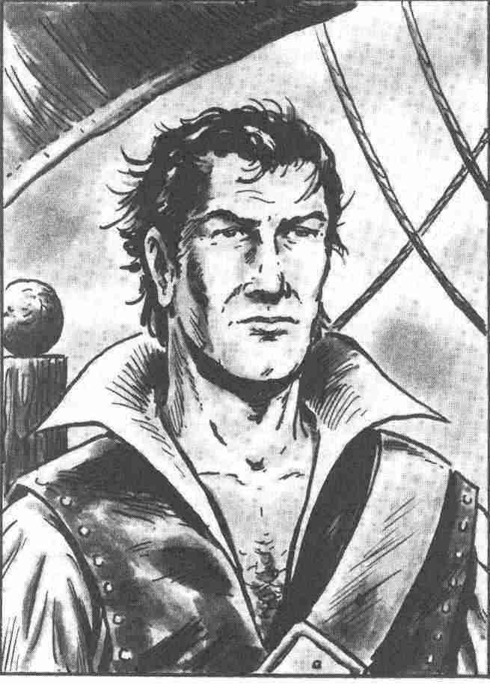

Informations générales :
Diekel Althir, capitaine du « Postillon des Mers », est un marin âgé de 45 ans ; musclé et vigoureux, il a de courts cheveux noirs et des yeux couleurs noisette; il est marié (sa femme et ses enfants vivent à Havéna).

Informations spéciales :
Le capitaine Althir étant très attaché à sa famille, il est fort probable - d'après le timonier - qu'il se soit rendu directement chez lui. Malheureusement, il tient aussi énormément à une séparation rigoureuse entre sa vie privée et son travail, de sorte qu'Aguila ne connaît point son adresse. Le timonier suppose cependant que le capitaine loge près de la taverne « A l'Étoile d'Argent », car on peut y laisser des messages urgents destinés à Althir .

Informations réservées au Maître :
Diekel Althir habite plus qu'à proximité de la taverne: son logement se trouve au-dessus de cette dernière, sa femme en étant la propriétaire. Comme cette taverne est une affaire florissante et que par ailleurs, les époux Althir ont peu d'occasions pour se voir, Crinoc Althir confie - lorsque son mari est à Havéna - toutes les tâches de direction à son barman nommé Menma, afin de se consacrer entièrement à son époux et à ses trois enfants (Kail, Kannischa et Kart), la famille passant toutes ces périodes soit dans le logement au-dessus de la taverne, soit en excursions. Sur le plan de la ville, la taverne est située dans le carré N19, juste à côté de la maison 104.

Valeurs de Diekel Althir :
Courage 10 Protection 1
Intelligence 12 Attaque 13
Charisme 14 Parade 14
Adresse 14 Vitesse 1
Force 12 Endurance 82
Energie Vitale 70 Points d’impact D+3
Classe de Monstres 24

La Taverne « A L'ÉTOILE D'ARGENT »

Il s'agit d'une bâtisse en pierres de taille de deux étages, au crépi blanc, avec au total cinq portes dont deux portes d'entrée situées en angle, menant de la rue à la salle de bar, et trois portes donnant sur la cour intérieure du pâté de maisons. Le rez-de-chaussée est un peu plus grand que le premier étage qui abrite le logement de la famille Althir .

S1 La salle de bar.

La salle de bar de la taverne épouse l'angle que forme la bâtisse; elle est essentiellement occupée par des tables aux dimensions variées. A peu près au milieu de la pièce se trouve une grande cheminée où l'on allume un feu dès qu'il fait frais. Le comptoir s'élève de chaque côté de la cheminée et touche le mur, une planche rabat table servant d'accès. Du crépi blanc couvre tous les murs de l'estaminet. Les fenêtres sont garnies de vitres en culs-de-bouteille jaunes.
Durant les heures d'ouverture de la taverne (du lever du soleil jusqu'à 13 heures et d'une heure avant le coucher du soleil jusqu'à minuit), il y a généralement beaucoup de monde dans la salle de bar, les soirées sont toutefois sensiblement plus animées que les matinées. Derrière le comptoir s'affaire Menma, barman d'une quarantaine d'années, un peu rustre mais très apprécié des clients ; il assure la bonne marche des affaires, aidé par la famille du patron ou - durant les périodes que le capitaine passe à la maison - par son propre fils Loman, un garçon plutôt calme âgé d'environ Quinze ans.

S2 Les toilettes

Sortant de la salle de bar, on arrive dans une pièce relativement vaste où sont aménagés cinq cabinets séparés; les toilettes sont au éclairées par une fenêtre plafond, aux vitres en culs-de-bouteille.

S3 La cuisine

La cuisine est située juste derrière la cheminée à laquelle se réchauffent les clients de la taverne. Une lucarne éclaire cette pièce où sont essentiellement préparés les repas des propriétaires, mais aussi - occasionnellement - ceux de certains habitués. En hiver, lorsque l'on évite de chauffer au premier étage, la cuisine sert en outre de séjour et, d'une manière générale, elle fait office de bureau durant les heures d'ouverture de l'estaminet. C'est au puits de la cour intérieure que l'on va chercher l'eau pour les besoins de la cuisine et du bar. La porte de la cuisine donnant à l'extérieur est fortement verrouillée la nuit. Un escalier latéral mène au premier étage.

S4 et S5 La réserve (cave et garde-manger)

C'est dans ces deux petites pièces que sont gardées toutes les provisions (le vin, la bière et l'eau-de-vie pour la taverne et les produits alimentaires pour la famille Althir). Les livraisons des marchandises se font par la cour intérieure. Les fenêtres de la réserve sont pourvues de grilles et les portes extérieures sont réalisées en bois dur et équipées de solides verrous.

S6 La chambre des parents

En dehors du grand lit conjugal des époux Althir, cette pièce non chauffée ne comporte qu'une armoire, lourde et spacieuse, dans laquelle sont rangés les vêtements, ainsi qu'une commode pour le linge et une table de nuit avec une cuvette, un broc et un pot. Un portrait du capitaine Althir jeune est accroché au-dessus du lit.

S7 La chambre des enfants

Dans cette pièce, également non chauffée, sont placés les lits des trois enfants Althir : Kail, l'aîné, a 16 ans; c'est un garçon élancé aux cheveux roux (hérités de son grand-père) qui aime beaucoup se rendre utile dans l'estaminet de sa mère; Kannischa, sa sœur âgée de 15 ans, est une jeune beauté calme aux cheveux noirs, déjà très courtisée par les garçons des environs (à la grande désolation de sa mère) ; Kart, le cadet (12 ans) est un garçon vif qui fera bientôt partie de l'équipage du « Postillon des Mers », en tant que mousse.

S8 Le séjour du 1er étage

Compte tenu de sa situation près de la cheminée, cette pièce est la seule qui puisse être chauffée, parmi celles du premier étage; elle est aménagée en salon très douillet. On y remarque surtout une très belle harpe faisant partie de l'héritage de la femme du capitaine, ainsi que quelques souvenirs de voyage qu'Althir a rapportés de la côte Ouest d'Aventurie.

S9 Débarras

Informations réservées au Maître :
Le capitaine Althir est probablement le membre d'équipage du « Postillon des Mers » qui peut être le plus facilement retrouvé, à condition que les Héros ne tardent pas trop à commencer leurs recherches. La maladie ne se déclarera chez lui qu'au milieu de la deuxième journée et - si on ne le retrouve pas avant la matinée de ce 2e jour - il risque d'être parti en dehors de la ville pour une excursion avec sa famille.

Le chemin de Smutje

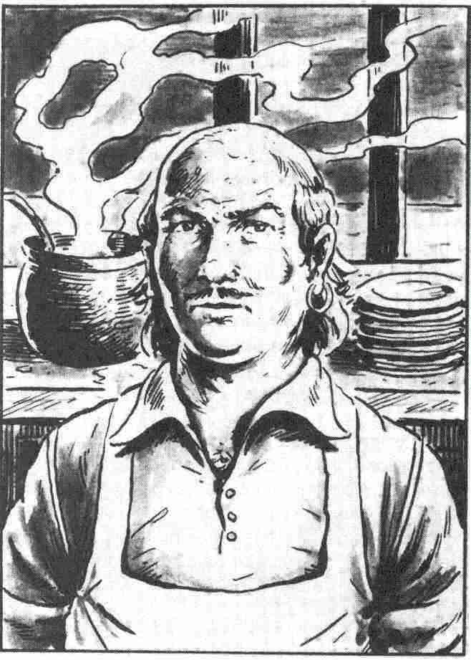

Informations générales :
Le cuisinier de bord, Rickard Smutje, est un homme gai, un peu grassouillet, au teint coloré (son nez et ses joues en particulier sont quasiment toujours rouges) ; en dehors du vin qu'il adore, Rickard aime surtout le poisson et il est doté d'un talent fou pour créer des mets très variés à base de poisson.

Informations spéciales :
Contrairement au capitaine Althir et à quelques autres marins, Rickard - âgé d'environ 40 ans - n'est pas de Havéna, mais de Salza. Aguila ne saurait donc indiquer d'endroit sûr où l'on ait la chance de tomber sur le cuisinier de bord; sauf peut-être le marché aux poissons, mais Rickard ne s'y rendra certainement que peu avant que le bateau ne quitte le port, c'est-à-dire dans cinq jours. D'après le timonier, Rickard risque de faire sa tournée des tavernes pour l'instant.

Informations réservées au Maître :
Il est vrai que Rickard - après s'être préparé une soupe de poissons - est parti faire le tour des auberges de la ville, mais (à l'encontre des autres marins) il est parti seul. Il a commencé sa tournée dans les auberges les plus soignées de Havéna car en tant que connaisseur, il apprécie la qualité du vin servi par ces établissements ; ensuite, il se rabat vers les tavernes modestes du quartier du port.
Compte tenu de sa jovialité et aussi de son nez rouge qui brille de plus en plus au cours de la soirée, l'on se souvient partout du passage du cuisinier de bord ainsi que de son bon caractère. Pour rechercher Rickard, il y a un problème majeur à résoudre: déterminer le point de départ de ses escapades, toujours inattendu.
Néanmoins, vous pouvez partir du principe que Rickard visite au cours d'une soirée toutes les auberges et tavernes répertoriées sur le descriptif concernant la ville de Havéna - dans la mesure où il y arrive. Aujourd'hui, la tournée du cuisinier de bord a débuté à l'estaminet de l'Hôtel « Gareth », pour finir au coucher du soleil - après maintes étapes - à la taverne « Au Rabot de Guillaume ». Les Héros auront donc quelques difficultés pour le repérer. De précieuses indications pourront cependant leur être fournies par les gens du marché aux poissons, lieu de prédilection de Smutje ; le cuisinier de bord y est très apprécié et l'on y connaît aussi ses habitudes en matière de tournée, puisque tous les matins (lorsqu'il se trouve en ville), Rickard vient au marché aux poissons pour y acheter de quoi se composer un petit déjeuner spécial « gueule-de-bois ».

Valeurs de Rickard :
Courage 9 Protection 1
Intelligence 12 Attaque 9
Charisme 10 Parade 12
Adresse 14 Vitesse 1
Force 10 Endurance 63
Energie Vitale 53 Points d’impact D+3
Classe de Monstres 12

Le Marché aux Poissons de Havéna

Le marché aux poissons est une place presque rectangulaire située près d'un des canaux peu profonds du Nord-Ouest de l'agglomération (carré Q8 du plan de la ville). C'est entre l'aube et la fin de la matinée que ce marché est le plus animé; ensuite, la qualité des produits baisse en même temps que tombe l'activité fébrile. Mais jusqu'en fin d'après-midi, on y rencontre toujours du monde.
La plupart des femmes de pêcheurs ont un emplacement fixe sur le marché, les différents stands étant construits dans des matériaux de fortune plus ou moins pittoresques (caques vides, caisses, planches, tissus, etc.). L'amateur de poissons et de fruits de mer y trouve son bonheur, les marchandes proposant des crustacés et poissons de toute sorte : moules, homards, écrevisses, crabes,... poissons de toutes tailles, frais, marinés, fumés, etc. Il est évident que lorsqu'il fait assez doux, l'acheteur averti devra se montrer prudent, surtout à partir de midi, car l'odeur omniprésente de poisson - si caractéristique pour ce marché - rend le choix quelque peu difficile... Des habitués tels que Rickard sont alors naturellement avantagés, puisque la bienveillance des marchandes à leur égard ne fait aucun doute.

Informations réservées au Maître :
Ce sont surtout deux stands du marché aux poissons qui devront intéresser les Héros à la recherche des marins; l'un des deux étant moins utile pour la recherche de Rickard le cuisinier que pour celle d'un matelot nommé Thuris. Les deux stands concernés appartiennent à Serc, vendeuse de moules, et à Finne, marchande de poissons. Quant aux stands de Kusa, vendeuse de crabes, et d'Ailke, marchande d'anguilles, ils servent essentiellement à rendre le marché encore plus pittoresque et, éventuellement, à brouiller les pistes que suivent les Héros.

La vendeuse de moules

Serc, âgée d'environ 65 ans et surnommée « la belle Serc » par ses collègues, est sans doute une des figures les plus originales que l'on rencontre dans la vieille ville de Havéna, pourtant riche en personnages typiques. Il est vrai que cette vieille femme maigre aux longues mèches blanches n'est pas très belle à voir, avec son visage tout flétri, ses vêtements déchirés et son tablier plein de taches; mais lorsqu'avec sa voix stridente, elle vante sa marchandise dans un langage fleuri et plein d'imagination, tout nouveau visiteur est irrésistiblement attiré vers son stand de moules. Tant qu'il y aune activité intense sur le marché aux poissons, ce qui est le cas jusque tard dans la matinée, il n'est guère possible d'avoir une conversation suivie avec Serc, puisqu'elle est constamment occupée à vanter sa marchandise ou bien à la vendre. Mais même lorsque les affaires sont plus calmes, Serc ne peut s'empêcher d'interrompre une conversation, tant elle a besoin d'interpeller les passants. Cependant, ne perdant jamais le fil d'une conversation, elle la reprend exactement où elle l'a interrompue, ce qui - parfois - peut irriter son interlocuteur...

Informations réservées au Maître :
La vendeuse de moules connaît Smutje depuis fort longtemps; elle sait aussi combien il aime le bon vin. Mais elle insiste seulement sur le fait que Rickard - généralement - semble cuver son vin lorsqu'il vient au marché. Mais en dehors de Rickard, elle connaît un autre membre de l'équipage du « Postillon des Mers », en raison des nombreuses visites de ce marin au Temple de Thylos de Havéna ; il s'agit du matelot Thuris. Ce novice est en effet très pieux et se rend au Temple dès qu'il en a l'occasion. Comme, face à ses collègues bourrus, il a un peu honte de ces sentiments religieux, il s'efforce toujours de cacher ses visites au Temple aux autres membres de l'équipage.
Serc, ne sachant pas que Thuris tient à garder secrètes ses visites au Temple, les mentionne en passant pendant la conversation, lorsqu'il est question des autres membres de l'équipage. Cependant, ce n'est pas par hasard qu'elle donne cette information aux Héros s'ils la questionnent exclusivement au sujet de Rickard, le cuisinier de bord.

La marchande d'anguilles

Ailke, une jeune femme originaire des environs du marché aux poissons, vient de quitter la maison paternelle pour épouser un pêcheur; ce n'est que depuis quatre mois qu'elle tient ce stand pouf vendre les anguilles prises par son mari. Cela explique que cette jolie brune élancée au sourire aimable ne soit pas encore très expérimentée en affaires. Cependant, Ailke vend bien, surtout à partir de la fin de matinée, heure à laquelle les ménagères quittent le marché, laissant la place aux passants et visiteurs occasionnels qui sont avant tout attirés par le visage de la séduisante Ailke.
Ailke, interrogée au sujet de Rickard, se souvient immédiatement du cuisinier de bord, car il y aune demi-heure seulement, il lui avait fait des avances ; comme réponse, elle l'avait giflé! Après quoi, « ce gros vicieux » se serait dirigé vers le centre de la ville, en marmonnant quelque chose à propos du « Triomphe de Raïa ».

Informations réservées au Maître :
Les Héros lui ayant décrit le cuisinier de bord, Ailke confond ce dernier avec un boulanger de la vieille ville dont la boutique est située près du Temple de Raïa et qui n'a strictement rien à voir avec la navigation. Cependant, c'est tout à fait de bonne foi que la marchande donne ce faux renseignement. En effet, Ailke ne connaît point Rickard qui ne vient jamais voir son stand. De plus, le boulanger qui avait effectivement été très grossier, était tellement resté dans la mémoire de la marchande que dès l'apparition d'un point commun avec le portrait de Rickard donné par les Héros, elle pensait obligatoirement à lui; le boulanger, un gros homme, fréquente en outre aussi la douteuse taverne « Au Triomphe de Raïa » et s'avère un bagarreur sans égal si jamais les Héros cherchent à le convaincre qu'il est cuisinier et non boulanger .

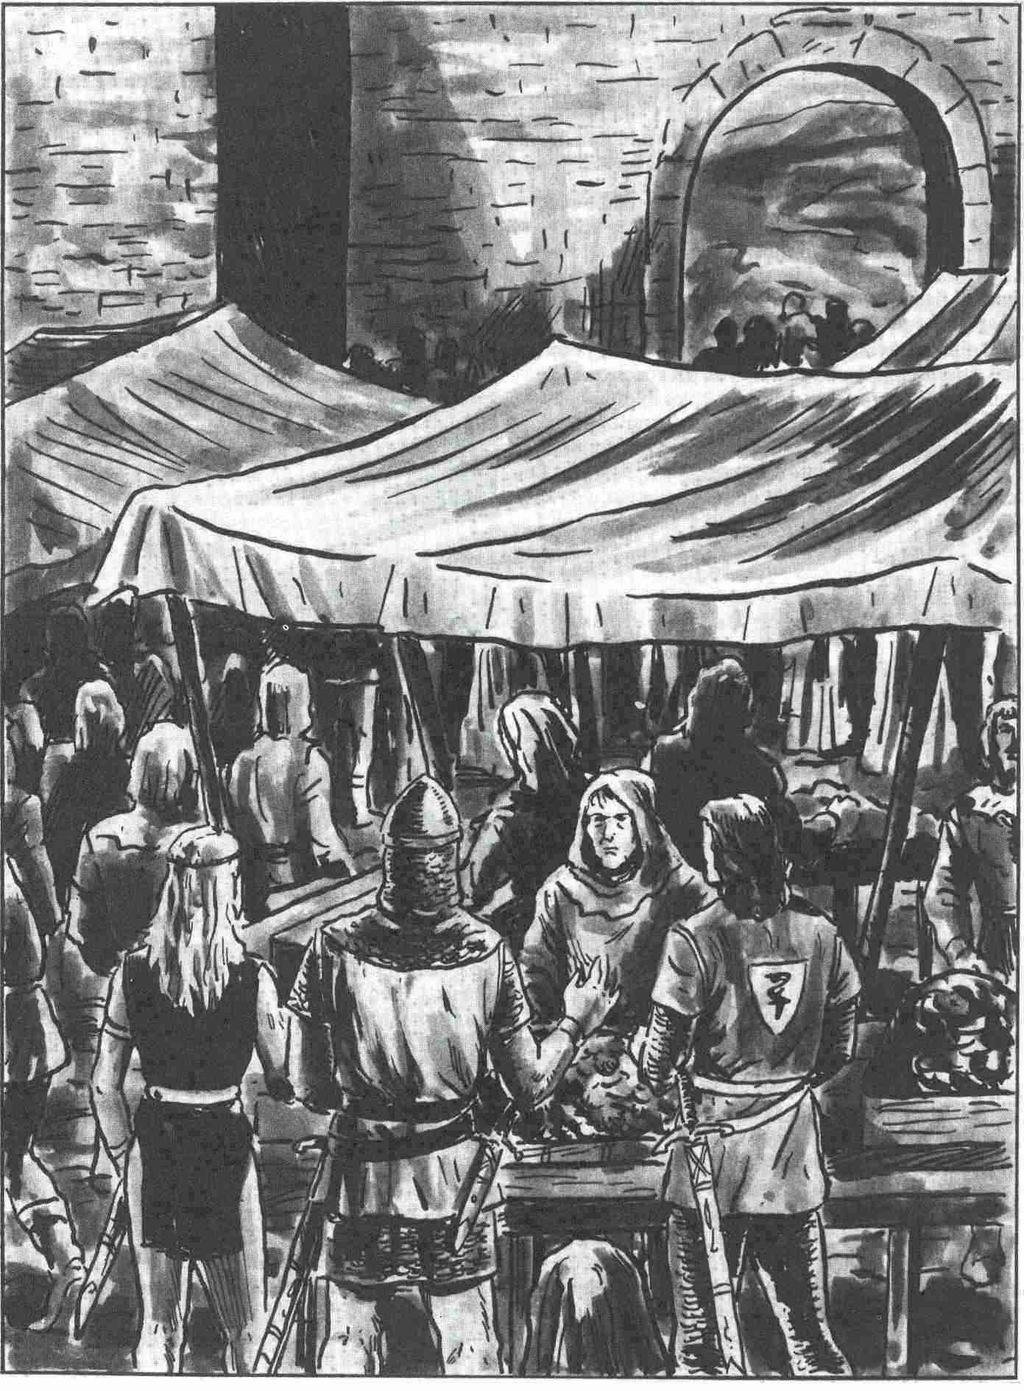

La marchande de poissons

Finne est une personne résolue approchant la quarantaine, ni mince ni forte, aux cheveux noirs et bouclés; surnommée « Finne aux harengs » par les gens du marché aux poissons, elle vend la prise de son mari, de l'aube jusqu'à midi; ensuite, elle ferme son stand et rentre à la maison pour s'occuper de ses enfants. Finne propose des flétans, des harengs de toutes sortes, de la lotte et une quinzaine d'autres types de poissons pêchés dans la mer de Havéna ; spécialisée dans les poissons petits et moyennement grands, Finne ne vend que de la marchandise de bonne qualité. Pour ses habitués, la marchande garde toujours quelques très beaux spécimens jusqu'en milieu de matinée, avant de les vendre à la criée au moment de partir; il lui arrive aussi de les amener pour les préparer à l'intention de sa famille.

Informations réservées au Maître :
Finne connaît très bien Rickard qui fait partie des clients réguliers de son stand. Cependant, lorsqu'elle est interrogée au sujet du cuisinier de bord, elle se méfie tout d'abord; sans raison, apparemment; elle est tout simplement d'un naturel méfiant; elle nie donc connaître Rickard, mais insiste pour savoir pourquoi les Héros recherchent le cuisinier d'urgence. Lorsque ces derniers ont trouvé un motif satisfaisant, Finne est disposée à les aider. Elle est au courant de l'itinéraire que Smutje emprunte habituellement pour sa tournée des Grands Ducs et peut donc les diriger utilement, en leur recommandant de visiter essentiellement les hôtels, car c'est là que l'on sert le meilleur vin.

La vendeuse de crabes

« Kusa la criarde » est un personnage bien connu sur le marché aux poissons. Le physique de la vendeuse de crabes ne saurait attirer la clientèle: âgée d'une trentaine d'années seulement, elle paraît beaucoup plus vieille, en raison de son air pincé, de ses petits yeux perçants, de son éternel foulard noir cachant ses cheveux et, en fait, de l'ensemble de son corps, dur et osseux.

Informations réservées au Maître :
Le surnom de Kusa lui va bien; elle est d'un tempérament extrêmement hargneux et réagit très mal lorsque des passants lui posent des questions au lieu de lui acheter des crabes. Des insultes, c'est donc tout ce que les Héros récoltent sur ce stand...

La découverte de Rickard

Informations réservées au Maître :
Si les Héros trouvent Rickard avant que la maladie ne se déclare chez lui, il ne devrait pas être trop difficile de l'amener en lieu sûr, à condition qu'ils sachent s'y prendre. La meilleure méthode consisterait certainement à se lier d'amitié avec lui et à l'inviter ensuite dans une taverne, afin de l'amener dans une petite ruelle d'où il pourrait
- être transporté vers le médecin, éventuellement avec l'aide de la police secrète. Tout procédé plus brutal dans l'estaminet pourrait - surtout à une heure tardive - dégénérer en bagarre, ce qui en définitive, conduirait les Héros et Rickard également à l'extérieur, mais dans de mauvaises conditions: non seulement cela ferait trop de bruit, mais les blessures éventuelles pourraient en outre augmenter sensiblement le risque de contamination pour les Héros.

Les chemins de Marald et de Tarlugh

Informations générales :
Les deux marins du « Postillon des Mers » Marald et Tarlugh sont attendus à Havéna par leurs tendres amies. Marald est un très grand blond (il mesure un peu plus de 2 m) au corps extrêmement musclé. Tarlugh est un garçon mince, de taille moyenne; ses cheveux sont blonds-roux et il porte un tatouage de dauphin sur le bras gauche. Les deux marins ont environ 25 ans.

Informations spéciales :
Les deux matelots, tout amoureux de leurs amies, en parlent beaucoup, de sorte que le timonier est en mesure de donner une description assez précise des deux filles, abstraction faite de certaines exagérations manifestes.
L'amie de Marald s'appelle Najda. Le marin la dépasse de deux têtes. Najda, une jeune femme très vive de type exotique, est dotée d'un beau corps souple et de cheveux foncés. Son père semble occuper un poste dans l'administration municipale. La bien-aimée de Tarlugh porte le nom de Baïne, ce qui - dans la langue ancienne des Alberniens - signifie « la blanche » ; cette jeune femme a effectivement des cheveux d'un blond cendré et sa peau est extraordinairement claire, presque blanche, ce qui fait ressortir ses grands yeux verts en leur donnant un éclat particulier .

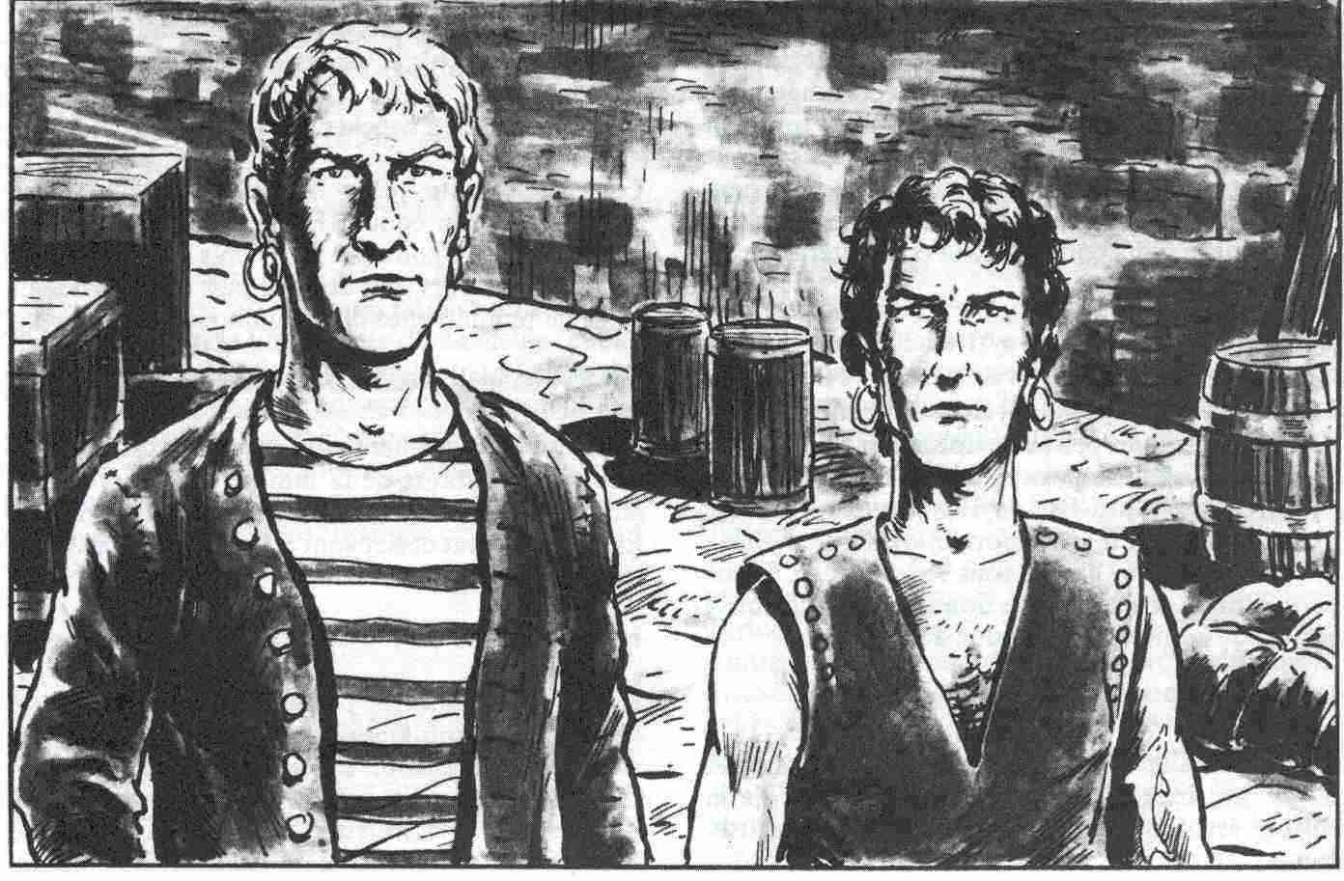

Informations réservées au Maître :
Il est vrai que dès qu'ils ont quitté le bateau, les deux marins sont partis retrouver leurs fiancées respectives, Najda Sakusska et Baïne Doirre. Malheureusement, le timonier Aguila ne connaît ni les noms de famille ni les adresses de ces filles, de sorte que des recherches doivent absolument être entreprises. La Maison des Pilotes de Mer : il peut alors s'avérer utile de visiter la maison des pilotes de mer (N°235), les pilotes de cette guilde s'entretenant très fréquemment avec les marins; il est donc probable qu'ils puissent indiquer. aux Héros des noms et des adresses - à condition que les Héros trouvent un prétexte plausible à leurs investigations.
L'Hôtel de Ville: Une autre possibilité - du moins pour retrouver Marald - serait de demander le père de Najda à l'hôtel de ville (N°57), démarche qui risque d'entraîner les Héros dans l'aventure « fantastique » de la bureaucratie; pris dans l'engrenage des chinoiseries administratives habituelles ( « pas compétent », « c'est l'heure du déjeuner », « c'est l'heure du thé », « pas d'accueil du public entre ...et ...heures », « uniquement avec l'autorisation du fonctionnaire du bureau ...»), les Héros parcourront alors probablement tous les services municipaux, peut-être même en tournant en rond, jusqu'à ce qu'ils décident, frustrés, d'abandonner les recherches dans cette direction; à moins qu'ils ne réussissent une épreuve de charisme + 3 ou que le Maître - les prenant en pitié - ne leur fasse communiquer par un des fonctionnaires le nom et l'adresse du collègue recherché qui se trouve justement en congé ce jour-là.

Valeurs de Marald :
Courage 8 Protection 1
Intelligence 9 Attaque 11
Charisme 11 Parade 11
Adresse 11 Vitesse 1
Force 13 Endurance 54
Energie Vitale 41 Points d’impact D+4
Classes de Monstres 12

La maison de Hero Sakusska

La maison Sakusska (I13) est un exemple type du logement d'une famille de la classe moyenne à Havéna. II s'agit d'une maison à colombages d'un étage, située dans une des ruelles donnant dans la rue de la mer. Elle comporte cinq pièces aménagées de chaque côté du couloir traversant toute la maison. Comme à l'ordinaire, les cabinets se trouvent dans un cagibi en bois séparé, situé à l'arrière de la maison et l'approvisionnement en eau est assuré par le puits collectif de la cour intérieure du pâté de maisons.

H1 Le séjour

Les meubles du séjour sont de style rustique; on y découvre quelques petites sculptures sur bois et des images rappelant le pays natal des Sakusska dans les forêts du Nord-Est de l'Aventurie. La pièce ma tresse du salon est l'énorme armoire en chêne dans laquelle sont gardés tous les objets de valeur de la famille. La cheminée donne d'un côté sur le séjour, de l'autre sur la cuisine adjacente.

H2 La cuisine

C'est ici que les repas de famille sont préparés et servis. Le foyer, divisé en deux par le mur de la cuisine, sert également de chauffage au séjour attenant.

H3 La réserve

Dans cette petite pièce sont gardés les aliments ainsi que les outils et ustensiles de toute sorte.

H4 La chambre à coucher des parents

C'est dans cette pièce non chauffée que Hero Sakusska et son épouse Dorien passent les nuits. Leur couche se compose d'un bois de lit fabriqué en ville et de leurs sacs de couchage étendus dessus - seule réminiscence du lointain pays natal.

H5 La chambre à coucher des enfants

Cette pièce, également non chauffée, est destinée aux quatre enfants de la famille et à leurs petites affaires personnelles; Najda, l'aînée, a vingt ans ; Erlend, Ailverat et Kit sont âgés de 18, 17 et 15 ans respectivement.

Hero Sakusska

Hero Sakusska, scribe des services municipaux, est venu il y a quarante ans du Nord-Est de l'Aventurie à Havéna, afin de s'y installer avec sa femme Dorlen; malgré son activité de fonctionnaire, cet homme sec a une peau qui semble tannée au grand air. Trois de ses enfants devraient être mariés depuis longtemps, compte tenu de leur âge et des coutumes havénoises ; mais, fidèles aux habitudes de leur pays natal, les Sakusska les gardent dans la maison paternelle bien plus longtemps que ne l'admettent les usages de l'Ouest de l'Aventurie.
Cependant, en ce qui concerne leur fille Najda, les parents Sakusska sont maintenant convaincus qu'elle est vraiment en âge de donner une suite favorable à la demande d'un éventuel prétendant ; ils se réjouissent donc des avances empressées du marin Marald. Cependant, s'ils devaient apprendre que ce dernier peut introduire dans leur maison une maladie grave et peut-être mortelle, cette histoire d'amour tournerait rapidement en tragédie. Les Héros devront donc mener leurs recherches avec diplomatie afin d'éviter de mettre en péril cet amour naissant...

Valeurs de Hero Sakusska :
Courage 9 Protection 1
Intelligence 12 Attaque 11
Charisme 10 Parade 12
Adresse 11 Vitesse 1
Force 9 Endurance 55
Energie Vitale 46 Points d’impact D+3
Classe de Monstres 11

Najda

L'aînée des quatre enfants Sakusska est une jeune femme de 20 ans extrêmement jolie; compte tenu des origines de sa famille, elle a quelque chose d'« exotique » pour Marald, mais elle n'a encore jamais quitté Havéna où elle se sent vraiment très bien.

Erlend, Ailverat et Kit

Les frères et la sœur de Najda attendent les visites de Marald presque avec autant d'impatience qu'elle-même : pour Ailverat, âgée de 17 ans, c'est toujours une occasion d'essayer son charme sur le marin, car elle rêve déjà d'un amant du type de Marald pour elle-même ; quant à Erlend et Kit, les garçons de la famille, ils travaillent comme apprenti boucher et apprenti menuisier à Havéna, et brûlent d'entendre les passionnants récits de voyage du marin.

Informations réservées au Maître :
En fonction de l'heure à laquelle les Héros trouveront la maison des Sakusska, Marald se tiendra au séjour, au sein de la famille, ou bien la porte sera déjà fermée. Si jamais ils s'avisent de réveiller le fonctionnaire la nuit, afin de l'interroger au sujet de Marald, ils risquent d'être très mal accueillis par Sakusska, qui considère comme une offense personnelle le fait que les Héros puissent soupçonner la présence du marin dans sa maison à une heure où sa fille célibataire est manifestement déjà couchée.
A peu près une heure après le coucher du soleil, Marald est en fait poliment congédié; et - comme il en a l'habitude lors de ses séjours à Havéna - le marin cherche alors à se loger à l'hôtel du Stade (N°40). Devant les autres marins, il prétend évidemment avoir passé toutes les nuits chez sa fiancée.

La maison patricienne des Doirre

Haine Doirre est la fille cadette d'une vieille famille patricienne de la ville. La maison patricienne des Pekkarine (N° 18) pourrait servir de logement à la famille Doirre (il y a évidemment lieu de prévoir quelques changements ainsi qu'une autre situation dans la ville - par ex. : carré J17/ 18 du plan -). Haine reçoit son amant Tarlugh clandestinement dans sa chambre (P3).

Feoras Doirre

Les Havénois connaissent bien le patricien Feoras Doirre qui approche les soixante-dix ans surtout réputé pour sa bonne humeur contagieuse ; dans des occasions plus ou moins favorables (par ex. : durant des réunions du « Conseil des Anciens » délibérant au sujet des impôts ou de la mer qui avance), il arrive ainsi à faire hurler de rire toute la salle par ses remarques. Mais Feoras ne plaisante jamais lorsqu'il s'agit de ses filles.
Ainsi, lorsqu'il apprend que sa fille Baïne s'est laissée séduire par un marin - liaison qui n'est absolument pas conforme à son rang - il les aide immédiatement à attraper « la fripouille malhonnête » et à jeter le marin à la porte. Feoras ne désire même pas savoir pourquoi les Héros recherchent Tarlugh; il leur donne 5 pièces d'or par personne contre leur promesse de ne pas révéler où ils ont trouvé le marin ni dans quelles circonstances.

Valeurs de Tarlugh :
Courage 10 Protection 1
Intelligence 11 Attaque 11
Charisme 12 Parade 10
Adresse 10 Vitesse 1
Force 9 Endurance 49
Energie Vitale 40 Points d’impact D+3
Classe de Monstre 12

et de Feoras Doirre :
Courage 13 Protection 1
Intelligence 14 Attaque 11
Charisme 11 Parade 12
Adresse 12 Vitesse 1
Force 11 Endurance 67
Energie Vitale 56 Points d’impact D+3
Classe de Monstre 12

Le chemin de Thuris

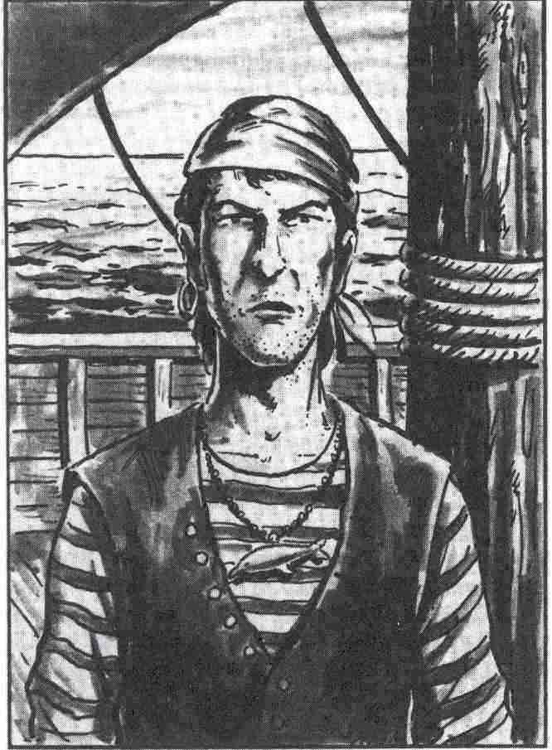

Informations générales :
Thuris est un matelot âgé d'environ 24 ans aux cheveux d'un blond filasse. Sa démarche est un peu gauche et il porte en permanence une chaîne avec un pendentif lourd et voyant, représentant un dauphin.

Informations spéciales :
Thuris n'étant pas très bavard, le second ne dispose que de peu d'informations le concernant. Il semblerait que Thuris ait une amie à Nostria, une autre à Gore, mais on ne lui connaît pas de liaison à Havéna. Quant aux autres distractions d'un marin en permission à terre, telles que les tournées de tavernes, Aguila a du mal à s'imaginer Thuris participant à des beuveries...

Informations réservées au Maître :
Thuris est en effet un des marins les plus difficiles à retrouver. Dès le débarquement au port, le jeune marin se rend dans le centre de la ville, à l'hôtel de « La Lune d'Or » (N° 114), où il se fait servir un plat-maison savoureux et nourrissant (sans poissons). Ensuite, il flâne dans les rues de la ville jusqu'en début d'après-midi; il se rend alors au Temple de Thylos pour y méditer durant trois bons quarts d'heure. Renseignés par Serc; la vendeuse de moules, ou guidés par leur propre instinct, des Héros pourraient avoir l'idée d'aller interrompre sa méditation; Thuris les ignorera tout d'abord. S'ils cherchent à l'amener de force ou s'ils font trop de bruit dans le Temple, les prêtres les obligeront à quitter ce lieu de culte. Il est donc préférable d'adopter le principe d'attendre Thuris devant le Temple. Une fois mis au courant de la situation, Thuris se montre extrêmement coopératif: il suit les Héros afin de se faire soigner par le médecin, bien qu'il ait entendu parler de la terrible rage noire et qu'il sache que ligoté et saigné, il peut trouver la mort, vaincu par l'horrible épidémie... Si les Héros ne découvrent pas Thuris au Temple de Thylos il continue à parcourir la ville jusqu'à ce qu'il atteigne - en fin d'après-midi - le Temple de Raïa; il y rencontre son camarade Davide et ils s'amusent jusqu'à environ minuit, heure à laquelle la maladie se déclare chez lui, déclenchant une certaine panique au Temple.
Pour la recherche de Thuris, une bonne dose de chance est indispensable puisqu'en dehors de son repas et de sa méditation au Temple de Thylos ce marin ne s'attarde nulle part, jusqu'à ce qu'il arrive au Temple de Raïa. A part Serc, la vendeuse de moules du marché aux poissons, et la propriétaire de la « Lune d'Or » qui se rappelle « le gentil jeune homme à la chaîne de dauphin qui fait toujours honneur à la potée du jour », seuls quelques passants principalement de jolies jeunes filles - se souviennent avoir croisé Thuris, ne pouvant toutefois rien indiquer d'autre qu'un vague lieu de rencontre. Vos Héros feront probablement mieux de confier ces recherches à la garde municipale.

Valeurs de Thuris :
Courage 7 Protection 1
Intelligence 7 Attaque 10
Charisme 10 Parade 10
Adresse 9 Vitesse 1
Force 10 Endurance 48
Energie Vitale 38 Points d’impact D+3
Classa de Monstres 11

Le chemin de Khelekel

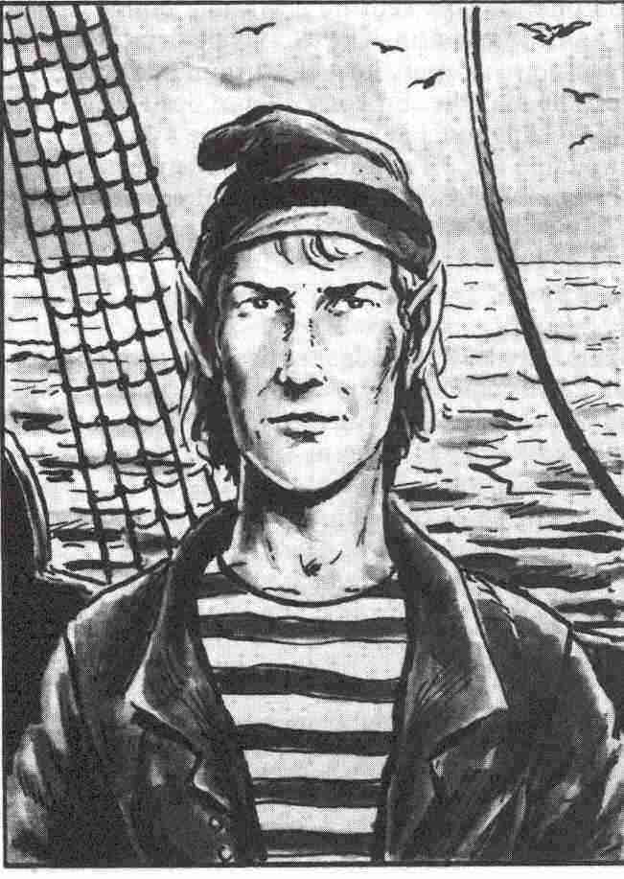

Informations générales :
Khelekel peut être considéré comme un être rare parmi les marins d'Aventurie, puisque c'est un Elfe. Pour un Elfe, il est plutôt rude, mais les autres matelots le trouvent très fin et spirituel. Khelekel mesure environ 1,70 m, il est mince comme un Elfe (qui s'en étonnerait ?) et ses cheveux sont plutôt gris que blonds; il a pour habitude de ne porter que des vêtements en camaïeu de bleu et de gris.

Informations spéciales :
Le timonier se rappelle que lors de leur dernière venue à Havéna, Khelekel lui avait parlé de deux filles-Elfes qui lui plaisaient énormément; elles semblaient travailler dans une taverne, mais Aguila est incapable de se souvenir du nom de cet établissement. Cependant, il est à peu près certain que Khelekel se soit dirigé à nouveau vers cette fameuse taverne.

Informations réservées au Maître :
Vous l'aurez deviné: Khelekel s'est immédiatement rendu à la taverne « A la Crosse de Frêne » (N°41), dans le but de faire la cour aux jumelles-Elfes Aldare et Thalion et aussi dans celui de goûter au vin de l'aubergiste (Numa Buglose) - tout à fait en passant, s'entend.
Même si les Héros n'étaient pas déjà eux-mêmes clients occasionnels de la taverne « A la Crosse de Frêne », il ne devrait pas être trop difficile de déterminer le nom de l'établissement recherché. Comme il s'agit du lieu de rencontre habituel des « Taureaux de Havéna », la plupart des fans havénois du Ploquet connaissent bien l'auberge de Numa Buglose ainsi que les jumelles-Elfes que ce dernier a adoptées.

Valeurs de Khelekel :
Courage 10 Protection 1
Intelligence 12 Attaque 11
Charisme 10 Parade 12
Adresse 12 Vitesse 1
Force 10 Endurance 53
Energie Vitale 43 Points d’impact D+3
Energie Astrale 20
Classe de Monstre 13

A la Taverne « A la Crosse de Frêne »

Khelekel, arrivé à la taverne dès le début de la matinée, n'a pas perdu de temps pour faire honneur au vin du patron, ces dégustations étant évidemment maintes fois interrompues par toutes sortes de poèmes et chants, flirts et déclarations enflammées à la manière des Elfes. C'est surtout à Aldare que Khelekel conte fleurette, s'étant dit que chercher à faire la cour aux deux filles en même temps ne le mènerait pas bien loin. Aldare - et Thalion aussi -(une partie des compliments lui étant destinés) s'amusent bien des flatteries et avances du marin-Elfe. D'autre part, les jumelles connaissent trop bien la poésie des Elfes pour ne pas s'apercevoir que les vers du marin lui-même sont assez simples et qu'il a emprunté une partie de son répertoire à des poètes plus doués. Elles font néanmoins semblant d'être sensibles au charme de Khelekel, en partie pour mettre en colère Kolga Na Naomh, capitaine des « Taureaux de Havéna » et hôte régulier de la taverne où il arrive généralement en tout début d'après-midi.
Si les Héros arrivent à la taverne « A la Crosse de Frêne » dans l'après-midi, ils risquent d'assister à un affrontement entre Khelekel et Kolga, ce dernier étant justement en train de passer aux voies de fait tandis que les jumelles-Elfes et le patron, Numa Buglose, s'efforcent de calmer les esprits. L'ambiance est extrêmement tendue et si les Héros cherchent simplement à faire sortir Khelekel de la salle de consommation, il est fort probable que Kolga Na Naomh les prenne pour des amis du marin essayant de protéger ce dernier d'une correction méritée : Il s'ensuivra immédiatement une sérieuse bagarre (vous pourrez improviser les valeurs des participants éventuels à la rixe à partir des statistiques répertoriées à l'intention des Maîtres dans l'Appendice).
Les Héros devront alors défendre leur propre peau, tout en veillant à ce que Khelekel ne leur échappe pas; une tâche bien difficile...
L'ironie du sort veut qu'il y a une bonne dizaine d'années, le marin Khelekel avait déjà attrapé la rage noire; depuis lors, il est immunisé contre la terrible maladie. En conséquence, les Héros pourraient sans souci le laisser se battre avec Kolga, le capitaine des « Taureaux de Havéna » écumant de rage (pas noire, cette dernière, heureusement !)

Les chemins de Shoul, Davide, Airard et Bodega

Informations générales :
Les autres marins du « Postillon des Mers » - Shoul, Davide, Airard et Bodega - ont quitté le bateau ensemble pour aller en ville, probablement pour une tournée des Grands Ducs. Shoul, âgé d'environ 23 ans, a des cheveux bruns coupés en brosse et porte en permanence une barbe de quelques jours; il lui manque en outre une dent à la mâchoire supérieure. Davide a 26 ans, de longs cheveux noirs et une moustache très fournie. Airard, âgé de 25 ans, possède également des cheveux noirs, mais il est toujours rasé de près; ne mesurant qu'un mètre 62, il se distingue essentiellement par sa silhouette trapue. Bodéga, le plus âgé des quatre matelots, a 30 ans, des cheveux blonds et une barbiche; on le reconnaît à une cicatrice au-dessus du sourcil droit.

Informations spéciales :
Ces quatre marins forment une sorte de clan qui organise régulièrement des beuveries collectives. Durant leurs escapades à terre, ils ne restent cependant pas toujours ensemble, mais se retrouvent généralement à un moment donné, compte tenu de leur faible commun pour le vin vieux et les jolies filles. Habituellement, les membres du clan finissent leur séjour en ville dans les bras des prostituées de Havéna ou des prêtresses de Raïa - dans la mesure où leurs forces et leurs finances sont encore suffisantes.

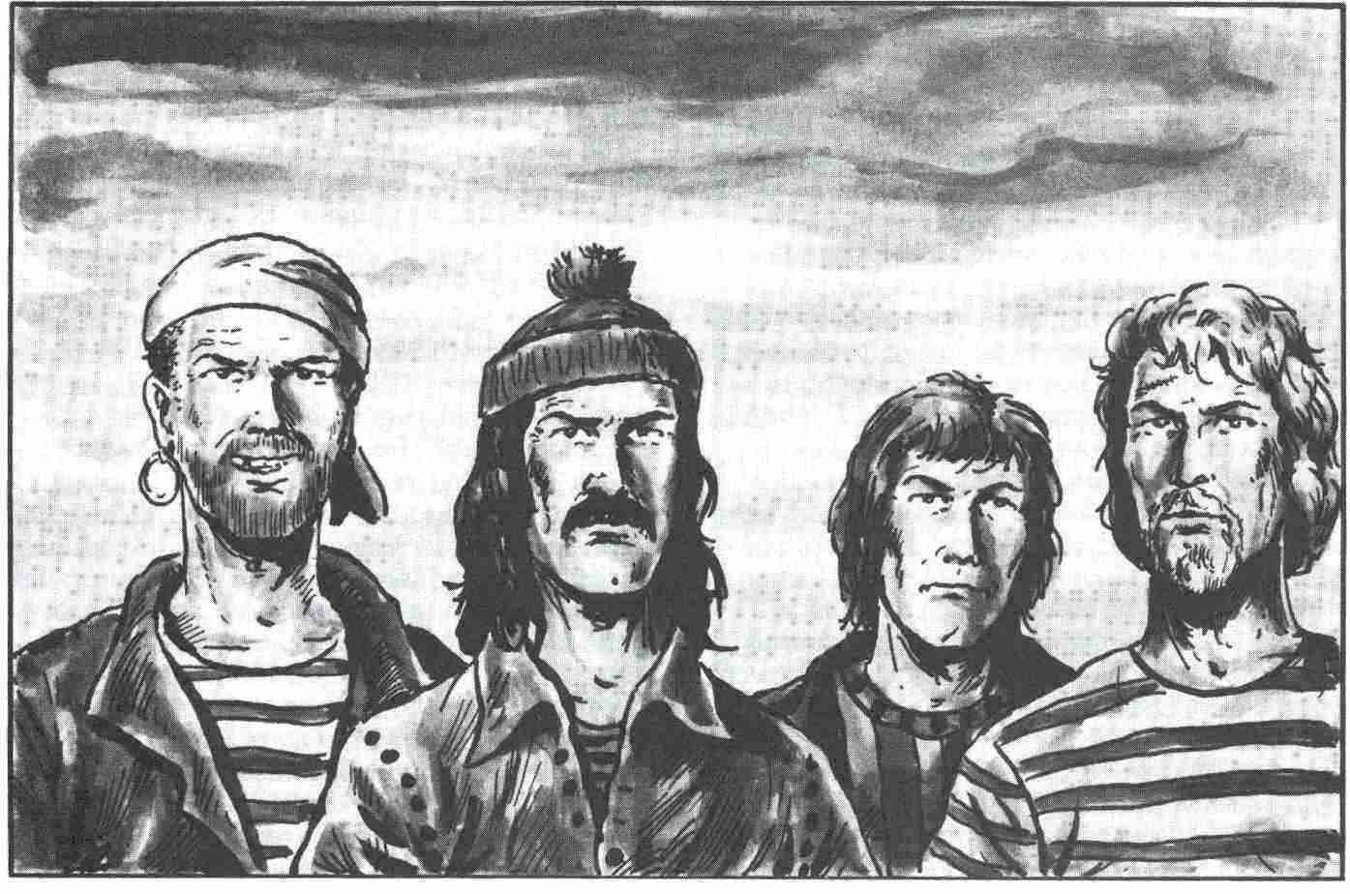

Informations réservées au Maître :
Il s'avère assez difficile de suivre ces marins, car effectivement, leurs parcours concordent partiellement, mais parfois, les quatre camarades se séparent pour quelques heures. Nous avons donc procédé à une répartition approximative en quatre temps; il devient alors plus facile de suivre leurs traces. Il ne faut pas oublier par ail- leurs que si les Héros ont commencé l'Aventure par le prologue n°3, ils ont déjà assisté à l'arrestation de Shoul par la police secrète. Dans ce cas, le nombre de marins qu'il s'agit de retrouver est limité à trois, mais - le jeu débutant l'après-midi du premier jour - le délai se trouve sensiblement écourté. Il incombe alors au Maître de déterminer le nombre de matelots éventuellement déjà découverts par les agents de la police secrète, afin d'adapter le degré de difficulté de l'Aventure aux possibilités de son groupe de joueurs. En procédant de cette façon, vous ferez vivre à vos Héros une Aventure peut-être plus brève, mais d'autant plus intense. Shoul pourrait aussi être retrouvé à midi déjà, probablement en même temps que Bodéga, peu après que Davide et Airard aient pris un autre chemin. Chez Shoul, la maladie ne se déclare que peu après minuit; pour Bodéga et Airard, l'échéance est respectivement le matin et le midi du deuxième jour; quant à Davide, les symptômes ne se manifesteront chez lui qu'au matin du troisième jour - et il est probable qu'à ce moment-là, il se trouve déjà chez le médecin pour le traitement indiqué.

Valeurs de Shoul :
Courage 7 Protection 1
Intelligence 8 Attaque 10
Charisme 9 Parade 10
Adresse 10 Vitesse 1
Force 12 Endurance 52
Energie Vitale 40 Points d’impact D+3
Classe de Monstre 11

Valeurs de Davide :
Courage 8 Protection 1
Intelligence 10 Attaque 10
Charisme 13 Parade 10
Adresse 10 Vitesse 1
Force 10 Endurance 46
Energie Vitale 36 Points d’impact D+3
Classe de Monstre 12

Valeurs de Airard :
Courage 9 Protection 1
Intelligence 9 Attaque 10
Charisme 10 Parade 11
Adresse 13 Vitesse 1
Force 11 Endurance 53
Energie Vitale 42 Points d’impact D+3
Classe de Monstre 12

Valeurs de Bodéga :
Courage 12 Protection 1
Intelligence 10 Attaque 13
Charisme 10 Parade 10
Adresse 12 Vitesse 1
Force 11 Endurance 59
Energie Vitale 48 Points d’impact D+3
Classe de Monstre 13

Matinée :

Après avoir quitté le bateau, les quatre marins se dirigent vers la taverne la plus proche, en l’occurrence « La Gabelle » (N°171). Ensuite, ils s'arrêtent dans un certain nombre d'autres tavernes et auberges, jusqu'à ce qu'ils arrivent vers midi au centre de la ville où ils décident de déjeuner ensemble à« L'Étoile d'Argent », d'un repas très copieux après lequel ils se séparent provisoirement.

Informations réservées au Maître :
Si les Héros se rendent dès le matin à« L'Étoile d'Argent », les quatre matelots recherchés n'y seront pas encore arrivés; et on ne les y retiendra pas par la suite, le barman ne connaissant point les membres de l'équipage du « Postillon des Mers ».

Midi :

Tandis que Shoul et Bodéga quittent vers une heure et tous ensemble « L'Etoile d'Argent » afin de poursuivre leur tournée des Grands Ducs, l'étape suivante devant être la taverne du « Nid de Héron », Airard a fait la connaissance d'une dame; cette dernière lui propose de se rendre ensemble à un petit théâtre sympathique situé dans la rue des Jongleurs (carré 116 du plan), afin d'y assister à une représentation présumée magnifique de la nouvelle œuvre dramatique du talentueux Neres Hochepoire intitulée « Robert VI. ».
Ils arrivent juste à temps pour la représentation de midi et n'ont aucun problème pour trouver d'assez bonnes places, car - en dépit de la réputation du nouvel auteur tant admiré - peu de gens semblent s'intéresser à cette pièce. Airard comprendra bientôt pourquoi...
Lorsque deux heures plus tard, Airard est réveillé par un petit garçon, il constate que sa nouvelle amie a disparu, en même temps que sa bourse.
Heureusement (et malheureusement pour les Héros), il est prévoyant et ce genre de revers ne l'atteint pas beaucoup, car il porte la plus grande partie de son argent cachée sous ses vêtements; il n'est donc point forcé d'interrompre sa permission... Davide quitte ses camarades en même temps qu'Airard ; si son but est différent, ses motivations sont toutefois similaires: Il se dirige vers le Temple havénois de Raïa, afin de s'y prélasser; c'est la prêtresse Prunella Douvain - sa préférée parmi les prêtresses locales - qui s'occupera de lui.

Informations réservées au Maître :
Les Héros qui recherchent à midi le capitaine Althir à« L'Étoile d'Argent » pourraient justement y manquer les quatre marins. Il serait particulièrement intéressant, lors de l'entrée des Héros dans la taverne, de laisser passer Shoul et Bodéga tranquillement devant eux, pour - plus tard, lorsqu'il auront entendu la description des deux amis par le timonier - leur faire pousser des cris de désespoir... Quant à Airard, on peut le trouver durant deux bonnes heures, à partir de midi, au théâtre (rue des Jongleurs) : durant un quart d'heure, il y sera en compagnie d'une
dame; ensuite, on l'y trouvera seul, endormi.

Personne n'a remarqué Davide sur son chemin vers le Temple de Raïa ; il paraît donc impossible de le retrouver avant son arrivée dans le lieu du culte. Si les Héros ont déjà pu mettre la main sur Shoul et Bodéga, il y a une certaine chance (5 ou moins sur D20) pour que ces deux marins se rappellent avoir entendu parler leur camarade Davide d'une certaine Prunella à laquelle il souhaitait rendre visite; mais Davide n'avait pas mentionné que son amie travaillait au Temple de Raïa.

Après-midi

Vers quatre heures, Shoul et Bodéga se séparent devant la taverne « A l'Anguille » (N°10). Shoul rejoint un autre groupe de buveurs avec lequel il se dirige vers le marché aux poissons, afin de sévir dans les diverses tavernes de ce quartier. Bodéga prend le chemin du centre de Havéna ; vers six heures, il rencontre dans le quartier du Temple de Raïa son collègue Airard, dans la taverne « Au Triomphe de Raïa » (N°22) ; autour de quelques verres de vin, ce dernier lui raconte sa mésaventure dans la cour du théâtre.
Davide rencontre son camarade Thuris au Temple de Raïa ; en compagnie de Prunella Douvain et de la novice Cybèle Fromental, les deux marins passent une après-midi délicieuse dans un coin perdu du parc du temple, autour d'un pique-nique composé de raisin, miel, vin doux et autres friandises ; ils y vivent des moments d'extase...

Informations réservées au Maître :
Les Héros qui n'auront pas encore retrouvé Shoul pourront tomber sur lui dans l'après-midi, au marché aux poissons où il se restaure avec ses nouveaux compagnons de taverne; après avoir mangé quelques harengs salés, il poursuivra sa tournée...
Dès six heures et jusqu'au coucher du soleil, Bodéga et Airard s'amusent à regarder les saltimbanques au « Triomphe de Raïa ». Il sera difficile de les arracher à ce spectacle, car peu avant le coucher du soleil, la fameuse « danseuse » Salandra doit y donner son numéro. Salandra est une beauté à la peau mate dotée d'un corps de liane et d'yeux de biche; originaire de la région de Rashtul, elle a compris qu'elle pouvait plus facilement faire fortune à Havéna où son charme « exotique » risquait d'être plus apprécié. Sa danse qui dure une bonne demi-heure est accompagnée d'un petit orchestre de Rashtul (instruments à vent et à percussion), la prestation de Salandra consistant avant tout dans des mouvements lents et lascifs, très excitants, et l'enlèvement progressif d'une masse impressionnante de voiles couleurs pastel; la musique finale concorde avec une révélation étonnante: Salandra est un homme !
Davide peut être retrouvé assez facilement dans le parc du Temple de Raïa, dans la mesure où les Héros ont bien retenu ses signes particuliers ; sinon, la recherche peut s'avérer pénible.

Soirée

Après le coucher du soleil, les quatre marins ainsi que leur camarade Thuris se retrouvent au Temple de Raïa - des retrouvailles assez inattendues. Shoul et Davide choisissent parmi les prêtresses une accompagnatrice pour la soirée, tandis qu'Airard rejoint Prunella qui - après une petite sieste - se remet au service de la Déesse, dans les appartements à l'arrière du Temple. La novice Cybèle Fromental est rappelée à ses tâches quotidiennes et Thuris cherche une nouvelle compagne. Bodéga laisse ses amis à leurs passions fougueuses à l'intérieur du Temple; ne voulant pas rester seul, il rejoint une prêtresse dans le parc et, en compagnie de cette créature au service de la Déesse, laisse libre cours à ses sentiments romantiques.

Informations réservées au Maître :
Dans la mesure où un des quatre marins est pris avant le soir, il pourra certainement donner des précisions quant au lieu où ses camarades passent la soirée: soit au Temple de Raïa, soit dans les bras d'une des courtisanes havénoises. Il y a donc lieu d'espérer que les Héros réussissent à faire sortir les membres de l'équipage du « Postillon des Mers » avant minuit du Temple de Raïa. S'ils n'y arrivent pas, la rage noire se déclarera d'abord chez Thuris et peu de temps après chez Shoul. Comme déjà mentionné plus haut, une certaine panique risque alors de s'emparer des visiteurs du Temple; les prêtresses elles-mêmes ne pourront guère y remédier car il leur est impossible de mettre à la disposition des visiteurs l'Etang Magique doté de vertus curatives. Une autre situation pénible pourrait résulter du fait que les Héros en mission de sauvetage passent sans le voir devant Bodéga qui dort à la belle étoile dans le parc du Temple; en effet, ce dernier, imbibé de vin, sombre peu avant minuit dans un sommeil profond dont il ne se réveille que le lendemain matin pour découvrir, étendu sous les arbres du parc, les symptômes de la terrible épidémie !

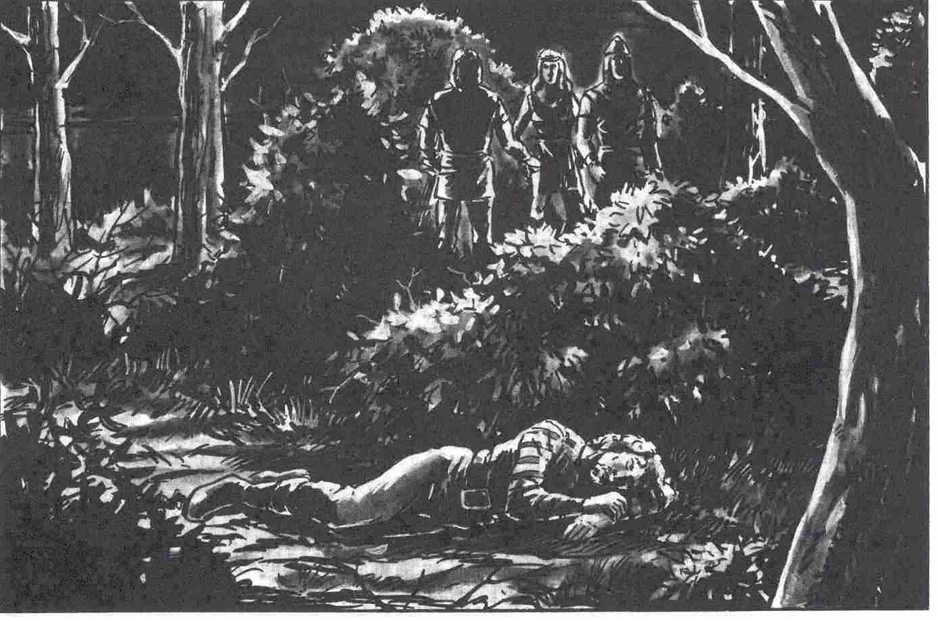

Les soins apportés aux malades

Informations réservées au Maître :
Dans un souci de cacher au maximum le risque d'introduction de la rage noire à Havéna, seuls deux médecins de la ville ont été informés par la police secrète. Jarouth Corbel, le médecin attitré du Prince, se rend à bord du « Postillon des Mers » au cours de l'Aventure (AA 17), afin d'y traiter les marins ramenés par les Héros.
Un deuxième centre de soins a été aménagé dans le cabinet du docteur Wyben Berlon (M10).Il est souhaitable que les Héros qui ont « pris » un malade se dirigent vers le centre de traitement le plus proche, afin d'éviter de se faire remarquer. Nous avons déjà évoqué les moyens mis en œuvre par les médecins pour lutter contre la maladie. Il vous appartient de décider en tant que Maître, lesquels parmi les marins survivront au traitement. Prenez aussi en considération qu'il est peu probable que tous les membres d'équipage du « Postillon des Mers » aient été contaminés; l'un ou l'autre des matelots sortiront donc indemnes du ligotage et de la saignée, sans autre mal qu'un grand étonnement...

La maison Wyben Berlon

La maison du médecin Wyben Berlon est située à l'entrée de la « Digue des Pêcheurs », au Sud-Ouest du pont-levis dont une trentaine de mètres la séparent (carré M10 du plan) ; il s'agit d'une bâtisse longue à colombages, dotée de deux cheminées.

A1 La salle de soins

A Havéna, l'on ne connaît pas le luxe d'une salle d'attente. Si plusieurs malades se rendent chez le médecin en même temps, ceux qui ne peuvent être reçus tout de suite attendent dans la salle de soins même que le médecin ait fini de traiter le patient précédent. Comme dans tout cabinet médical, il y a aussi un paravent chez le docteur Wyben Berlon, afin d'assurer une certaine discrétion aux malades ; cependant, ces derniers n'y ont guère recours, car pour les Havénois, la nudité n'est ni choquante ni provocante. Le mobilier de la salle de soins se compose principalement d'une grande table et d'une armoire double contenant - dans sa partie supérieure - toutes sortes d'ustensiles afférents à la médecine d'Aventurie ainsi qu'un grand nombre de potions et de teintures. Les murs du cabinet de consultation sont recouverts de gravures représentant les corps de l'Homme, de l'Elfe et du Nain ; au cours du traitement d'un malade, Wyben Berlon s'interrompt parfois pour regarder - songeur - ces schémas. Cette habitude arrive à provoquer une certaine angoisse chez les patients concernés, surtout lorsque le diagramme consulté ne correspond pas au corps du malade qui est en train de se faire soigner (Wyben Berlon peut effectivement se pencher sur le schéma du nain, tout en traitant un homme de Havéna !). En réalité, il ne s'agit que d'une vieille habitude que Berlon a conservée depuis qu'il était étudiant: c'est tout simplement sa manière de réfléchir avant de procéder aux différentes phases d'un traitement parfois dangereux ; il ne perçoit même pas les gravures dans ces moments-là !

A2 Le bureau et la pharmacie

C'est dans une petite pièce attenante à la salle de soins que Wyben Berlon conserve les médicaments, notamment les mixtures rares. Le médecin s'en sert aussi comme bureau et y accomplit toutes les tâches administratives en liaison avec la tenue d'un cabinet médical à Havéna, en particulier la rédaction des factures (en dépit du fait que la plupart de ses patients ne sachent pas lire).

A3 Le séjour

Le salon de l'appartement du médecin comporte des objets bien plus précieux que ne le laisse supposer l'aspect extérieur de la maison. Wyben Berlon est particulièrement fier de sa collection de livres de savants comportant certains textes que l'on ne trouve même pas dans la bibliothèque du médecin attitré du Prince. Parmi les beaux meubles, l'on remarque surtout - dans le coin Nord du séjour - un petit coffre de Péraine richement décoré et entretenu avec grand soin.

Informations réservées au Maître :
Les textes auxquels il est fait allusion ci-dessus sont des écrits correspondant aux échelons inférieurs du culte du Dieu Sans Nom. Le coffre de Péraine renferme une cassette équipée d'une serrure chiffrée et contenant une somme d'argent considérable.

A4 La chambre à coucher

La chambre de Wyben Berlon n'est point chauffée mais équipée de tapis très épais et ornée de tapisseries. Le lit du médecin est une merveille de travail artisanal; il s'agit d'un précieux lit à baldaquin fourni par un menuisier local en contrepartie de la guérison de son épouse.

A5 et A6 La cuisine et la réserve

Comme on pouvait s'y attendre, cette partie de la maison du médecin est également fort bien aménagée et équipée avec soin.

A7 Le débarras

Dans ce petit cagibi éclairé par une lucarne, le médecin garde seulement un vase de nuit pour certains examens spéciaux, les latrines se trouvant - comme d'habitude - dans un réduit séparé situé derrière la maison.

Wyben Berlon

Le médecin Wyben Berlon est un célibataire d'environ 34 ans au teint mat; il a des cheveux auburn et une petite moustache. Arrivé du Sud, Berlon s'est établi à Havéna il y a environ cinq ans, constituant assez vite une clientèle pour son cabinet. Comme tout médecin célibataire à Havéna, il est considéré comme un « bon parti » et les parents des jeunes filles du quartier l'invitent donc fréquemment à toutes sortes de festivités. L'on connaît assez malle passé de Wyben Berlon, ce qui - en grande partie - est dû à la propre discrétion du médecin. Avant son arrivée à Havéna, le jeune Berlon avait quelque temps caressé le désir de se consacrer au culte du Dieu Sans Nom, espérant ainsi accéder à de nouvelles révélations dans le domaine de la médecine. Cependant, il devait bientôt comprendre que pour trouver véritablement du nouveau, il fallait prêter serment de ne soigner que les fidèles de ce culte. Devant cet impératif inacceptable, le médecin a rompu tout contact avec le culte et a fui à Havéna ; parfois, Berlon souffre encore d'horribles cauchemars au cours desquels des prêtres du Dieu Sans Nom l'arrêtent pour le sacrifier, en tant que traître et espion, à leur Dieu vénéré.

L’issue de l’aventure

Pour chaque marin « pris », les Héros reçoivent 50 Points d'Aventure qui sont à répartir parmi tous les Héros.
Si les Héros ont été maladroits de façon impardonnable, ils renoncent à l'attribution des PA, étant donné qu’ils n’ont pas atteint le but du jeu d’Aventure : empêcher l'épidémie sans aide extérieure. Il appartient au Maître de décider si la Rage Noire doit effectivement se déclarer à Havéna ou si la Police secrète accomplira la mission confiée aux Héros; nous vous recommandons de bien peser votre choix.

Sur les traces de Draco

Toile de fond

Informations réservées au Maître :
En Aventurie, quelques rares temples sont dédiés au Dieu des Voleurs: l'un des sanctuaires les plus anciens et les plus importants du Dieu Pérex se trouve à Drol, au Sud de Fertilia. Les offrandes apportées par les guildes des voleurs (et les dons des marchands) des nombreuses vil- les du littoral se sont accumulées au fil du temps, de sorte que le trésor du temple - d'une valeur considérable ne manqua pas de faire l'objet de bien des convoitises. Il devint bientôt nécessaire de faire surveiller nuit et jour le temple et son trésor par des membres de la Guilde des Voleurs: qui pouvait, mieux qu'eux, deviner les plans de tout pilleur éventuel du temple ? Un matin brumeux - il y a huit ans - les gardes du temple furent attaqués par surprise par un groupe de brigands dépenaillés; ces voyous ne pouvaient évidemment pas sérieusement mettre en danger des maîtres-voleurs aguerris: après un bref affrontement, les quelques survivants - pris de panique - mirent les voiles. La guilde des voleurs n'avait perdu qu'un homme dans la mêlée: Galambu ; ne pouvant retrouver leur collègue, les voleurs furent tout d'abord horrifiés ; mais peu après, ils entrèrent dans une colère terrible en constatant qu'avec Galambu, une très grande partie du trésor avait disparu, y compris le collier de la statue de Pérex, renommé dans le monde entier en raison de ses pierres précieuses, aussi grosses que des œufs de pigeons... Les voleurs de la guilde jurèrent solennellement de venger leur Dieu Pérex : Galambu devra payer son crime...

Il y a huit ans, un riche marchand du nom de Glumbo s'est installé à Havéna ; après avoir créé son affaire, il lui resta suffisamment d’argent pour redresser la situation d'un armateur dont il épousa la fille. Pour leur premier anniversaire de mariage, Glumbo offrit à sa femme un petit chien affublé d'un collier clinquant en laiton, garni de boules de verre multicolores de la taille d'œufs de pigeons.

Lorsque Galambu avait fui Drôl en son temps, déguisé en mendiant et poussant une charrette dans laquelle il avait dissimulé son butin, il rencontra Pérex lui-même sur son chemin. Galambu se jeta à terre et poussa des gémissements : « Épargne-moi ! » « Pour qui me prends- tu ? » fulmina le Dieu des Voleurs. « T'imagines- tu que je désire corriger moi-même un simple mortel ? Penses-tu que je n'aie aucun sens de la plaisanterie ? Non, tu peux aller en paix pour l'instant. Je t'accorde même une année pour trouver une couverture. Mais passé ce délai, j'ordonnerai à tous mes prêtres de te chercher pour te punir. Et j'attends de toi que tu mettes au point un signe à leur intention, grâce auquel ils pourront retrouver ta trace. C'est toi-même qui définira ce signe, qu'il s'agisse d'un tatouage sur ton front, te marquant comme « pilleur de temple » ou autre chose d'aussi efficace... à toi d'imaginer! Si ton signe me satisfait, je te laisserai vivre encore de nombreuses années, jusqu'à ce que l'on te retrouve; mais si je n'approuve pas le signe que tu auras choisi, Boron ira te chercher, en moins de temps qu'il ne te faut pour prononcer le mot Pérex. Me suis-je bien fait comprendre, Galambu ? »

En tant que Maître, il vous appartient de décider si vous voulez raconter à vos Héros l'histoire de Galambu alias Glumbo. Nous l'avons rapportée ici pour que vous compreniez pourquoi Glumbo offre une récompense de 15 pièces d'or à qui retrouvera son petit chien, et pourquoi il semble tenir davantage au collier de chien ostentatoire et de si mauvais goût qu'à l'animal lui-même.
De toute façon, en ce qui concerne le chien et son collier, les Héros comprendront très vite par eux-mêmes que
quelque chose est louche, puisqu'ils constateront que « Draco » - c'est le nom du petit chien - ne s'est pas tout simplement échappé lorsque la servante Lana l'a promené, mais qu'il a disparu lors d'une visite de cette dernière chez son ami Sandor ; ce Sandor étant le fameux gaillard qui déambule dans les égouts désaffectés de Havéna pour rencontrer ses « relations d'affaires » ; c'est ainsi qu'il attire les Héros dans le labyrinthe du sous-sol de la ville où ils ont l'occasion de passer - sans le vouloir - l'examen d'admission à la Guilde des Voleurs...

Compte tenu du fait que les Héros se trouveront au cours de cette Aventure face à un grand nombre de pièges sophistiqués et de portes secrètes bien dissimulées, le groupe de joueurs ferait bien d'associer à cette entreprise riche en péripéties et en embûches un nain réputé très adroit.

A L’Auberge du « Dragon D’Or »

Un début de matinée à Havéna... Après un petit déjeuner modeste au « Refuge des Héros » - la « caisse de guerre » ne permettant pas d'agapes pour le moment -, vous flânez à travers les ruelles pittoresques du quartier du port. En tournant le coin d'une rue, vous apercevrez de loin l'enseigne du « Dragon d'Or ». Tout en vous approchant de l'auberge, vous entendez des bribes de conversation par les fenêtres ouvertes: « Le safran est de plus en plus cher », se plaint quelqu'un; « si je devais répercuter tout cela sur les prix de vente, je perdrais même les enfants, mes meilleurs clients... » « Eh oui, qu'est-ce qu'ils nous plument, ces trafiquants ! ils s'y entendent à entasser les pièces d'or! » lui répond-on. « Et depuis que le vieux Engstrand n'est plus, ils n'ont point à craindre que quelqu'un propose des prix de transport inférieurs! » ajoute un autre client de l'auberge.
Soudainement, vous êtes bousculés par quelqu'un qui vous dépasse en courant. « Pardon! Pardon! » s'écrie un petit homme haletant dont le corps sec flotte dans une blouse; il disparaît dans la salle de l'auberge où les propos s'enflamment dès son entrée... « Ah! voilà notre préparateur de mixtures empoisonnées! Aurais-tu la garde municipale aux trousses, pour avoir envoyé encore un de tes clients à l'île de Boron ? Ou pourquoi cours-tu si vite ? » « Quelle insolence! Je ne prépare que des potions curatives! Quant à la démence subite de Glumbo, je n'y peux rien - il ne s'est jamais fait soigner chez moi! » « Pourquoi est-il fou alors ? Est-ce qu'il aurait donné une pièce de bronze à quelqu'un, ce vieux radin ? » « C'est bien plus grave... Son petit dragon s'est échappé et il offre une récompense de 15 pièces d'or à celui qui le lui ramènera! » On est manifestement surpris dans la salle... 15 pièces d'or de récompense... bien des gens se sont fait tuer à Havéna pour une telle somme... « Comment ? Tant d'argent pour récupérer ce petit monstre! ? Il devrait se réjouir d'en être débarrassé! » « Un seul dragon à la maison devrait pourtant lui suffire... » « Justement... il veut acheter sa paix avec cet argent: s'il n'entreprend rien pour retrouver le petit dragon, le grand crachera des flammes! » « Tu le plains, toi ? Il l'a bien cherché, ce prétentieux... il a voulu rentrer à tout prix dans la bonne société... même s'il a fallu pour cela épouser une mégère! il l'a bien méritée, la fille Tenderson ! »

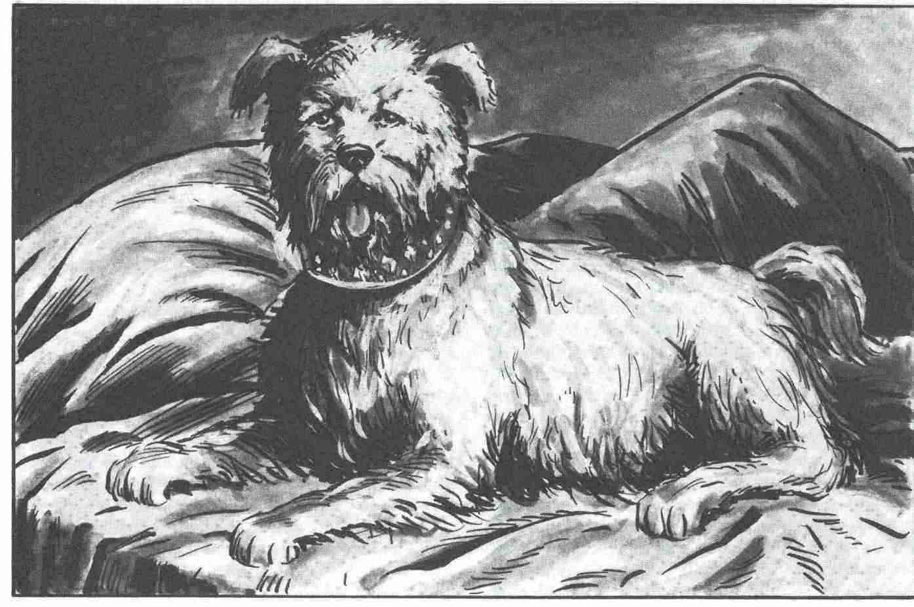

Informations spéciales :
Au cas où les Héros, quelque peu curieux, entrent dans l'auberge pour poser - poliment! - quelques questions, ils recueilleront peu à peu les informations suivantes, par les clients réunis autour de l'apéritif :

1. Le « dragon », une « aune de laine crue de mouton », c'est en fait Draco, le petit chien de l'épouse de Glumbo, Drosophila. Cette dernière, sans enfants, est folle du toutou et le gave de gâteaux et de friandises, « de sorte que son souffle est aussi court que ses pattes sont arquées ». Elle le pare en outre de rubans de soie et d'un affreux collier en laiton avec des boules de verre multicolores.

2. Khaleb et Drosophila Glumbo habitent une maison neuve dans le quartier des Paludes, située au coin de la digue et du nouveau rempart. C'est là que débute tous les après-midi la promenade de Lana, la servante de Drosophila, lorsqu'elle sort le petit chien; elle longe ensuite le canal Nord jusqu'à la rive située en face de l'île du Kraken.

Informations réservées au Maître :
Si les Héros se contentent de ces informations et désirent immédiatement se mettre en route, il y a lieu de poursuivre avec l'épisode du « Retour de Draco ». Mais au cas où ils s'attardent encore un peu, ils apprennent que Khaleb Glumbo, un « homme gras et typé du Sud » est venu s'installer à Havéna il y a huit ans. Il fait du commerce avec toutes sortes de produits, avec une préférence pour ceux qui permettent de faire le plus de bénéfice; toutefois, il était déjà assez riche en arrivant. En tant qu'étranger, il lui eût été extrêmement difficile de rentrer en contact avec les vieilles familles havénoises s'il n'avait pas épousé une fille de leur milieu... En fait, l'armateur Tenderson, au bord de la faillite, accorda la main de sa fille Drosophila (qu'au demeurant la nature n'avait point gâtée) à ce parvenu afin d'utiliser l'argent de ce dernier pour redresser la situation de sa compagnie de transports maritimes. Si les Héros attendent ces informations, il y a lieu de poursuivre avec l'épisode « Trop tard! »

Chez Glumbo

Le retour de Draco

Informations réservées au Maître :
A peu près au moment où les Héros quittent l'auberge, Draco s'échappe de la serrurerie (I14) pour reprendre le trajet de sa promenade habituelle, qu'il suit jusqu'à la maison de son Maître (I14- H13 -G13- G14- G15- F15 - F16- E17 -E18). Faites indiquer aux joueurs sur le Plan la route que les Héros désirent prendre. Pendant que les Héros traversent trois cases, Draco - compte tenu de ses petites pattes - n'en parcourt que deux. Dans la mesure où les Héros se dirigent également vers le pont (F15), ils croiseront le petit chien dans cette zone (sinon, voir III 8). Si Draco apparaît derrière eux et que personne ne se retourne, à vous de faire découvrir le chien par quelques garnements qui se lanceront à sa poursuite en poussant des hurlements.
Les Héros disposent de plusieurs possibilités pour s'approcher de l'animal. Chaque tentative de l'appâter avec quelque chose de mangeable est couronnée de succès dans une épreuve de charisme réussie. Cependant, Draco ne se laisse pas prendre par n'importe quel étranger; ses expériences récentes l'ont rendu méfiant. Vu ses courtes pattes, Draco n'a aucune chance d'échapper aux Héros; mais il leur opposera une vive résistance.

Valeurs de Draco :
Courage 11 Attaque 8*
Adresse 7 Parade 0
Force 4 Endurance 15
Energie Vitale 5 Points d’impact
Protection 0 Vitesse normalement : 0,5 m/s;
au trot : 1 m/s
maximum : 4 m/s
(après un élan de 5 m)

Bien que cela mette sa maîtresse dans tous ses états, le petit dragon adore chasser les rats. Il essaye de les attraper par la nuque, pour avoir une meilleure prise. S'il obtient entre let 4 AT , il mord sa victime. Pour la secouer tout en mordant, il faut 6 AT .
Seuls des Héros très attentifs s'apercevront lors de l'altercation avec les gamins de la rue et / ou la « lutte avec le petit dragon » que Draco ne porte pas de collier...

Informations générales :
Lorsque les Héros, après avoir maîtrisé le petit monstre, regardent où ils se trouvent, ils s'aperçoivent que 60 m seulement les séparent de la propriété de Glumbo derrière laquelle bifurque la route du « Nouveau Rempart ». Ils suivent la digue pour s'y rendre. Le grand portail - décoré d'un magnifique « G » en fer forgé - est fermé; après avoir tiré avec insistance sur le cordon de sonnette, les Héros voient s'ouvrir une petite lucarne dans le portail; un homme d'un certain âge demande aux Héros ce qui les amène (s'adressant plus ou moins poliment à chacun, selon leurs apparences). Draco produit évidemment un effet de « Sésame, ouvre- toi! » Le portail s'ouvre immédiatement et le jardinier précède les Héros, courant aussi vite vers la maison que ses vieilles jambes le lui permettent, tout en annonçant par des cris joyeux le retour de Draco ; alerté de la sorte, le majordome attend les Héros dans le hall (N°1 dans « La Maison de Glumbo ») où tous les domestiques accourent.

Informations spéciales :
Le majordome Arlon est un personnage assez impressionnant doté d'une stature vigoureuse ; cependant, l'œil avisé d'un guerrier ou d'un magicien ne manquera pas de découvrir - en dépit de l'attitude très digne et de la prononciation nasillarde du majordome - qu'il s'agit d'un vétéran redoutable qui doit remplir pour son Maître bien d'autres fonctions que celle de superviser le personnel...
Arlon reçoit très poliment les Héros, les priant d'attendre dans le petit Salon à droite (N°2) tandis qu'il ramènera Draco à sa maîtresse. La réaction de cette dernière ne se fait pas attendre: des exclamations joyeuses parviennent de l'étage, suivies de cris d'horreur car Drosophila ne peut se consoler de l'état pitoyable dans lequel elle retrouve son petit chéri... Au bout d'un petit moment apparaît le maître de maison, un petit homme du sud, corpulent, au regard vif, accompagné de son majordome / garde du corps; ce dernier, nettement moins courtois à présent, se poste près de la porte avec ostentation.
Glumbo lui-même ne se confond pas non plus en remerciements; dissimulant à peine sa méfiance, il s'enquiert des noms et origines des Héros, les accusant finalement d'avoir organisé l'enlèvement de Draco.

Informations réservées au Maître :
Dans cette situation, des Héros intelligents éviteront d'attaquer Glumbo ; ce dernier peut en effet faire appeler rapidement les gardes de la porte Nord en vue d'arrêter sur le champ ces voyous chasseurs de chien... Il est recommandé de rester calme afin de réfuter les accusations de Glumbo avec des arguments concrets; un bon jeu de rôles s'impose ici.
Cependant, les soupçons non fondés de Glumbo sont très révélateurs quant à l'importance qu'il attache au collier tape-à-l'œil - une impression aussitôt confirmée: dès que le maître de maison est convaincu de l'honnêteté des Héros, il leur demande de le suivre dans le jardin.

Trop tard !

Informations générales :
Dans la mesure où les Héros se sont attardés au « Dragon d'Or » (ou ailleurs) ou qu'ils ont pris un autre chemin que Draco, ils arrivent à la propriété de Glumbo sans le petit chien. Le portail est ouvert; au jardin, il n'y a apparemment personne.

Informations spéciales :
S'approchant de la maison, les Héros perçoivent une certaine agitation et en particulier la voix stridente de Drosophila ; après avoir frappé à la porte, les Héros se trouve face à Arlon qui - tout en les regardant avec un certain mépris - leur demande de sa voix nasillarde ce qui les amène; lorsque le majordome apprend qu'il s'agit de chasseurs de chien potentiels, il les renvoie sans le moindre égard, lançant d'un ton dédaigneux: « Trop tard - Draco a retrouvé son chemin sans votre aide! » Mais au moment où Arlon leur claque la porte au nez, Glumbo, descendant de l'étage, traverse le hall; le maître de maison demande de quoi il s'agit; sans tenir compte des remarques défavorables de son majordome, Glumbo examine de près les Héros, puis leur demande s'ils veulent se charger d'un travail pour lui; si les Héros se montrent intéressés, il les prie de le suivre dans le jardin, afin d'« en parler tranquillement ».

Informations réservées au Maître :
Il pourrait effleurer l'esprit d'un Héros attentif que Glumbo semble manifestement craindre davantage son propre personnel que des inconnus de passage, puisqu'il désire discuter dans le jardin de la mission qu'il souhaite leur confier...

Valeurs de Khaleb Glumbo :
Courage 14 Protection 1
Intelligence 13 Attaque 14
Charisme 9 Parade 12
Adresse 14 Vitesse 1
Force 10 Endurance 55
Energie Vitale 45 Points d’impact D+3
Classe de Monstre 55

Valeurs d'Arlon :
Courage 18 Protection 2
Intelligence 12 Attaque 13
Charisme 12 Parade 12
Adresse 14 Vitesse 1
Force 15 Endurance 58
Energie Vitale 43 Points d’impact D+6
Classe de Monstre 58

La Mission

Informations générales :
Dans le jardin, Glumbo ne tourne pas autour du pot: il fait savoir aux Héros qu'il tient absolument à ce que le collier du chien soit retrouvé, Draco n'ayant tout de même pas pu le perdre tout seul. Il promet une autre récompense de 15 pièces d'or à ceux qui retrouvent d'une façon ou d'une autre cette « belle pièce », « bien que cette somme dépasse largement la valeur du collier! »...

Informations spéciales :
Interrogé sur le motif de son grand intérêt pour ce collier, Glumbo répond qu'il désire faire plaisir à sa femme, dans toute la mesure du possible, puisqu'elle adorait ce collier qui ne devait jamais quitter son petit Draco.

Informations réservées au Maître :
Face aux Héros tentant de faire monter les enchères, Glumbo n'ajoute que quelques pièces d'or à la récompense - par avarice, d'une part, mais aussi pour ne pas éveiller des soupçons. Il est très convaincant lorsqu'il énumère les prétextes pour son désir de retrouver le collier de chien (son talent de marchand rusé lui apportant évidemment une aide précieuse dans cette feinte) : seul un « sixième sens » ou bien une épreuve IN + 10 pourrait éveiller les soupçons des Héros quant à la véracité totale des arguments avancés par Glumbo.

Informations générales :
Si les Héros acceptent la mission, Glumbo leur raconte tout ce qu'il sait de la disparition du chien - malheureusement très peu de choses. Rentré de voyage le matin même de l'événement, il avait entendu que Lana, la servante de son épouse, était revenue la veille très tard de sa promenade habituelle - sans Draco ; sa femme qui « ne sait pas toujours se maîtriser » avait alors immédiatement donné congé à la servante.

Informations spéciales :
Libre aux Héros d'aller voir la maîtresse de maison elle-même. La « moitié » de Glumbo ne lui ressemble en rien: c'est une grande blonde très maigre qui cherche à remédier à sa pâleur par une grosse couche de fard; par ailleurs, elle paraît aussi superficielle que son époux est roublard. Un flot de paroles quasi hystérique accueille les Héros : Drosophila leur fait part de sa joie immense d'avoir récupéré le petit chien; quant à Lana, sa servante, l'épouse de Glumbo est encore profondément indignée de son comportement: « Quelle insolente! Avoir osé se présenter à moi pour me dire que Draco s'était échappé pendant qu'elle regardait des jongleurs et qu'il avait disparu dans la foule! Jamais mon petit chien ne ferait une chose pareille, n'est-ce pas, mon petit Draco ? Naturellement, je l'ai renvoyée sur le champ! Cette traînée a probablement volé le collier de mon petit chou par-dessus le marché! »

Informations réservées au Maître :
Il est peu probable que Drosophila fournisse d'autres informations plus valables. Lorsqu'il est question du collier, il s'avère que c'est un cadeau de Glumbo à l'occasion de leur premier anniversaire de mariage; il l'avait offert à son épouse en même temps que le petit chien dont elle avait eu envie. Si un des joueurs devait avoir l'idée originale d'utiliser éventuellement Draco pour rechercher Lana, Drosophila s'y opposerait avec véhémence. Il faudrait avancer des arguments vraiment convaincants ou - mieux encore - avoir recours à des flatteries du genre « C'est un petit chien tellement intelligent! » pour que l'épouse de Glumbo accepte de se séparer à nouveau - de mauvaise grâce - de son petit toutou chéri...

Informations spéciales :
Au cas où les Héros expriment le désir d'interroger le personnel de la maison, Glumbo n'est point favorable à ce projet: ayant évidemment déjà tenté lui-même de faire parler les domestiques - d'après ses dires - Glumbo ne pense pas que les Héros puissent en obtenir quelque information intéressante ; mais libre à eux de gaspiller leur temps à une telle démarche - après tout, il ne leur avait pas proposé de tarif journalier pour accomplir leur mission! En dehors d'Arlon et du jardinier du nom de Chance, le personnel de la maison comporte une cuisinière (Emis), une bonne (Lynn), les valets personnels de Glumbo (Amsath et Crom) et un cocher logeant au-dessus de la remise. Pour un ménage bourgeois, les domestiques ne sont donc pas très nombreux; mais Glumbo est d'avis que c'est largement suffisant pour deux personnes, puisque pour des occasions spéciales, l'on peut toujours faire appel à des extras, en réalisant ainsi des économies considérables.

Informations réservées au Maître :
1. Arlon n'est pas disposé à donner le moindre renseignement, considérant que les affaires de la maison ne regardent d'aucune manière des étrangers! Il n'est d'ailleurs au courant de rien (c'est du moins ce que permet de présumer le 6e sens ou l'épreuve IN).
2. Le cocher et le jardinier ne savent rien et se limitent à parler de Lana comme d'une « gentille fille tranquille ».
3. La vieille cuisinière respectable est également pleine d'éloges pour Lana : la servante aurait été très adroite, un peu timide, mais toujours de bonne humeur, « pourvu que le jeune homme soit gentil avec elle... » - Quel jeune homme ? - La cuisinière ne sait rien de précis le concernant, mais est tout à fait certaine de son existence depuis quelques mois... « il n'y avait qu'à regarder Lana lorsqu'elle revenait de ses promenades avec le chien... »
4. Lynn, la petite bonne, qui - d'après la cuisinière - parle beaucoup plus vite qu'elle ne travaille, est plus généreuse en informations : se basant sur quelques remarques discrètes de Lana, sur un cadeau de l'amoureux transi (une broche plaquée or) qui s'appellerait Sandor et puis - surtout - sur sa propre imagination, elle trace le portrait de ce dernier: il devrait mesurer 2 m, sa force égalerait celle d'un ours; assez riche, il devrait exercer - au moins - la profession d'officier de la garde du Palais... Au début, Lynn fait quelques manières pour révéler les petits secrets de la chère amie renvoyée; mais assez vite, elle oublie ses scrupules (surtout si des Héros féminins ont su gagner sa confiance) et se laisse aller à des confidences exaltées...
5. Amsath semble extrêmement indifférent au sort de Lana : « Que voulez-vous que cela me fasse ? Elle aura certainement trouvé un toit - ou plutôt un lit -, la coureuse! » Il n'est point besoin de « 6e sens » pour deviner le prétendant éconduit... En effet, Lana avait parlé à Sandor des avances du valet; Sandor avait alors guetté Amsath - il y a quelques semaines - dans une ruelle isolée où il l'avais quelque peu amoché, en guise d'« avertissement ». Il est évident que le valet ne rapportera cet épisode peu glorieux (qu'il cherchera d'ailleurs à enjoliver au maximum) qu'à un Héros mâle très compréhensif; il se justifiera d'ailleurs en même temps, précisant qu'il rencontrerait et défierait à la taverne « A l'Ancre » (N° 92) ce grand et vigoureux Sandor à la moustache noire.
En dehors des renseignements qu'auront bien voulu leur donner leurs interlocuteurs respectifs, les Héros emporteront de la maison de Glumbo une description valable de la servante Lana
C'est une jeune femme d'environ 20 ans, de taille moyenne, mince, rassemblant sa chevelure blonde en une longue natte.

La Maison de Glumbo (D17, 18)

La description ci-après ne se limite pas aux pièces que les Héros pourraient voir lors de leur première visite, mais tient compte de toute la maison, cette dernière pouvant aisément devenir le théâtre d'une aventure ultérieure.
Il s'agit d'une villa de deux étages et demi, blanchie à la chaux. Un deuxième bâtiment comporte la remise pour les calèches et l'écurie des deux chevaux de Glumbo; le cocher loge à l'étage de ce petit bâtiment. La description des pièces est réalisée en deux parties, les indications d'ordre général telles que dimensions, portes et fenêtres figurant normalement sur le Plan.

E1 Hall d'Entrée

Du perron arrondi en marbre rose, on accède au Hall d'Entrée mesurant 5 m x 5 m au sol et haut de deux étages. A gauche, un escalier - de marbre rose également - mène au premier étage; en dessous de cet escalier, une arcade s'ouvre vers la gauche. Une double porte, située en face de la porte d'entrée, mène à la Salle à manger. Le mur Est, à droite, comporte une autre porte, plus petite. Le Hall d'Entrée est éclairé par des fenêtres de l'étage supérieur .
Le Hall ne contient que peu de meubles, mais ils sont précieux: Dans les coins de droite, l'on perçoit des amphores merveilleusement peintes, telles qu'il y en a à Drôl. Une très grande glace ovale ornée d'un cadre de bois sculpté domine la moitié Ouest du mur Nord. La rampe d'escalier en fer forgé, dotée de magnifiques ornements en laiton, est manifestement l'œuvre d'un grand maître.

Informations destinées au Maître :
Tous les soirs, la porte d'entrée est fermée à clé dès la tombée de la nuit, les autres portes restant ouvertes. Personne ne se tient longtemps dans le Hall d'entrée qui ne sert que d'accueil, de passage et d'accès au deuxième étage.

E2 La Salle de Réception

Cette pièce ne sert manifestement qu'à la réception des visiteurs. Des sièges, recouverts de brocart rouge, occupent le côté du mur Sud, tandis que dans le coin Nord-ouest on voit un bahut très lourd, en bois foncé orné de marqueterie rose. Comme celui du Hall d'entrée, le plancher est en marbre noir; un précieux brocart rouge recouvre tous les murs de la pièce, ce qui - malgré les deux fenêtres - la rend un peu sombre. Au-dessus du bahut est accroché un portrait de la maîtresse de maison; habillée d'une robe rose-vif, elle est assise devant la mer, tenant Draco dans ses bras; ce dernier semble présenter fièrement son collier tape-à-l'œil

E3 Le Salon du Jardin

Cette pièce est assez accueillante malgré l'atmosphère quelque peu exotique qui y règne. Les murs blancs sont ornés de tapisseries aux motifs géométriques, exécutées dans des coloris très lumineux. Des coussins de soie garnissent les deux divans bas devant lesquels sont placées de petites tables en bois de rose; on y remarque des narguilés et des écuelles de laiton avec des bâtonnets d'encens. Une commode se trouve dans le coin Sud-Ouest de la pièce; au-dessus de ce meuble trône un portrait du maître de maison en tenue d'apparat, tandis qu'au mur Nord - au-dessus du divan - sont accrochés deux sabres croisés. à côté de la fenêtre.

Informations réservées au Maître :
C'est dans ce petit salon que Glumbo se retire volontiers pour discuter avec ses relations d'affaires.

E4 La Salle à Manger

Une énorme table en bois foncé, flanquée de 12 chaises sculptées, occupe presque toute cette pièce. Les murs aux tentures de brocart doré sont ornés de natures mortes représentant des carafes remplies de vin et des fruits exotiques.

E5 L'Office

Cette pièce comporte peu de meubles: des tables sont placées le long des murs Nord et Est et des étagères garnies de vaisselle couvrent le mur Ouest ; dans l'encoignure Nord, l'on aperçoit un monte-plats.

Informations réservées au Maître :
C'est dans cette pièce que lors des repas, les différents mets arrivant par le monte-plats de la cuisine située au sous-sol où ils ont été préparés, sont disposés avant d'être servis. L'office ne sert donc qu'aux domestiques aux heures des repas.

E6 Le Bureau du majordome

Une armoire massive occupe la totalité du mur Est de cette pièce, atteignant presque le plafond. Un bureau et un fauteuil sont placés devant la grande fenêtre orientée vers le Sud, une autre armoire - plus petite mais non moins lourde - se trouvant dans l'angle. Un coffre au couvercle capitonné, servant de banquette, fait face au bureau, adossé au mur Nord de la pièce.

Informations réservées au Maître :
Il n 'y a pas de serrures sur la grande armoire double dont la partie gauche sert de vestiaire pour les visiteurs; dans les compartiments de droite est rangé le linge de maison courant. Quant au linge plus fin, il est enfermé dans le coffre, tandis que l'argenterie se trouve dans la petite armoire, également fermée à clé. Dans les tiroirs du bureau - fermé aussi à clé - Arlon garde ses livres de comptes ainsi que de l'argent pour des courses, etc. Un petit miroir a été fixé à l'extérieur de la fenêtre Sud, permettant de surveiller la porte d'entrée depuis le fauteuil. Toutes les clés pour le mobilier de cette pièce sont conservées par le majordome.

O1 La Galerie

L'escalier menant au premier étage débouche sur une galerie qui, derrière d'épais rideaux de velours, continue de chaque côté en couloir. Au bout de ce dernier, côté Est, se trouve un petit escalier de bois, en colimaçon, par lequel on accède aux combles où se trouvent les chambres des domestiques.

O2 La Chambre d'Amis

Cette pièce, aménagée en séjour et chambre à coucher, comporte un grand lit, une armoire, une commode. une coiffeuse et deux fauteuils.

O3 La Chambre à Coucher de Glumbo

L'aménagement de cette pièce rappelle celui du Salon du Jardin, en plus modeste toutefois, le mobilier se limitant à une armoire peu haute adossée au mur Sud et faisant face à un lit avec des couvertures aux couleurs vives, un bahut placé dans l'angle et un fauteuil avec un petit tabouret. Deux tableaux sont accrochés au-dessus du lit: un paysage représentant une ville portuaire du Sud orne le mur Ouest, tandis qu'à la tête du lit, une peinture plus petite représente des femmes autour d'une fontaine.

Informations réservées au Maître :
Le bahut et l'armoire contiennent du linge et des vêtements dont quelques habits de fêtes très luxueux en excellent état, car Glumbo - toujours économe - les met le plus rarement possible. Le petit tableau cache une ouverture secrète: une cachette a été aménagée dans le mur extérieur; son système de fermeture, dépourvu de toute serrure ou poignée, est très astucieux et efficace: en effet, la cachette ne peut s'ouvrir que depuis le chambranle de fenêtre, par l'intermédiaire de l'anneau qui ne semble servir qu'à la fixation des cordons de persiennes. Un ressort est ainsi actionné, déclenchant l'ouverture de la porte qui peut se refermer par une simple pression. Glumbo conserve dans cette cachette un petit sac rempli de pierres précieuses, pour éventuellement réaliser quelque transaction urgente. Pour découvrir ce petit compartiment secret, un instinct de Nain (14) sera nécessaire - et cela ne suffira encore pas pour en deviner le mécanisme !

O4 Le Bureau de Glumbo

C'est une pièce au mobilier très sobre: un bureau et un fauteuil sont placés sous la fenêtre; de longues étagères remplies de rouleaux de parchemin et de manuscrits couvrent les murs Ouest et Sud; un petit ensemble de salon est aménagé dans l'encoignure Est de la pièce, permettant de poursuivre des pourparlers au bureau. Un grand coffre-fort en métal foncé, doté de rivets en laiton, domine le coin derrière le bureau.

Informations réservées au Maître :
Un examen approfondi des papiers placés sur les étagères révèle que Glumbo garde manifestement des justificatifs relatifs à toutes les affaires traitées durant les huit ans qu'il a déjà passés à Havéna, bien qu'il n'y soit jamais ordonné d'enquête fiscale, que la plupart des affaires y soient conclues par une poignée de main et que l'on n'y puisse plus poursuivre ses débiteurs au bout d'un an - Glumbo semble donc être un peu pointilleux à ce niveau. Sous le plateau du bureau sont dissimulés deux poignards placés dans des gaines; les lames en sont enduites de poison soporifique. La serrure du coffre est compliquée, mais néanmoins normale, sauf que le panneton de clef possède deux parties: tout d'abord, il faut « fermer » avec la partie avant, ce qui permet de déverrouiller le système antivol; ensuite, on introduit toute la clef et ouvre normalement - sinon, le contact de la clef ( ou d'un crochet) avec la partie arrière de la serrure débloque les ressorts fixés derrière trois des « rivets de laiton » ; ces derniers sont projetés à environ 2 m avant d'exploser brutalement: ce sont des capsules de verre pleines de glu dorée... Attention: « FORAMEN-FORAMINOR » provoque l'ouverture de la serrure, mais déclenche en même temps le piège si ce dernier n'a été auparavant désamorcé par télékinésie. Une analyse détaillée de la porte révèle que les trois rivets explosifs sont légèrement plus brillants que ceux exécutés en laiton véritable. Le coffre-fort contient 150 pièces d'or et 450 pièces d'argent ; ces sommes sont réparties en bourses de 50 pièces.

O5 La Salle de Bain

Une grande baignoire de cuivre travaillé domine cette pièce dallée de marbre; des plaques de marbre en couvrent également les murs jusqu'à mi-hauteur. Des brocs et des cuvettes attendent de servir. Sur une petite table sont posés nombre de flacons, de fioles et de pots avec des essences, des sels de bain, des huiles pour le corps et des parfums. Le monte-charge permet d'éviter le transport de l'eau depuis la cuisine. Un poêle, sous un grand réservoir de cuivre, permet de chauffer l'eau et d'assurer une agréable température ambiante.

O6 La Chambre de Drosophila

Cette pièce reflète indéniablement la personnalité de la maîtresse de maison. Elle est décorée de tapisseries de brocart très lourdes, dans des tons bleu et or, avec des tapis et des rideaux assortis. Une imposante armoire or et blanc est placée près de la porte; dans l'angle Nord-Est, entre les deux fenêtres, se trouve une coiffeuse munie d'une très grande glace: cet emplacement offre la clarté qui convient aux besoins du maquillage. Le mobilier comporte en outre un fauteuil, un tabouret, et une petite table à ouvrages. Sous la fenêtre Sud s'entassent d'innombrables coussins de soie; c'est la « niche » de Draco. Un rideau près de la porte cache l'alcôve qui est entièrement occupée par un grand lit.

Informations réservées au Maître :
Dans la coiffeuse, la maîtresse de maison garde, entre autres, une cassette contenant des bijoux (perles et rubis) d'une valeur d'environ 50 pièces d'or. Les bijoux les plus précieux se trouvent dans un deuxième écrin, bien caché sous les coussins de Draco. Seules sa maîtresse et Lana, la servante, peuvent s'en approcher sans qu'il aboie ou qu'il jappe. Lana ne connaît d'ailleurs pas cette cachette, car sa patronne range l'écrin à chaque fois que les coussins de Draco ont besoins d'être aérés.

La Cave

Cette partie de la maison abrite la cuisine et les réserves. Le sous-sol ne contient rien d'important et ne renferme aucun secret.

Les Combles

Les chambres des domestiques sont installées sous les combles. Toutes les mansardes débouchent sur un petit couloir que l'on atteint par un escalier en colimaçon partant du premier étage. Quelques éléments décoratifs de la chambre d'Arlon constituent les seuls renseignements intéressants pouvant être recueillis dans cette partie de la maison; il s'agit de souvenirs du temps où le majordome faisait partie des soldats du Roi des Mers de Hylaïlos : crochet d'abordage, poignard et armure de cuir.

La maison des frères Bagosh

Informations réservées au Maître :
Lorsque les Héros rechercheront la servante Lana, ils tomberont à un moment donné sur la maison du serrurier Istvan Bagosh ; ce dernier occupe avec son frère Sandor le logement situé au-dessus de son atelier; c'est là aussi que s'est réfugié Lana. Les frères Bagosh - Istvan, le serrurier et Sandor, le charretier, sont membres actifs de la Guilde des Voleurs de Havéna ; Sandor est considéré comme le chef du groupe des Paludes. Le collier de chien quelque peu inhabituel qu'arbore Draco ne pouvait évidemment pas échapper à un observateur averti tel que Sandor. (Ce dernier a compris que le collier comporte des pierres précieuses - émeraudes, diamants et rubis - mais il ne se doute point qu'il s'agit de bijoux faisant partie du trésor dérobé au Temple de Drôl).
Après quelques rendez-vous avec la servante, l'occasion de libérer le petit chien de son précieux fardeau se présenta enfin: Sandor entraîna Lana chez lui et attacha Draco à un pied de la table de la cuisine; il n'eut plus qu'à attendre qu'un collègue de la Guilde - alerté entre-temps - amène le chien dans leur cachette souterraine pour lui enlever tranquillement son collier. Plus tard, lorsque la servante eut quitté la maison Bagosh, on remit Draco en liberté...
Au cas où les Héros réussissent à utiliser Draco pour leurs recherches (Drosophila leur ayant confié son chou-chou), le petit chien les amènera directement à la serrurerie Bagosh (il y a lieu, alors, de continuer avec l'épisode « L'histoire de Lana » ). Si les Héros se lancent à la poursuite de la servante sans faire appel au chien, ils se rendront d'abord à la taverne « A l'Ancre ».

A la taverne « A l'Ancre »

Informations générales :
Plus une taverne est éloignée du port, plus ses propriétaires ont tendance à accentuer le caractère « marin » de leur établissement: « L'Ancre » est éclairée par des fanaux et les murs et le plafond de la taverne sont décorés de filets, de bouts de cordage et de maquettes de bateaux. A toute heure du jour et de la nuit, l'on trouve ici une douzaine de personnes au moins; le midi, lorsque les artisans et les ouvriers du quartier viennent déjeuner, et le soir, lorsqu'ils passent prendre un verre avant de rentrer chez eux, il y a naturellement beaucoup plus de monde à « L'Ancre » ; la serveuse Serina, le valet Luck et le patron Sophus Tarlind, surnommé « Moustache », ne savent alors souvent plus où donner de la tête.

Informations spéciales :
Le patron, la serveuse et la plupart des habitués connaissent Sandor, car il passe toujours à la taverne en rentrant de son travail. Le patron de la taverne, la serveuse et quelques clients savent en outre qu'il est le frère du serrurier Bagosh dont l'atelier se trouve près de la Tour de la Faim.

Informations réservées au Maître :
La taverne « A l'Ancre » est un établissement « honnête » : Sophus Tarlind loue à la Guilde des Voleurs une grange située dans sa cour et qui permet d'accéder au labyrinthe; en dehors de cela, il n'a rien à voir avec les voleurs et il ne connaît Sandor qu'en tant que charretier. Le patron de la taverne enverra donc toute personne qui l'interrogera au sujet de Sandor à la maison du serrurier, à moins que l'interlocuteur ne lui paraisse dangereux.
Mais parmi les habitués de la taverne, l'on trouve quelques membres du groupe de Sandor (il y a 50 % de chances que les Héros questionnant les clients tombent sur l'un d'eux). Il est évident que les collègues de Sandor n'indiqueraient le logement de ce dernier qu'à un interlocuteur manifestement inoffensif et qui avancerait des arguments plausibles; et de toute évidence, ils le suivraient discrètement, s'il s'avisait de se rendre immédiatement chez Sandor avec quelques compagnons. Dans ce cas, trois « amis » du charretier viendraient contrôler la situation (leurs valeurs correspondant à peu près à celles signalées dans l'Annexe pour cinq des membres du groupe de Sandor), environ une demi-heure après l'arrivée des Héros dans la serrurerie. Le cas échéant, ils suivraient aussi les Héros dans le Labyrinthe ! Il n'y a pas lieu de s'attendre à des actions plus importantes à la taverne « A l'Ancre » ; si toutefois un plan devait être nécessaire et que le Maître ne dispose pas d'une « taverne standard », nous espérons que Numa Buglose voudra bien nous pardonner de réquisitionner provisoirement le rez-de-chaussée de son Auberge « A la Crosse de Frêne »...

Histoire de Lana

Informations générales :
Sur leur chemin vers la serrurerie située près de la Tour de la Faim, les Héros passent par les ruelles typiques du quartier pris entre la Rue de la Mer et le Canal Nord, caractérisé par de vieilles maisons à colombages: certaines penchent dangereusement, d'autres tombent en ruines, ou donnent l'impression de n'avoir jamais été reconstruites depuis le tremblement de terre... Même en plein jour, ce quartier est sombre et assez sinistre. Des enfants déguenillés jouent dans la rue, poursuivant çà et là quelque rat audacieux, avec des bâtons ou des pierres. L'on y rencontre aussi des mendiants en lambeaux; il est peu probable qu'ils récoltent plus que quelques pièces de cuivre dans ce triste quartier. Les Héros se font manifestement repérer comme étant des étrangers: les passants les évitent et des observateurs cachés derrière des portes et des fenêtres leur lancent des regards méfiants.
L'on distingue la maison du serrurier depuis le coin de la rue (où est également assis un mendiant...), grâce à la grande enseigne dorée, représentant une clef, qui est accrochée à l'angle Sud-Ouest du bâtiment. La maison voisine - à l'angle Est - est apparemment abandonnée, ses fenêtres et portes sont toutes condamnées.

Informations spéciales :
La porte d'entrée de l'atelier du serrurier donnant sur la Place de la Tour de la Faim est fermée. Ce n'est qu'après avoir frappé à plusieurs reprises que les Héros voient apparaître, à une des fenêtres de l'étage, la tête de Lana (qu'ils reconnaissent facilement à sa natte blonde) ; la jeune femme déclare que le maître s'est absenté pour une commande et qu'il ne reviendra qu'au coucher du soleil.

Informations réservées au Maître :
C'est aux Héros de trouver des arguments assez convaincants pour que Lana les fasse entrer. Elle est prudente, mais pas particulièrement méfiante.
Important: Une fois persuadée par les Héros, Lana descend ouvrir, mais la lourde porte d'entrée lui donne quelque mal : les Héros l'entendent pousser des gémissements avant que le verrou ne cède. Enfin en confiance, Lana donne les détails suivants relatifs à la disparition de Draco et du collier de chien : La veille, elle s'était laissée pour la première fois convaincre par Sandor d'utiliser sa promenade d'après-midi avec le chien - sa seule sortie un peu plus longue - pour un rendez-vous amoureux. Malgré les vives protestations de Draco, on l'avait attaché à la table de la cuisine. Lorsqu'elle voulut le récupérer avant de rentrer, il n'y avait plus qu'un morceau de laisse - apparemment, le petit chien avait réussi à se détacher et s'était échappé par la cour, en empruntant la porte de la cuisine restée entrebâillée. Les recherches immédiatement entreprises - avec l'aide de Sandor - à travers tout le quartier restées infructueuses, elle devait finalement avouer à sa patronne qu'elle avait perdu le chien, sans toutefois mentionner l'épisode avec Sandor dans son récit. L'événement produisit chez Drosophila une réaction véritablement hystérique. Elle corrigea sa servante avec le morceau restant de la laisse et la renvoya sur le champ.
Lana retourna chez Sandor qui se montra très surpris : il pensait justement venir la voir, Draco ayant entre-temps réapparu chez lui, assez sale toutefois - et sans son collier. Lorsqu'elle lui raconta que l'épouse de Glumbo venait de la battre, Sandor lui recommanda de « laisser mijoter la vieille peau » et de rester chez lui avec le chien - ce qu'elle accepta évidemment avec joie! Puisqu'ils avaient ensuite fermé la porte de la cuisine, Lana ne pouvait s'expliquer comment le chien avait pu à nouveau s'échapper ( « probablement Draco a fui par un trou de rat »...). Continuant à poser des questions à Lana, les Héros obtiendront éventuellement les réponses suivantes : Sandor Bagosh exerce le métier de charretier, tandis que son frère Istvan a repris l'atelier de serrurerie du père. Elle avait fait la connaissance de Sandor à l'entrepôt de Glumbo quatre mois auparavant, en allant y porter un message de la patronne; Sandor était en train de décharger une livraison. Par la suite. il l'avait parfois accompagnée dans ses promenades avec le chien, lorsqu'il se trouvait en ville. Sandor semblait vivre assez bien: en dehors de son salaire, il arrivait toujours à faire quelque bénéfice personnel lors de ses transports, réussissant généralement à « caser » des produits qu'il achetait et revendait à son propre compte. Juste- ment, il venait de repartir pour réaliser quelque affaire prometteuse; elle lui avait porté bonheur, lui avait-il dit; il rentrerait certainement assez tard, avait-il rajouté, en la rappelant depuis l'atelier. Quant à Istvan, il était absent pour la journée, un client lui ayant demandé d'installer des serrures pour sa maison de campagne. Les Héros devraient maintenant se rendre compte du fait que Lana n'avait pas verrouillé la porte derrière Sandor, mais que néanmoins, la targette avait été tirée. Interrogée à ce sujet, Lana confirme ce détail. Renseignements pris auprès des mendiants et gamins des rues, il s'avère que personne n'avait vu Sandor. Si les Héros ont le petit chien avec eux, les choses sont beaucoup plus simples car Draco - durant l'entretien des Héros avec Lana - se met à flairer du côté de la porte de la cour, tout en remuant la queue; s'il n'est pas tenu en laisse, le petit chien conduira alors les Héros vers la remise dans la cour. Au cas où les Héros ne font pas attention au remue- ménage du chien, le Maître pourra aussi laisser passer Draco par un trou de rat dissimulé derrière le fourneau; ensuite, il aboiera à l'extérieur pour se faire remarquer .
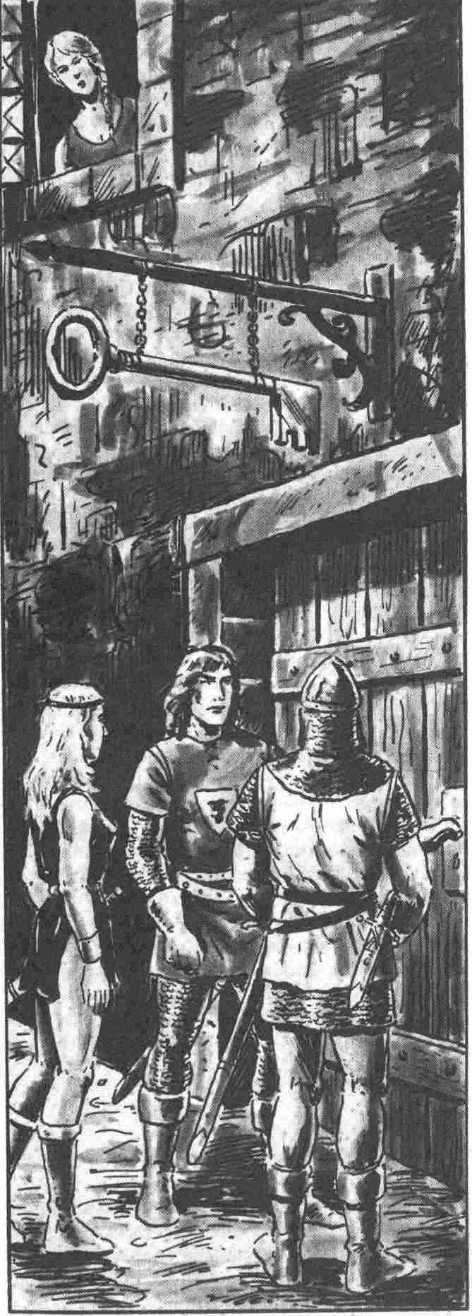

La Serrurerie de Bagosh

C'est un bâtiment de deux étages en briques, comme la plupart des maisons de ce quartier. Les fenêtres du rez-de-chaussée sont pourvues de grillages et toutes les portes donnant à l'extérieur sont équipées de serrures compliquées fabriquées par le maître lui-même (Epreuve d'adresse / aptitude « Serrures et pièges » + 10).

B1 L'Atelier

L'atelier est composé d'une petite cheminée avec une enclume fixe et d'un vaste établi placé sous la fenêtre Sud. Des étagères basses courent le long des murs, couvertes d'une série de cadenas de toutes dimensions.

Informations réservées au Maître :
Le tiroir de l'établi renferme la caisse; il s'agit d'une cassette plate avec un cadenas extrêmement sophistiqué; elle contient 23 pièces d'or. Une porte de l'atelier mène à la cuisine.

B2 La Cuisine

Son aménagement est très simple. L'angle Nord-Ouest est occupé par un fourneau en maçonnerie, dos à dos avec la cheminée de l'atelier; à côté de la porte donnant sur la cour, un escalier étroit en bois mène au premier étage; dessous, un rideau cache les marches qui descendent à la cave. En cherchant bien, on découvre un grand trou de rat du côté du mur Nord de la pièce - tout près du fourneau.

B3 La Cour

La cour est assez sombre et exiguë, communiquant au Nord et à l'Ouest avec les maisons voisines dont des portes débouchent également ici. Deux petites remises en bois se trouvent dans la cour; celle du côté Sud renfermant les cabinets. Du bois de chauffage est entassé sous les fenêtres de cuisine, l'on aperçoit par ailleurs quelques seaux et des cuves à lessive.

Informations réservées au Maître :
C'est la remise située côté Nord de la cour et dont la porte est entrebâillée qui est intéressante : ce réduit en planches de bois contient une pile de paniers d'osier, des cruches cassées et quelques autres objets sans valeur. Sur son mur arrière qui correspond au mur extérieur de la maison voisine abandonnée, l'on peut distinguer la porte murée de l'ancienne cuisine donnant sur la cour. La partie inférieure de cette porte condamnée peut s'ouvrir si l'on actionne une targette sur ressort placée derrière une brique mobile qui se trouve dans le coin supérieur droit, ce qui permet de faire pivoter tout le bloc de briques vers l'arrière, sans le moindre bruit, car le mécanisme est bien entretenu. Des nains découvriront la porte secrète grâce à leur instinct 10 dès qu'ils entreront dans ce réduit; d'autres Héros s'apercevront éventuellement du léger courant d'air passant par une fente côté plancher.

B4 Le Vestibule du 1er étage

L'escalier menant au premier étage débouche sur un petit vestibule éclairé par une fenêtre donnant sur la rue; il conduit aux deux chambres à coucher . Une échelle adossée au mur à côté de la fenêtre per- met d'accéder au grenier par une trappe.

B5 La chambre d'Istvan

La chambre d'Istvan Bagosh est propre et bien rangée. Son mobilier se limite à un lit, une table de toilette, un bahut et quelques cintres.

Informations réservées au Maître :
Un masque-capuchon noir est caché dans le linge rangé dans le bahut. Un petit coffre fermé à clé et placé sous le lit (Serrure: Epreuve d'Aptitude + 9) contient - dans sa partie supérieure - un poignard lourd et bien graissé, conservé dans son fourreau; les différents casiers plats se trouvant sous cette arme renferment tout un assortiment de clés portant chacune une étiquette de bois dont l'inscription est indéchiffrable. (Il s'agit en effet de l'écriture secrète qu'Istvan a mise au point pour disposer d'un moyen de repérer les différentes « clés de réserve » qu'il a pris soin de confectionner en exécutant les commandes de ses différents clients... ).

B6 La Chambre de Sandor

La chambre de Sandor reflète en même temps le caractère d'un vagabond et d'un « homme d'affaires » : elle est partiellement décorée de tentures murales et le grand lit est couvert de tissus moelleux; une rapière est accrochée au chevet du lit. Le mobilier est presque identique à celui de la chambre voisine: une table de toilette, un bahut et une armoire dans laquelle Lana est en train de ranger des vêtements.

Informations réservées au Maître :
Un bas de laine dissimulé sous le matelas contient 8 pièces d'Or et 17 pièces d'Argent. Rien de compromettant ne se trouve dans cette pièce, car Sandor porte actuellement son masque sur lui...

La maison mitoyenne abandonnée

Informations réservées au Maître :
L'on ne peut accéder à cette maison que par des passages souterrains ou par la porte secrète de la cour. Pour utiliser cette dernière, il est évident qu'un voleur seul rencontre moins de difficultés que quatre ou cinq Héros passant l'un derrière l'autre. Nous vous recommandons de les laisser quelque peu frétiller d'impatience maintenant, en faisant apparaître dans la cour des habitants des autres maisons voisines (dont nous ne donnons pas la description détaillée ici), vaquant à leurs occupations.

N1 L'ancienne Cuisine

Bien que la porte et la fenêtre extérieures de cette pièce soient condamnées, elle n'est pas aussi sombre que l'on ne pourrait s'y attendre. Le plafond de la pièce attenante à l'Est s'est écroulé, et il passe au-dessus de la porte (dont le passage est bloqué par les débris) suffisamment de lumière pour permettre de distinguer la pièce vide avec, au fond, un âtre maçonné. La porte intérieure côté Sud n'est pas condamnée.

Informations réservées au Maître :
Si l'on examine à fond cette pièce, on découvre un long crochet de fil de fer épais suspendu au mur à côté de l'accès clandestin; tout à côté de ce crochet, l'on aperçoit une fente dans le mur, à hauteur de hanches. C'est là que vient se placer de l'extérieur la targette du passage secret; le crochet de fil de fer permet de la repousser et aussi, de la remettre lors du retour .

N2 L'ancienne Salle à Manger

Cette pièce est elle aussi un peu éclairée, grâce au plafond écroulé des pièces adjacentes. On ne distingue qu'une pièce entièrement vide, sans aucune particularité.

Informations réservées au Maître :
Celui qui regarde assez attentivement perçoit des traces de pas dans la poussière, de porte à porte.

N3 L'ancien Séjour

Le plafond de cette pièce s'est écroulé sur toute sa partie Est, les débris ne laissant libre qu'un passage vers la porte Nord.

Informations réservées au Maître :
Plusieurs trous de rat se cachent sous l'amas de décombres. Les rats sont inoffensifs, mais se sentent menacés si quelqu'un cherche à déplacer les débris. Les Héros sont moins nombreux que les rats (trois personnes de moins que d'animaux) parmi lesquels il y a également des rats-loups (un à trois).

N4 L'ancienne Entrée

Cette pièce n'a pratiquement plus de plafond; à travers les gravats et les poutres cassées, on peut tout juste se frayer un chemin vers la porte du mur Nord. Un escalier menant au premier étage est quasiment enterré sous les débris, sa partie supérieure s'étant également effondrée.

N5 L'ancienne Boutique

Dans ce local, on note aussi l'absence de la plus grande partie du plafond; cependant, contrairement aux autres pièces, les débris semblent avoir été largement enlevés ici. Seul ce qui reste de l'escalier en bois est entassé pêle-mêle dans le coin Nord-Est de la pièce.

Informations réservées au Maître :
Il est assez facile de deviner que sous l'escalier effondré, se trouve l'escalier menant à la cave - comme dans la maison des frères Bagosh. Mais il faut énormément de perspicacité (ou un instinct de Nain 12) pour comprendre qu'il est possible de soulever tout cet enchevêtrement de poutres par celle qui est placée le plus bas et d'appuyer l'ensemble contre le mur (ce qui nécessite toutefois une grande force physique - FO 13). On libère ainsi un tout petit passage permettant de se glisser sur les marches de l'escalier de la cave.

N6 La Cave

L'escalier de la cave dont les marches sont en briques descend vers un vaste espace voûté qui n'est pas très haut; dans cette cave qui sent le moisi, il fait nuit noire. Muni d'une lampe, on peut constater que la cave est totalement vide; des traces de pas dans la poussière mènent vers le coin Nord-Est, contournant l'escalier.

Informations réservées au Maître :
Un couloir court sous la partie arrière de l'escalier, exactement comme le couloir du vestibule d'entrée dans la maison de Glumbo. Ce couloir est fermé par une porte dérobée, dissimulée par un mur. (Instinct de nain 13). Son mécanisme s'actionne en se plaçant de côté et non de face. Au pied de l'escalier, on peut distinguer, quelque part à hauteur d'épaules, à la verticale d'une marche, que la deuxième pierre en partant de l'extérieur manque. Un homme de taille moyenne peut plonger sa main dans ce trou, à condition de se placer devant la porte dérobée : ses doigts heurtent un anneau, il suffit de le tirer pour faire sauter le verrou de la porte, puis on peut pousser la porte. Quelques marches permettent de descendre dans un couloir étroit.
(De l'intérieur, on a directement accès au verrou et il faut tirer sur l'anneau de la porte.) En passant cette porte, les héros pénètrent dans le « labyrinthe », réseau de canalisations souterraines où les voleurs sont rois.

Dans le labyrinthe

Informations réservées au Maître :
Le labyrinthe Sho-taka'sa est constitué par les célèbres égouts de Havéna en partie détruits par le tremblement de terre. Des conduites de brique, de la hauteur d'un homme, sillonnent le sous-sol de la ville et débouchent toutes dans l'égout principal situé sous la rue de la Mer.
Le tremblement de terre fit s'effondrer plusieurs de ces canalisations et les flots les recouvrirent. Les Pères de la ville, accaparés par des tâches plus pressantes, abandonnèrent le projet de les reconstruire et firent murer les puits, car les eaux usées en continuant de s'y écouler risquaient fort de provoquer des épidémies. Les membres de la Guilde des Voleurs utilisaient déjà ce réseau souterrain avant le tremblement de terre, mais la nouvelle situation les en rendit seuls maîtres. Les autres habitants oublièrent vite les égouts, et d'ailleurs, les plans en avaient brûlé au cours dl l'incendie provoqué par le tremblement de terre.
Les voleurs remirent en état les parties les mieux conservées, percèrent de nouveaux accès et creusèrent des passages pour relier les canalisations secondaires, là où cela leur semblait bon. Ils ne touchèrent pas aux parties effondrées dans la crainte que les travaux n'attirent l'attention sur eux. De plus, le réseau se trouvait découpé en plusieurs quartiers du fait que les couloirs étaient parfois obstrués et cela garantissait une plus grande sécurité aux voleurs. Chacun des chefs de la Guilde devint responsable de l'un de ces quartiers.
Le secteur nord que nous décrivons ici dépend de Sandor. Il comprend non seulement les nouveaux passages, mais également toute la partie de l'égout aménagée en « parcours d'épreuves » et destinée à la formation des apprentis-voleurs, ainsi que les salles de réunion et de délibératoire attenantes.

Les galeries

Les plans permettent de suivre le parcours des galeries souterraines. Leur largeur est de 1,20 m. En son plus haut point, la voûte atteint 1,60 m. Les égouts sont vides. Au sud-ouest d'une diagonale coupant les carreaux G11-N18 la pente, jusque là à peine perceptible, devient de plus en plus abrupte. A proximité de la mer, les parois sont plus humides et le sol plus glissant. Que l'un ou l'autre des héros dérape (1BL, CH-2) et cela les engagera à une plus grande prudence qui, pour d'autres raisons, ne sera pas de trop !
Les passages creusés à l'extrémité des canalisations secondaires (orientées Ouest-Est) aboutissent dans l'égout principal (orienté Nord-Sud) situé un peu plus à l'Est. Il est facile de comprendre qu'il s'agit d'ouvrages plus récents, car ils sont plus étroits (80 cm) et la voûte (1 m) en est plus basse que dans les autres canalisations. Les accès conduisant à l'air libre tout comme ceux qui permettent de passer d'une galerie à une autre ne sont pas apparents, car les voleurs ont utilisé des briques provenant de parties effondrées pour construire des portes dérobées: il est donc impossible de distinguer le mur de la porte. Il est également impossible de déduire leur emplacement de la forme des couloirs, car les voleurs ne les ont, bien entendu, pas bâties là où l'on pourrait les attendre, au fond d'une impasse ou dans un coin. Le seul recours est de faire appel à un instinct de Nain 14. Les héros auront même du mal à reconnaître les portes par lesquelles ils sont entrés...
Mais malgré tout, le mécanisme de ces serrures est partout le même. L'une des briques situées à côté (à droite, à gauche ou en face) est truquée. Il suffit d'exercer une pression et celle-ci s'ouvre alors comme un clapet. Le verrou se trouve à l'intérieur de la brique creuse. Quand les héros voudront ouvrir une porte, il leur faudra systématiquement tester toutes les briques.
Voici une description des accès et des principaux endroits (voir le plan où sont reportées les lettres de l'alphabet) :

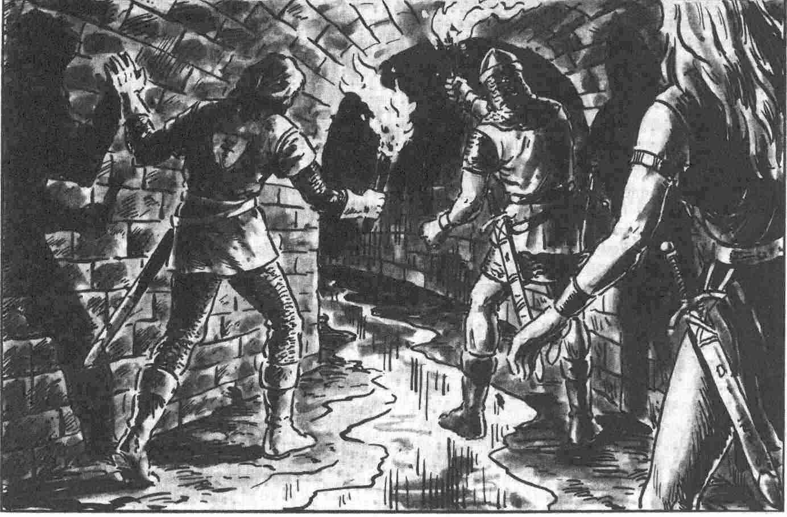

a) Cet accès, situé dans la maison voisine de la serrurerie a déjà été décrit, c'est celui que les héros ont emprunté.

b) Des échelons de fer permettent de grimper le long du puits qui constitue en fait le pilier d'une immense cave voûtée. La porte cochère par laquelle on accédait à ce bloc de maisons abandonnées a une hauteur de 3 m. 2,50 m seulement en ont été murés. Pour un voleur, se faufiler à travers cette fente est un jeu d'enfant...

c) Un contre-poids fait pivoter l'une des dalles du plancher de cette maison, lorsque le verrou est débloqué (par en bas, en actionnant le verrou lui-même, et par en haut en faisant tourner dans le sens contraire des aiguilles d'une montre un anneau rouillé fiché dans la paroi Ouest). Au rez-de-chaussée, toutes les ouvertures ont été murées, seule est restée à demi-ouverte la trappe qui conduit à une cour et de là, il est possible de rejoindre la rue par la porte cochère à l'Ouest.

d) Comme en a), l'accès est dissimulé sous l'escalier de la cave. La cave débouche dans la cave de la maison voisine, également abandonnée. Là, se trouve une petite fenêtre munie de barreaux verticaux qui, à dessein, n'a pas été murée. En relevant trois de ces barreaux, on peut se glisser à travers la fenêtre.

e) Un escalier conduit de la cave au jardin. L'ouverture est tellement envahie par les herbes que personne ne pourrait la remarquer. Au pied de l'escalier, une dalle du plancher disparaît sous l'escalier grâce à un anneau caché dans une marche et ouvre ainsi l'accès de l'escalier.

f) Dans cette grande maison, la cheminée est au dessous du niveau de la cave. Le diamètre de l'ancienne cheminée de la cuisine est assez grand pour qu'un homme puisse s'y glisser.
Là aussi, les Pères de la ville ont voulu faire des économies quand ils ont muré la porte cochère...

g) On atterrit ici dans une remise située dans l'arrière-cour. La maison n'a pas de porte cochère, mais les planches de la remise sont si mal clouées qu'il est facile de passer dans la cour voisine, à l'Ouest. Le journalier qui y vit fait partie de la Guilde.

h) Le couloir se termine par une porte tout à fait normale, marquée seulement d'une croix rouge, symbole du danger parmi les Voleurs. Derrière, commence le sous-sol de la tour de la Faim (N°30) Une porte dérobée s'ouvre dans la paroi (ZI 12) sur un escalier en colimaçon: six feux follets batifolent dans les oubliettes, ce sont les
âmes des prisonniers morts de faim. Ils suceront le sang des héros, mais ne pourront pas les poursuivre à l'extérieur des oubliettes.

Valeurs d'un Feu Follet :
Courage - Parade 0
Energie Vitale 20 Vitesse 30
Protection 0 Endurance 1000
Attaque 12 Points d’Impact 3
Classe de Monstres 30

i) Une grille ferme le couloir. La clé du cadenas se trouve derrière une brique que l'on peut aisément déloger. Une fois la porte passée, les héros trouveront un sol humide et glissant, 15 m plus loin ils arriveront devant une nappe d'eau. Le couloir s'enfonce si profondément qu'il ne reste bientôt au-dessus de leur tête plus que 20 cm d'espace libre. Le couloir aboutit dans un pilier du pont, en pleine mer. A peine les héros se sont-ils engagés dans la partie immergée du couloir, qu'ils rencontrent 2D6 hérissons des marais.

Valeurs d'un hérisson des marais :
Courage - Parade 0
Energie Vitale 2 Vitesse 0
Protection 0 Endurance 0
Attaque 4 Points d’Impact 4
Classe de Monstre 1

k) L'égout principal, d'une largeur de 4 m et d'une hauteur de 3 m, suit, sous la terre, le même parcours que la rue de la Mer. A cet endroit, il fut muré lors de la reconstruction du pont.

l) La partie ouest de l'égout principal forme une voûte spacieuse et vide. Toutes les galeries qui y aboutissent sont camouflées par des portes dérobées. Les portes qui donnent sur la salle des délibérations ont été particulièrement bien exécutées (ZI 15). Elles s'ouvrent grâce à un verrou caché derrière une brique dans la paroi nord. Une petite salle de garde se trouve à proximité: les héros ont intérêt à faire silence s'ils ne veulent pas se faire pincer .

m) Une galerie secrète relie les couloirs nord à l'arrière chambre seulement connu d'Hermès Soliman et de sa garde (ZI 16 pour les portes dérobées situées à chaque extrémité) : il y enverra éventuellement ses gardes s'il souhaite empêcher les héros de sortir du parcours d'épreuves.

n) Comme la partie ouest, la partie est de l'égout principal est vide et les galeries sont dissimulées derrière des portes dérobées. Cependant, l'accès au parcours d'épreuves n'est pas fermé par une porte secrète mais par une lourde porte bardée de tôle et munie d'un verrou extérieur, légèrement biseauté et garni d'un ressort, de sorte qu'il se bloque automatiquement dès que l'on ferme la porte. Quand on tire la porte, celle-ci bute d'abord à une aspérité du sol qui disparaît ensuite dès que l'on franchit le seuil de la pièce 2 du parcours d'épreuves, et la porte peut alors se refermer .

o) En ces endroits, visiblement, les jonctions entre les galeries secondaires et la galerie principale ont été murées tardivement.

p) La galerie se termine sous une trappe invisible qui débouche dans l'angle de la cour. La sortie se trouve juste en face.

q) Autrefois, il y avait ici une fontaine qui a été comblée du fait de la proximité de la mer . Impossible de trouver les portes secrètes situées dans la paroi, au-dessus du niveau du sol.

r) Un escalier, caché par un amas de douves de tonneaux, conduit hors du labyrinthe dans la cave de la taverne « Au nid de héron » (N°93). Espérons que l'aubergiste ne s'y trouvera pas en même temps que les héros, car il connaît bien tous ceux qui peuvent emprunter ce passage...

s) Les remises des arrière-cours sont toutes indiquées pour qui veut aménager des escaliers secrets. Celle-ci appartient à l'aubergiste de « L'ancre » (N° 92) et cet homme a su vendre à bon prix son silence... Cette cour a deux sorties, l'une au nord et l'autre au sud, ce qui n'est pas sans intérêt. Le coin dans lequel se trouve la trappe est très sombre et il faut bien toute la lumière d'une journée ensoleillée pour y distinguer quelqu'un. D'ailleurs qui aurait l'idée d'aller traîner par-là...
u) Le sous-sol de cette grande maison est habité par l'un des serviteurs du « Dragon d'or ». (N° 99) A l'auberge, il ouvre grand ses yeux et ses oreilles. Chez lui, un sac de paille recouvre la sortie d'une galerie. Le port n'est pas loin. Au sud et à l'est de ce pâté de maison commence le territoire d'un autre groupe.

v) Ces galeries, plus longues, se terminent par une impasse et les voleurs ne les empruntent pas. Les héros, en revanche, peuvent y avoir des surprises: si, en lançant un D6, ils obtiennent un 1, on leur tiendra compagnie (D20) :

1 Un kobold se montre d'humeur taquine, mais saurait aussi, au besoin, les aider. S'il se sent en danger, il se volatilise.

2-4 1D6 de gobelins se sont creusés un passage, mais s'ils courent de trop graves dangers, ils auront vite fait de rebrousser chemin.

5-7 2D6 hérissons des marais

8-20 4D6 rats, 2D6 rats-loups qui sont ici chez eux et défendent leur territoire avec hargne.

Remarque: Les escaliers du labyrinthe sont considérés ici comme des sorties, car c'est vraisemblablement dans ce sens que les héros les emprunteront. Toutes les portes dérobées, lucarnes et autres sont facilement visibles de l'intérieur, mais de l'extérieur, on ne les remarque que très difficilement.

Le parcours d'épreuve

Cette enfilade de pièces succède à l'ancienne galerie principale et sert aujourd'hui à l'initiation des jeunes voleurs de Havéna. Les jeunes gens, emplis d'espérance, se tiennent sur le seuil de la pièce 1 et y reçoivent la mission de voler dans ces pièces autant d'argent qu'il se peut. L'affaire n'est pas simple, car des pièges et des alarmes ont été disposés un peu partout. Toutes les pièces font 4 m de large, de hauts plafonds de 3 m sont voûtés. Les cloisons sont d'une construction plus tardive, mais l'on ne s'en aperçoit pas tout de suite car les voleurs ont pris soin d'appliquer partout une couche de briques pour dissimuler les fils qui commandent pièges et alarmes.

T1 « La cellule »

La pièce est totalement vide mis à part une misérable paillasse et un coffre cadenassé. En franchissant un degré, on accède à la pièce voisine. L'entrée est fermée par un rideau. Le cadenas se laisse ouvrir assez facilement, mais il faut tout de même faire attention si l'on ne veut pas se planter une aiguille dans la main. Cette aiguille est enduite de poison de moucheron qui provoque des démangeaisons fort désagréables. Ce coffre si lourd ne contient que du sable. Couchée sur le dessus, une petite tablette ironise: « c'est simple, hein ? » Dès que les héros auront franchi le seuil, la porte se refermera sur leurs pas. (voir plus haut).

T2 « La chapelle »

Sur une petite table fixée au mur est posée une cassette aux reflets argentés. La pièce ne comprend rien d'autre. Une porte se trouve exactement en face de l'entrée. Juste devant la table, le sol présente une partie mobile, mais il faut approcher son visage à 50 cm pour déceler une fissure à peine perceptible. Faute de quoi, l'imprudent héros recevra sur la tête un fagot de bois portant une vive recommandation : « Regarde où tu mets les pieds! » La porte qui s'ouvre sur la pièce suivante ne comporte ni serrure, ni poignée. De ce côté-ci, on ne voit pas non plus de gonds. En revanche, le regard est aussitôt attiré par un anneau qu'il faut visiblement tirer. Mais en l'absence de gonds, les héros devraient se rendre compte qu'il n'est pas possible de tirer cette porte. S'ils manquent d'attention et ne pensent pas non plus à inspecter scrupuleusement le cadre de la porte, ils s'en prendront un morceau sur les doigts. (AD -2 pour 2 tours de jeu) Un troisième message dit: « Dernier avertissement, dorénavant chaque pas, chaque geste compte! » (En fait, il faut tout simplement pousser la porte pour l'ouvrir.)

T3 « Le bureau »

Cette pièce comporte une table de travail, des étagères garnies de livres. Trois fauteuils devant une cheminée créent une atmosphère plus chaleureuse que dans les autres pièces. Deux fils noirs traversent la pièce à une distance de 2 m l'un de l'autre. Ils déclenchent l'alarme de la salle de délibération et sont indiqués par un repère situé à 10 cm du sol. La table de travail comporte, à droite, un petit casier, fermé par une serrure d'un fonctionnement simple, et à gauche, trois tiroirs. Le casier renferme une cassette dont les arêtes et la serrure, plus complexe (Epreuve d'Aptitude + 6), sont richement ornés. La clé est cachée parmi les livres, mais non comme on pourrait le croire sous le gros volume légèrement en avant (cela déclencherait l'alarme), mais un peu plus à gauche sous un livre passablement abîmé. Cette cassette contient 30 pièces de cuivre (ces pièces servent aux épreuves des voleurs et les héros devraient peu à peu comprendre de quoi il retourne). Les tiroirs ne s'enfoncent pas sur toute la largeur de la table de travail. Il faut les retirer pour découvrir une petite cloison, derrière laquelle est cachée une bourse contenant 40 pièces de cuivre. Quant à la cheminée, elle ne peut pas remplir sa véritable fonction puisqu'elle se situe sous la route et les héros s'en rendront compte s'ils ont un peu le sens de l'orientation. Il suffit de faire pivoter dans le sens contraire à celui d'une aiguille de montre l'une des deux colonnettes qui la soutiennent pour que la plaque de fer ornée de motifs en relief à l'intérieur de la cheminée, se déplace vers la droite en s'enfonçant dans le mur et dégage ainsi un accès vers la nièce voisine.

T4 « La collection »

Une sortie est également aménagée dans la cheminée, mais celle-ci ne comporte pas de colonnette. Le mécanisme d'ouverture se trouve à l'intérieur d'une statuette en pierre rouge, située dans l'angle sud- est. Une seconde statuette, dont les yeux sont figurées par deux petites boules de jade, est posée au centre de la pièce. Aux murs sont accrochés des portraits représentant d'éminents personnages bardés d'insignes, ainsi que leurs épouses aux robes brodées d'or. Les yeux de jade sont accrochés à un fil et déclenchent l'alarme, dès que l'on essaie de les extraire de leur orbite. La tentation en est grande, il est vrai, car ils représentent pas mal de pièces ! Sur le tableau du milieu, au nord, le personnage porte un insigne dont les motifs sont identiques à ceux de la serrure de la cassette trouvée dans le bureau. En regardant de plus près, l'on s'aperçoit que là aussi, l'un des motifs n'est pas un ornement incrusté et peint en noir, mais un véritable trou de forme ovale. La clef de la cassette s'y engage parfaitement et ouvre le tableau dans lequel sont cachés 150 pièces de cuivre.
Cette pièce communique avec la pièce voisine pal une grille, mais une épreuve de FO ne permet pas d'en venir à bout. Il faut faire tourner d'une demi révolution le cinquième et le septième barreau de la grille sur eux-mêmes de façon à faire sauter le verrou, après quoi la grille se soulève sans la moindre résistance.

T5 « Le cabinet des curiosités »

Six armoires vitrées occupent la pièce. (Au bas des armoires, les portes sont en bois, les vitrines ne commencent qu'à hauteur des hanches.) Les vitrines renferment les objets les plus divers: bijoux incrustés de pierres précieuses, vaisselle, statuettes d'ivoire, talismans d'os et de plumes, animaux empaillés, armes finement travaillées, tout rutile et étincelle. Le pouvoir de concentration des aspirants est mis à rude épreuve. Ici aussi, deux fils sont tendus à travers la pièce. (On peut bien faire la même blague deux fois de suite !) Le plus important est de se rendre compte, malgré la faible lumière que dispense la torche, que tous ces objets ne sont que des bibelots sans valeur. Les étagères tiennent grâce à un équilibre minutieusement calculé de sorte que le moindre poids en plus ou en moins déclenche l'alarme! Seul, le plancher de l'armoire est solide. Tout au fond de l'armoire située au sud-ouest, sont dissimulées, dans un coin, trois bourses, remplies chacune de 50 pièces de cuivre.
La porte qui donne accès à la pièce suivante n'est pas fermée à clé et s'ouvre sans difficulté, à condition que l'on ait auparavant coupé le fil tendu devant elle, d'ailleurs assez visible. En face, un mut de briques vernissées jette un vif éclat. A gauche de la porte se trouve une porte dérobée (ZI 11) qui semble ne posséder aucun mécanisme d'ouverture. Il faut, en fait, pousser contre le mur, la poignée apposée verticalement, puis, la relâcher, de sorte qu'elle se glisse dans une rainure de la porte. Le verrou saute et l'on peut tirer les deux battants de la porte.

T6 « La chambre à coucher »

Le mobilier se compose d'un lit à baldaquin, d'une table de chevet et d'une armoire. Les jeunes voleurs doivent y montrer une grande vigilance. Des fils sont tendus dans l'armoire à une distance d'environ 10 cm des vêtements et, au moindre contact, déclenchent l'alarme dans la pièce suivante, comme on peut d'ailleurs l'entendre. Il n'est pas nécessaire de vider l'armoire pour trouver la cassette. Celle-ci est peu profonde, d'un bois sombre que rehausse l'éclat d'une multitude de clous d'argent. Bien entendu, la cassette est fermée; sa clé est dissimulée dans les plis chamarrés du lit à baldaquin. Mais... il ne suffit pas de l'ouvrir ou de la forcer car le couvercle est encore protégé par des clous répartis sur l'un des côtés et sur tout le devant. Cette cassette contient 200 pièces de cuivre. Les portes conduisant à la pièce suivante sont munies de poignées, de serrures mais pas de gonds. Il faut inspecter attentivement, très attentivement, la serrure pour se rendre compte qu'elle ne comporte aucun verrou et que l'on peut donc, tout simplement, la pousser. Si, par malheur, quelqu'un appuie inutilement sur la poignée, l'alarme retentira une dernière fois dans la salle de délibération…

T7 La salle de délibération

Le mobilier se compose de deux tables disposées en T qu'entourent une douzaine de chaises. De chaque côté de la porte est, deux cloches, protégées par

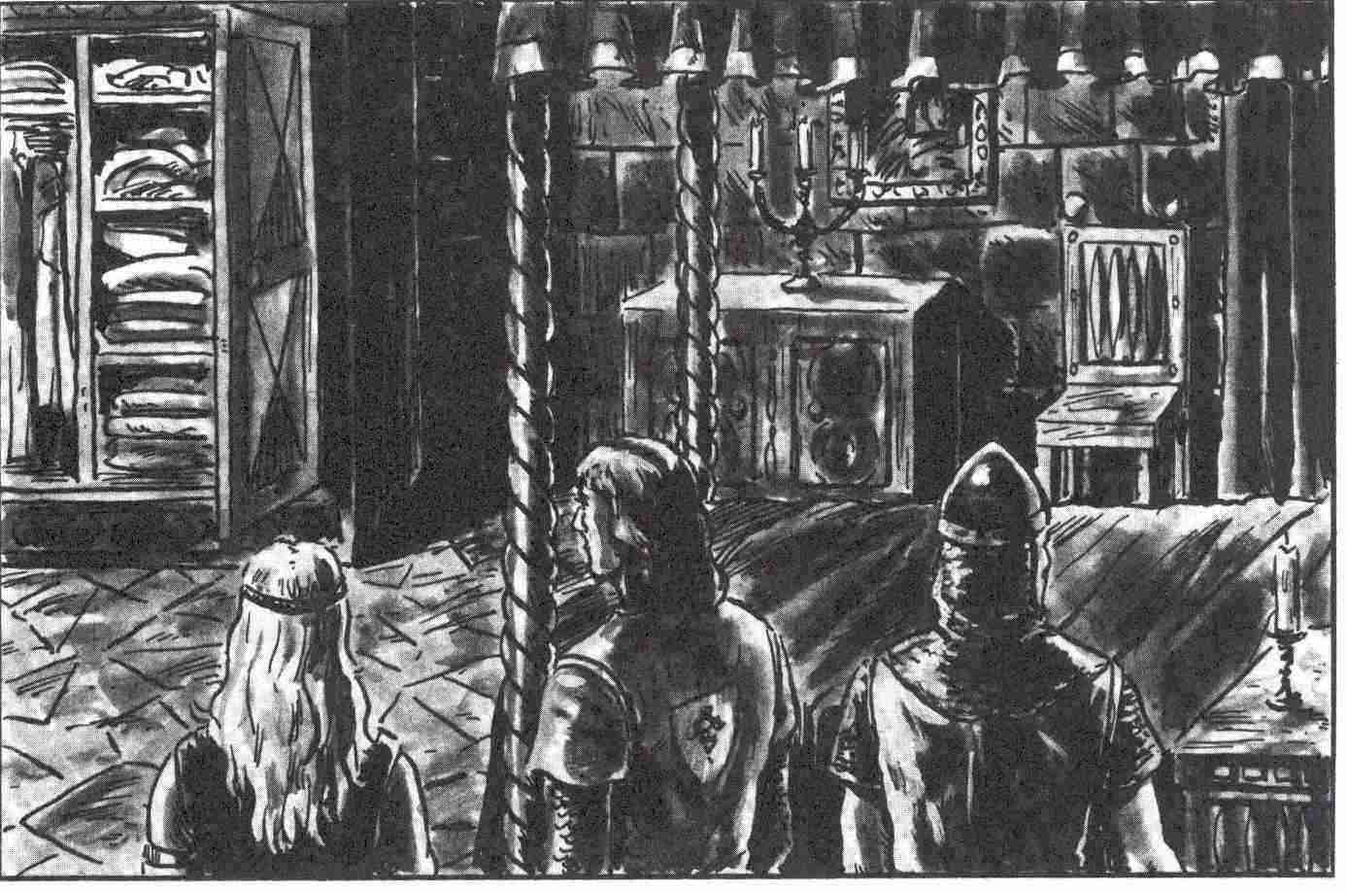

un cadre, sont suspendues au mur. Les cordelettes fixées aux battants disparaissent dans le sol. Lors des épreuves, le conseil de la guilde vient prendre place dans cette pièce, compte le nombre de coups déclenchés par les alarmes disposées tout au long du parcours et le compare à la richesse du butin (nombre de pièces de cuivre) et au temps qu'il a fallu à l'aspirant pour l'amasser.

T8 L'arrière salle

Cette pièce, plus petite que la précédente, comprend un mobilier presque identique. Le jury s'y retire parfois pour délibérer. Dans ce cas, les gardes de Soliman, qui, habituellement, s'y tiennent, quand Soliman se trouve dans la salle de délibération, passent alors dans l'antichambre (T9).

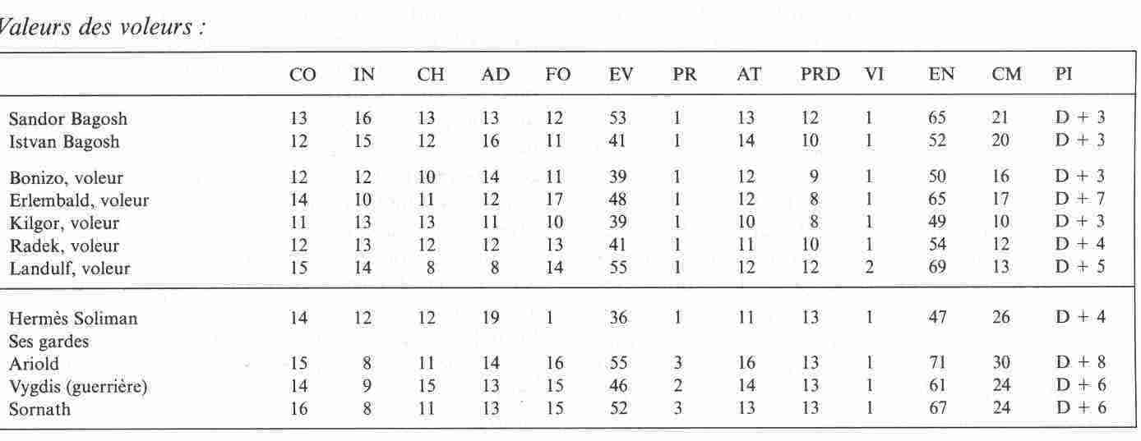

Quelle issue préférez-vous ?

Pendant tout le temps où nos héros ont arpenté ces galeries et mesuré leur ingéniosité aux difficultés dont est semé le parcours, les voleurs attendent ces indésirables visiteurs au tournant, dans la pièce 7. Le Maître décidera de l'ampleur de la menace en fonction de la force et de la composition du groupe des héros.

Issue 1

Conditions: Les héros n'ont pas déclenché une seule fois l'alarme sur tout le parcours.
Sandor se trouve dans la pièce 7 avec l'un de ses compères. Tous deux attendent Hermès Soliman, le chef de la guilde qui doit procéder à l'expertise des pierres formant le collier. Les deux hommes sont pris au dépourvu par l'arrivée des héros. Un combat s'engage, dont les héros, très probablement, sortiront vainqueurs. Ils s'emparent du collier et le rendent à son propriétaire. Personne à Havéna n'apprendra de quoi il retournait avant longtemps.

Issue 2

Conditions: Les héros ont déclenché l'alarme un bon nombre de fois.
Sandor et son compagnon sont également surpris, car les coups répétés des cloches les faisaient plus attendre de maladroits apprentis-voleurs, égarés dans le labyrinthe, que de sérieux adversaires.

Issue 3

Conditions: Les héros ont déclenché l'alarme au moins une fois.
Hermès Soliman, le chef de la guilde, se rend dans la pièce 7, accompagné de quelques-uns de ses hommes. Sandor, Soliman et 3 ou 4 autres voleurs attendent les héros, arme au poing. Un rude combat s'engage, dont l'issue est imprévisible. Si les héros sont vainqueurs, ils récupéreront le collier mais ne recueilleront pas le moindre renseignement (le Maître doit veiller à ce que Soliman, l'une des figures principales de Havéna, échappe aux héros).

Issue 4

Conditions: Les héros ont déclenché au moins une fois l'alarme.
Soliman attend les héros de pied ferme. Il est accompagné de 4 voleurs et, au premier coup de cloche, a dépêché 3 gardes à l'entrée du parcours (n) par le couloir secret (m), de façon à ce qu'ils assaillent les héros par derrière ou, du moins, leur coupent toute retraite.
Les héros sont, de toute évidence, en situation d'infériorité et leur seul espoir de survivre est de se rendre. Ils seront enchaînés et assisteront à la scène au cours de laquelle un prêtre, consacré à Pérex, venu de Drôl, identifiera les pierres du collier comme une partie du trésor du temple.
Les héros, prisonniers des voleurs s'attendent à tout instant à mourir, car enfin, ils savent bien que la guilde ne consentirait pas à ce que toute la ville apprenne l'existence du labyrinthe. Si Soliman est d'humeur clémente, il acceptera de vendre les héros pour une somme insignifiante comme esclaves, à la condition expresse que l'acheteur s'engage à ne jamais leur rendre la liberté.

Issue 5

Conditions: voir issue 4. Pour garder la vie sauve, les héros proposent à Soliman de les accepter dans la guilde (ils viennent de passer les épreuves et les résultats ne sont pas très probants). Mais Soliman peut parfaitement ne pas s'y opposer. En fin de compte, il aimerait bien se venger de Glumbo et les héros qui connaissent bien les lieux pourraient faire de précieux alliés.
Soliman, d'ailleurs, a suffisamment d'humour pour ne pas souhaiter la mort de Glumbo. Un pillage, comme Havéna n'en a jamais vu, serait plus de son goût. Les voleurs pourraient se rendre dans la propriété, agir, puis filer ni vus ni connus et il ne resterait de cette belle demeure plus que les murs. Mais cela pourrait fort bien être le sujet d'une autre aventure.
Pour l'aborder, les héros recevront chacun 35 PA plus 10 PA pour chacune des pièces 3 à 6 du parcours que le groupe aura traversées sans déclencher l'alarme.

L’expérience

Archon Megalon

Informations réservées au Maître :
Les principales informations concernant le druide Archon Megalon sont données dans le chapitre « Personnages du Maître ». Ce redoutable personnage fomente un sombre crime dont voici les étranges motifs.
La description du palais princier faite dans le coffret Havéna vous a donné une idée de l'ouvrage, encore inachevé, auquel se consacre le druide. Le titre en est: « La peur. Considération sur l'état psychique de l'homme dans des situations extrêmes. » L'un des chapitres devrait s'intituler: « La peur collective et ses manifestations en cas de privation des conditions élémentaires de la survie ». Archon, qui voulait garantir la véracité de ses conclusions, imagina les méthodes les plus macabres. Il eut l'idée d'empoisonner une à une les douze fontaines d'eau potable de Havéna. Pour des raisons aisément compréhensibles, il ne voulut pas se charger lui-même de cette tâche un peu sordide et fit appel aux services du célèbre malfaiteur Minc Zepharo en le priant de recruter deux équipes, entièrement indépendantes l'une de l'autre, qui devraient chacune jeter le poison fatal dans six fontaines. De façon à ne soulever aucun soupçon, Archon s'était adressé à Rallo Krallo (cf : Personnages du Maître), le fou de la cour, pour commander à Nicolaï Rover douze doses de poison (cf: coffret Havéna). Minc devrait alors se rendre sur place pour en prendre livraison et les distribuer à chacune des équipes. Archon ne ferait son apparition qu'au petit matin pour observer les effets de l'empoisonnement sur la population et dresser les procès-verbaux.

Toile de fond

Informations réservées au Maître :
Avant que les héros ne se trouvent mêlés à cette affaire, plusieurs démarches furent entreprises que nous allons relater dans les lignes suivantes. Minc accepta la mission, grassement payée (200 pièces d'or) ; il trouva des exécutants dévoués en la personne des armuriers Bert Smitt et Alk Westen d'une part, Thrad Redaff et Brutus Diavolo d'autre part, auxquels il versa une avance de 25 pièces d'or. Les deux équipes, qui s'ignoraient mutuellement, se mirent à l'œuvre.
Mais il commit une erreur, car il aurait dû se douter que Thrad ne saurait pas cacher sa nouvelle richesse. En effet, à peine celui-ci avait-il empoché son argent, qu'il se précipita dans la première taverne et commença à faire le malin. Il se mit à raconter à qui voulait l'entendre qu'un événement d'une grande importance allait bientôt se produire dans la ville et attira ainsi l'attention de Rufus Cairn, chroniqueur à la Fanfare de Havéna de son état, et toujours à l'affût du moindre événement concernant les bas-fonds de la ville. Rufus obtint un premier entretien avec Thrad, où il apprit que l'affaire avait un lien avec les fontaines de Havéna et qu'une éminente personnalité y était intéressée. Minc comprit alors que le projet était fortement compromis. Décidé à empêcher Rufus de poursuivre ses investigations, il organisa le rapt d'Esmeralda, sœur de Rufus, auquel il envoya une lettre de menaces. Trois amazones, Déria Eppit, Edra Roc Llomed et Homa Llomed qui se trouvaient alors dans la ville et souhaitaient accueillir Esmeralda dans leur communauté, supplièrent Rufus de leur prêter assistance. Désireux à la fois de sauver sa sœur et de ne pas perdre l'occasion d'une chronique aussi sensationnelle, Rufus accepta et arrangea une seconde rencontre avec Thrad, à laquelle les amazones l'accompagnèrent. Le rendez-vous fut pris à l'auberge du « Refuge des héros » et Minc saisit l'occasion de supprimer Rufus, devenu trop dangereux. Mais les héros assistèrent au meurtre...

Résumé

Informations réservées au Maître :
Ne craignez rien, cher Maître, les habitants de Havéna ne finiront pas tous des suites d'un empoisonnement, même si les héros se montrent incapables de réussir la mission qui leur a été confiée. Nous avons, pour ainsi dire, prévu une issue de secours en laissant les amazones, au même titre que les héros, faire certaines découvertes. Dans les pages qui suivent, nous décrirons comment les joueurs d'une part, et les amazones, d'autre part, apprennent ces faits. Au cours de l'aventure, il arrivera que les chemins se croisent, et dans ces moments, les héros pourront voir leurs renseignements confirmés par les résultats des amazones ou se faire guider dans leurs recherches. Avant d'aller plus loin, nous vous proposons de prendre connaissance du calendrier de l'Aventurie. Dans ce pays, la semaine comporte sept jours. Le premier jour est le jour du Vent qui est aussi le premier des éléments naturels. Le second jour est le jour de la Terre, puis viennent les jours les plus importants de la semaine, le Jour du Marché, le jour de Praïos, jour de repos (c'est pour cela qu'il se situe exactement au milieu de la semaine). Ensuite, vient le jour de Rohal, ainsi appelé en l'honneur du plus grand homme d'Aventurie. La semaine se clôt par deux jours dédiés aux éléments, le jour du Feu et le jour de l'Eau.
Nous pouvons maintenant revenir à notre sujet. Les héros se sont établis dans une auberge dont l'enseigne « Au refuge des héros» est prometteuse. C'est jour de Rohal, les héros boivent tranquillement une bière lorsque l'assassinat de Rufus les mêle à des événements tragiques. Quelques secondes avant sa mort, le chroniqueur de la Fanfare de Havéna a le temps de remettre subrepticement aux héros un plan de Havéna qui porte, dispersés, douze signes identiques. Le lendemain, jour du Feu, les héros décident de se rendre dans tous les lieux signalés par le plan (Plan 7). Ils s'aperçoivent alors que les douze signes représentent douze fontaines. Au cours de leurs allées et venues à travers la ville, les héros font la connaissance d'un homme qui vend la Fanfare de Havéna, évoque la mémoire de Rufus et leur confie où celui-ci habitait. Les héros pourront alors se diriger vers la maison de Rufus où ils découvriront une partie de ses archives, ainsi que des lettres de menace dont il ressort que la sœur de Rufus se trouve dans les mains de kidnappeurs. Les archives de Rufus révèlent aux héros les noms d'éventuels coupables et en particulier, Thrad Redaff semble tout désigné. Il est possible, par exemple, d'envisager une rencontre entre les héros et les amazones à ce moment de l'histoire, car celles-ci ont été, elles aussi, amenées à faire une enquête dans la maison du défunt. Grâce aux observations faites jusqu'à présent les héros finiront par découvrir, après un bref passage à la rédaction de la Fanfare, l'adresse de Thrad Redaff. Les héros, selon toute vraisemblance, se présenteront chez lui en fin d'après-midi ou en début de soirée. Plusieurs situations sont possibles.
Possibilité A : Les héros décident de prendre Thrad en filature. S'ils sont habiles, ils pourront le suivre jusqu'à l'endroit perdu dans les marécages où Thrad a rendez-vous avec Minc et Brutus pour prendre livraison des doses de poison.
Les héros pourraient même mettre la main sur Thrad et Brutus Diavolo, sans que les trois autres assassins s'en aperçoivent.
Possibilité B : Les héros surprennent Thrad chez lui et le maîtrisent. Contraint et forcé, Thrad finira par livrer le nom de Brutus et le lieu de rendez-vous dans les marais. Les héros vont au rendez-vous, y constatent la présence de Minc, Alk Westen et de Bert Smitt, mais ils ne peuvent pas agir.
Possibilité C : Si, en dépit de toute votre aide, les héros n'arrivent pas à imaginer comment ils pourraient procéder, confiez cette affaire aux amazones et proposez à vos joueurs une autre aventure.

Au jour suivant, jour de l'Eau, les héros agiront selon deux possibilités, en fonction de celle qu'ils auront choisi la veille.

Possibilité A : Une fois Thrad et Brutus hors jeu, les héros découvrent deux doses de poison qui livrent très clairement un indice sur leur fabricant, Nicolaï Rover. Comme il se doit, les héros se précipitent aussitôt chez cet homme, mais celui-ci ne leur dit rien de plus et les héros sont obligés de s'en remettre à eux-mêmes. Ils devraient avoir remarqué que les armes de Smitt et de Westen dans les marais étaient d'une facture exotique. Une annonce à ce propos, paru dans la Fanfare, conduit les héros chez les armuriers.
Possibilité B : Les héros se sont emparés de Thrad et de Brutus avant la rencontre dans les marais. Dans ce cas, le seul renseignement obtenu concerne l'armurier, c'est donc lui qu'ils iront voir en premier.
Dans la nuit du jour du Feu au jour de l'Eau, Westen et Smitt ont empoisonné deux fontaines. Les premières de la série! Quand les héros se présentent à l'atelier, les deux complices font tout pour dissimuler les deux sachets de poison vides. En les retrouvant, les héros pourront remonter jusqu'à Nicolaï Rover. Quelle que soit la possibilité choisie, les héros apprendront en interrogeant les armuriers qu'une nouvelle rencontre avec Minc dans les marais se prépare pour la nuit suivante. Les héros tentent de s'emparer de Minc, mais l'adversaire n'est pas commode. Il s'ensuit une poursuite à travers le dédale des ruelles du port. Finalement, Esmeralda est sauvé et Minc meurt d'une mort bien méritée.

Quelle que soit l'habileté des héros, ceux-ci ne parviendront cependant pas à coincer Archon Megalon, car ils n'arrivent pas à rassembler suffisamment de preuves. Et d'ailleurs, nous avons encore besoin de cette crapule pour d'autres aventures à Havéna. Ce jeu n'est pas simple. Quand vous souhaitez venir en aide à vos héros, le mieux est d'inventer une rencontre avec les amazones. Elles sauront les remettre sur la bonne voie.
Dans cette aventure, quelqu'un, en revanche, ne doit compter que sur lui-même. C'est de vous qu'il s'agit, Maître du jeu.
L'aventure se déroule dans un cadre temporel qu'il est nécessaire de respecter. Il est donc conseillé de bien connaître la trame de l'action avant de commencer le jeu. La soirée en sera beaucoup plus agréable.

L’aventure

Premier jour (jour de Rohal, 4 de Raïa, 7 de Hal)

« Au refuge des héros »

Informations générales :
Les héros sont descendus au bar de l'auberge. Ils conversent avec leur verre de bière, car ils s'ennuient à mourir, dans cette stupide ville. Ils n'ont rien à faire : pas la moindre mission à se mettre sous la dent.
Le « Refuge des héros » est l'endroit le plus mal famé, le plus décadent de Havéna, une masure sordide, enfumée, bruyante, un modèle de vulgarité. Il y a en tout et pour tout cinq tables. Toutes sont occupées. Les héros sont assis autour de la table a. Certains clients semblent avoir carrément élu domicile près du zinc, à longueur de journée perchés sur de hauts tabourets. En face, Arminius, l'aubergiste, s'efforce péniblement de contenter ces insatiables.
Pour les dimensions et le mobilier des différentes pièces, se reporter au plan 1.

Informations réservées au Maître :
A côté des héros (table b) un colosse barbu, au poil roux, le regard tranchant, du nom de Rufus Cairn s'entretient avec un homme vêtu de noir : Thrad Redaff. Trois amazones ont pris place autour de la table c et observent discrètement ce qui se passe aux tables voisines.
Pendant que vous leur décrivez cette scène, les héros jettent un coup d'œil à la ronde. Et soudain, Rufus bondit convulsivement de son siège. Il vacille, secoué par les spasmes, le visage grimaçant, et de sa bouche sortent quelques sons inarticulés, puis le colosse s'écrase sur la table des héros. C'était inespéré! Enfin un événement qui sort de l'ordinaire! Rufus serre dans ses doigts crispés un document (Plan 7), tend les bras vers les héros et, dans un dernier souffle, murmure « Sauvez Havéna ». A ce moment là, les trois amazones (assises à la table c) s'élancent vers la sortie donnant dans l'arrière cour et disparaissent dans la nuit. (Elles ont aperçu l'assassin par la fenêtre, c'est Minc Zepharo. La porte de derrière était entrebâillée et Minc a lancé sur sa victime un poignard empoisonné. L'arme se planta dans le dos, le coup était mortel. Les amazones étaient venues là pour veiller sur Brutus, elles espèrent attraper le fugitif.)
Seuls, les héros ont remarqué la disparition des trois amazones. Tous les autres clients s'attroupent et d'un doigt accusateur désignent les héros
« assassins, assassins ».
« Arrêtez-les, j'appelle la garde » s'écrie l'aubergiste.
Mais cet ordre n'atteint pas le but escompté. Tous sont saisis de panique en entendant le seul mot de garde et détalent comme des lapins, à droite, à gauche ( « déguerpissons, cet enfoiré va nous faire mettre au trou »). Nous vous conseillons vivement de faire comprendre aux héros que tout cela commence à sentir le soufre et qu'il serait peut-être bon d'aller respirer un air plus frais. Car les soldats de la garde auront du mal à croire qu'un poignard volant a pu atterrir aussi bizarrement dans le dos de leur voisin. Si les héros ont encore quelques frusques dans leur chambre et qu'ils tiennent absolument à les récupérer, qu'ils reviennent dans la nuit, à pas de loup.
Si les héros se mettent en quête d'un autre havre, consultez le tableau des rencontres dans le coffret Havéna. Vous pourriez organiser, parallèlement à l'aventure, quelques incidents qui feront sentir aux héros ce qu'est une grande ville.

Valeurs de Déria « Roc » :
Courage 13 Protection 2
Intelligence 11 Attaque 13
Charisme 13 Parade 11
Adresse 12 Vitesse 1
Force 10 Endurance 52
Energie Vitale 40 Points d’impact D+3
Classe de Monstre 15

Valeurs de Horna « Roc » :
Courage 13 Protection 2
Intelligence 10 Attaque 13
Charisme 13 Parade 11
Adresse 10 Vitesse 1
Force 12 Endurance 57
Energie Vitale 45 Points d’impact D+3
Classe de Monstre 14

Valeurs de Edna « Roc » :
Courage 12 Protection 2
Intelligence 12 Attaque 13
Charisme 13 Parade 11
Adresse 10 Vitesse 1
Force 12 Endurance 56
Energie Vitale 44 Points d’impact D+3
Classe de Monstre 14

Information clé :

Sur le document remis par Ru/us, les douze fontaine de la ville sont indiquées par un signe. Mais le signe n'est pas suffisamment clair pour que les héros puissent deviner qu'il s'agit des fontaines; il leur faut se rendre dans les douze endroits signalés pour découvrir ce qu'ils ont en commun. Deux lettres en majuscules A.M. sont inscrites en haut de la feuille. Elles désignent Archon Megalon, car Rufus l'a soupçonné de tirer toutes les ficelles du crime. Il ne faut pas chercher d'autres explications.

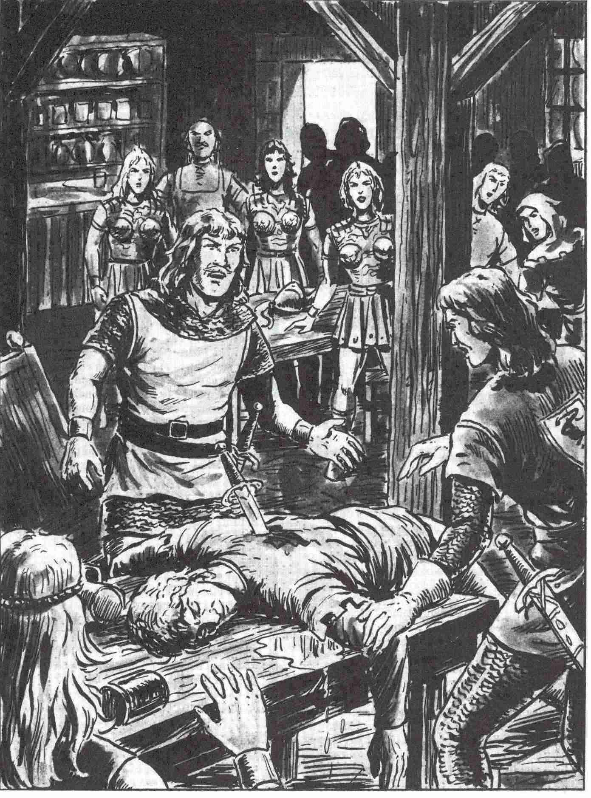

Deuxième jour (jour du Feu, 5 de Raïa)

Informations générales :
Les héros prennent leur petit déjeuner. La conversation est animée, les événements de la veille sont à l'ordre du jour. Il faut espérer que les héros ne trahiront pas leur réputation et qu'ils sont bien décidés à inspecter les endroits indiqués par Rufus.

Informations réservées au Maître :
Les signes désignent 12 fontaines de Havéna. Vous devez veiller à choisir un symbole qui ne révèle pas immédiatement la particularité des endroits signalés. Les héros sont maintenant en route, évoquez l'atmosphère de cette ville et de son port, organisez des rencontres de hasard. Les héros doivent se rendre sur plusieurs lieux, observer ce qu'ils voient et réfléchir avant de s'apercevoir que ces différents lieux ont un point commun, une fontaine.
Au cours de leur périple, les héros tombent sur un marchand de journaux ambulant. Peut-être ne lui prêteront-ils pas tout de suite attention. Dans ce cas, le vendeur se met à héler les passants en criant « un chroniqueur de la Fanfare assassiné ». Les héros dressent l'oreille et se hâtent d'acheter un numéro. L'article leur fournit d'importants renseignements, l'identité de la victime, son adresse et le rapt d'Esméralda Cairn. (Donnez aux joueurs le numéro de la Fanfare imprimé sur la dernière page de ce livret).
La Fanfare contient, en outre, des informations dont les héros ne comprendront l'utilité que plus tard. En attendant, ils devraient avoir compris qu'il leur faut se rendre au domicile de Rufus.

Chez Rufus Cairn

Informations générales :
La maison de Rufus Cairn est située dans le quartier des Paludes, rue des Monts Vacillants. (Plan 2).

Il se dégage de cette demeure une impression d'ordre et de propreté. Elle comporte un étage en surplomb appuyé sur une colonnade. Il n'y a qu'une seule porte d'entrée.

Informations particulières :
A bien y regarder, les héros s'aperçoivent que la porte est très légèrement entrouverte, les héros entrent et constatent que toutes les pièces, au rez-de-chaussée comme à l'étage, ont été fouillées. Pour les dimensions et l'agencement des pièces, consulter le plan 2.

Informations réservées au Maître :
Dans la pièce 4 (chambre d'Esméralda) le mur du fond comporte une porte dérobée (Instinct de nain 13). Derrière, les héros découvrent une étagère où se trouvent tous les documents que Rufus mettait en sûreté. Il s'agit d'archives secrètes, de notes prises par Rufus au cours d'un voyage et d'un monceau d'anciens numéros de la Fanfare. Un tas de papiers sans aucune importance recouvre une serviette de cuir. Elle contient une fiche sur laquelle est inscrit le nom de Thrad Redaff suivi des informations suivantes: « depuis peu, en possession d'une grosse somme d'argent », « fait peut-être partie de la Main Noire », ainsi que quelques renseignements sur des marchands d'armes récemment arrivés dans la ville et dont on n'a pas pu localiser le domicile. La serviette contient huit autres fiches sur des habitants de Havéna qui, manifestement, ont quelques occupations parallèles des plus suspectes. (Ces personnes n'ont en fait rien à voir avec l'affaire Rufus, celui-ci les considérait seulement comme des suspects possibles.) Une autre fiche, plus ancienne, comme l'indique le papier jauni, concerne Archon Megalon : .« Druide! », « trempe dans plusieurs affaires louches », « écorche les cadavres », « procède à des sacrifices humains ? ? »,. « liaison avec la baronne Isora ? », « en relation avec Pokallos, voir documents sur la traite des esclaves », « origine inconnue, (vampire ?) » « où se procure-t-il toutes ses mixtures ? ». Les héros trouveront en plus un autre plan de la ville signalant l'emplacement des fontaines. Dans le bureau de Rufus (pièce 6), les héros trouveront sur sa table de travaille lettre de menaces évoquée dans l'article de la Fanfare. La menace est formulée en ces termes: « Nous avons ta sœur, si tu la veux vivante, touche pas un cheveu à Thrad ! » Tous ces éléments devraient engager les héros à rendre visite à Thrad. S'ils n'y pensent pas d'eux mêmes, faites intervenir les amazones, qui voulaient justement récupérer les archives pour les mettre en lieu sûr. Les héros pourront échanger avec les guerrières leurs points de vue sur les événements de la veille.
Pour trouver Thrad, les héros peuvent choisir entre deux procédés :

Possibilité A: Les héros passent à la rédaction de la Fanfare de Havéna (Plan 3) située dans le quartier d'Orkel. Les héros y font la rencontre du rédacteur en chef, Vinke Mauval. Pour la description du bâtiment, se reporter au Plan 3. Les héros, selon toute vraisemblance, cherchent avant tout à obtenir des renseignements sur Thrad et la Main Noire. Vinke leur apprend qu'on appelle la Main Noire la guilde des Assassins de Havéna. Il ne sait pas où loge Thrad, mais il leur conseille de faire un tour dans les tavernes, on finit toujours par y glaner ce que l'on cherche. Si les héros suivent ces bons conseils, ils rencontreront un homme qui ne voudra pas livrer son identité, mais saura leur indiquer où habite Thrad (à condition que les héros délient leur bourse).

Possibilité B : Peut-être les héros ont-ils eu l'idée de faire le tour des tavernes, sans que personne le leur suggère, et sans être au préalable passés à la rédaction de la Fanfare. Quelle que soit la voie choisie, les héros se dirigent vers le domicile de Thrad à la tombée de la nuit.
Là aussi, deux possibilités se présentent :

Possibilité A: les héros décident de prendre Thrad en filature. Les héros font le guet devant la maison de Thrad. La nuit devient sombre. Thrad quitte son domicile. Si les héros sont de bons observateurs, ils se souviendront que cet homme était assis à la même table que Rufus au moment de sa mort. Les héros le suivent avec prudence dans des galeries souterraines, puis Thrad s'engage sur le pont mobile, traverse le port sud. Il a rendez-vous dans les marais (carte de Havéna V8). Plusieurs personnes arrivent au cours de la demi-heure suivante, d'abord, un jeune homme maigre, aux yeux caves, avec une petite tête frisée, c'est Brutus Diavolo, puis des personnages à la forte carrure, au contraire, vêtus de cuir, aux armes étranges (Alk Westen et Bert Smitt) et enfin, un homme blond, à l'expression décidée, dont la partie gauche du visage porte une large cicatrice (Minc Zepharo ). L 'homme à la cicatrice se met à distribuer à chacun un petit sachet. Mais le brouillard s'abat sur les marais, les feux follets apparaissent et attaquent les conjurés, les héros ne peuvent pas lancer une offensive. Plus tard, les héros auront l'occasion de mettre la main sur Thrad et Brutus.

Information-clé :
Il est important de remarquer qu'Alk et Bert portent des armes exotiques ( double lys et aigrettes à leur chapeau). Faites remarquer aux héros qu'un tel équipement n'est pas courant.
Les héros parviennent à maîtriser Thrad et Brutus sans difficultés. Ceux-ci laissent tomber deux petits sachets sur lesquels est inscrit: N.R. Boissons et Mixtures. En fouillant Thrad, les héros découvrent en plus un plan représentant la partie est de Havéna ( Plan 8) sur lequel ne sont marquées que les fontaines du quartier de Terres-Basses et de Hautes-Terres ainsi que la fontaine du marché. Ce sont les fontaines que Thrad et Brutus doivent empoisonner, en avançant du Nord vers le Sud. Comme les héros ne parviennent à trouver que deux sachets de poison, ils en déduisent qu'un second rendez-vous dans les marais a du être prévu.

Possibilité B : les héros entrent dans la maison de Thrad Redaff. Ils se heurtent à une meute de marins qui se montrent d'emblée très agressifs envers les héros et ont visiblement plaisir à chercher la bagarre. Les loups de mer ne sont pas des adversaires très sérieux, car il leur suffit de perdre chacun 5 points de vie pour filer sans demander leur reste. Dans cette région, de telles rencontres sont monnaie courante et cela n'empêchera nullement les héros de trouver Thrad au premier étage de sa maison en ruines. (Plan 4)

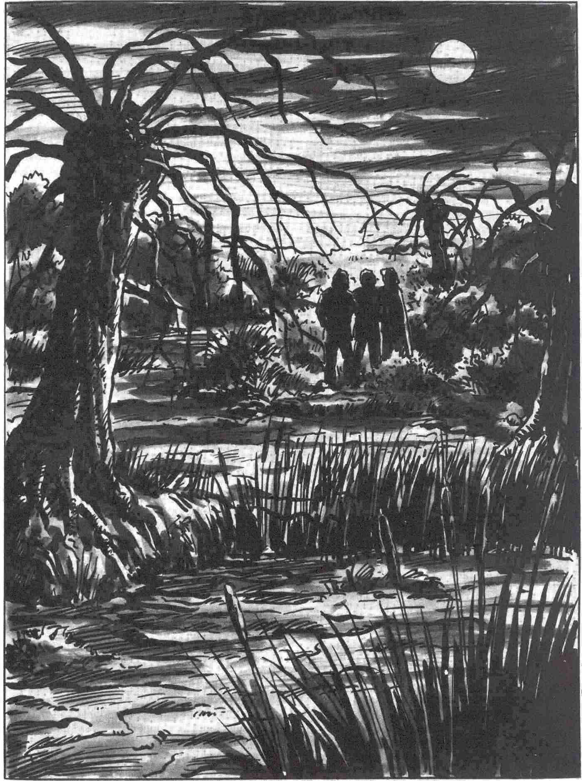

Le domicile de Thrad Redaff.

Informations générales :
Pour la description de cette maison à moitié détruite, se reporter au plan 4.

Informations réservées au Maître :
La partie droite du bâtiment est totalement délabrée. Dans la partie gauche, les pièces du rez-de-chaussée sont entièrement vides, seules deux pièces. du premier étage sont habitées. En entrant, les héros surprennent Thrad dans la pièce 3 en train de dormir. Il ne devrait pas être très difficile d'en venir à bout. Thrad finit par céder aux multiples questions posées, et indique le lieu de rendez-vous dans les marais, ainsi que l'endroit où l'on peut trouver à coup sûr Brutus Diavolo. Celui-ci a coutume de faire des séjours prolongés sur la péniche « Thétis », sorte de restaurant flottant. Thrad dispose aussi de la carte que nous avons déjà évoquée dans la possibilité A, mais n 'y ajoute aucun commentaire.
Rien, pas même la torture ne lui fera trahir le nom de son commanditaire, Minc Zepharo.
Mais les héros en savent assez pour surprendre Brutus Diavolo à bord du Thétis, quoique cela ne les avance guère. Les héros n'ont qu'une solution, se rendre sur les lieux du rendez-vous. Là, ils aperçoivent Minc, Alk et Bert et assistent à la distribution des sachets de poison. Comme dans la Possibilité A, les feux follets font leur apparition, jouant à cache-cache à travers la brume. Dans cette confusion, les conspirateurs échappent à la surveillance des héros. Il est temps maintenant de transmettre aux héros les informations données dans la Possibilité A concernant l'armement d'Alk et de Bert.

Valeurs de Thrad Redaff (T)
Courage 12 Protection 2
Intelligence 10 Attaque 12
Charisme 8 Parade 11
Adresse 11 Vitesse 1
Force 14 Endurance 64
Energie Vitale 50 Points d’impact D+4
Classe de Monstre 13

Valeurs de Brutus Diavolo (B) :
Courage 12 Protection 1
Intelligence 11 Attaque 12
Charisme 11 Parade 10
Adresse 14 Vitesse 1
Force 14 Endurance 57
Energie Vitale 43 Points d’impact D+4
Classe de Monstre 12

Les héros n'ont aucun moyen de faire avancer leur enquête pendant la nuit, mais s'il leur plaît d'aller goûter aux plaisirs nocturnes de cette ville, rien ne s'y oppose.

Troisième jour (jour de l'Eau, 6 de Raïa)

Informations générales :
Au lendemain matin, les héros, assis autour du petit-déjeuner dans leur nouveau logement, passent en revue toutes les informations amassées la veille et s'efforcent de mettre au point le plan de la journée.

Informations réservées au Maître :
Avant de prendre une décision, il est nécessaire de faire le point sur ce qui est su et sur ce qui ne l'est pas. Si les héros se sont montrés adroits, ils savent que :
- les fontaines de Havéna vont être empoisonnées
- deux groupes, composés chacun d'environ deux ou trois personnes sont mêlés à cette affaire.
- Rufus a été assassiné car il a eu vent de ce complot.
- Esméralda a été enlevée pour exercer une pression sur Rufus. Les héros suspectent l'une des trois personnes aperçues dans les marais d'être l'exécutant de cet enlèvement, car ni Thrad, ni Brutus n'ont été en mesure de fournir des renseignements à ce sujet.

De plus, les observations qu'ils ont pu faire à propos des armes d'Alk et de Bert sont complétées par une annonce de Smitt & Westen passée dans la Fanfare. Les héros peuvent imaginer que le propriétaire des armes bizarres qu'ils ont remarquées est connu des marchands armuriers. Peut-être, les héros ont-ils aussi eu entre les mains les deux sachets de poison. Grâce à l'aide de la guilde des Apothicaires, ils ont pu être en mesure d'identifier le fabricant. Si, maintenant, vos héros ne sont pas en mesure de mettre au point un plan d'action raisonnable, faites appel aux amazones. Les joueurs leur font part de leur savoir et les amazones leur expliquent aussitôt comment procéder pour aller plus loin, non sans s'être copieusement moquées de leur embarras. Il y a deux solutions :

Possibilité A: Cette possibilité fait suite à la possibilité A de la veille. En mettant le grappin sur Brutus et Thrad, les héros ont pris possession des sachets de poison portant l'inscription N.R. Boissons et Mixtures. Il leur faut donc déchiffrer les initiales N et R. Ils peuvent soit prendre contact avec le chef de la guilde des Apothicaires, soit interroger les passants dans la rue. Le chef de la guilde donne aussitôt le nom de Nicolaï Rover, en revanche, avec les passants, les héros n'ont que 25 % de chances d'obtenir le bon nom. Tôt ou tard, les héros iront voir Nicolaï Rover .
Possibilité B : enquêter sur les armuriers.

La pharmacie de Rover

Informations générales :
Décrivez la boutique de Rover, soit en l'imaginant, soit en vous reportant aux indications du coffret Havéna.

Informations réservées au Maître :
Nicolaï Rover ne peut pas faire grand chose pour aider les héros. Il leur dit très simplement qu'un personnage de la cour lui a commandé 12 doses de poison par l'intermédiaire du fou Rallo Krallo. Il n'a pas eu besoin de discuter les prix: on l'a payé cash et un homme qu'il ne connaissait pas est venu chercher les douze sachets. Cet homme avait une grosse cicatrice au visage. Il proclame avec véhémence son innocence et affirme ne rien savoir de plus. Si les héros ont quelque envie d'en venir aux mains, rappelez leur qu'ils sont soupçonnés de meurtre et qu'il vaudrait mieux qu'ils s'abstiennent de toute violence.
Donc, les héros n'ont plus rien d'autre à faire que de rebrousser chemin, et, comme dans le cas de la possibilité B, de se rendre chez Smitt & Westen dont ils apprendront facilement l'adresse par le journal. Les héros partent dans le quartier des Terres Basses et trouvent l'atelier après avoir demandé leur chemin à quelques passants.

L'armurerie Smitt & Westen.

Informations générales :
Le bâtiment est situé à l'angle de la rue du Sud et de la rue de la Tempête. Il ne comporte qu'un étage. Pour les dimensions et l'agencement des pièces, se reporter au Plan 5. Il se divise en deux parties. La première comporte un vestibule suivi de la boutique où sont reçus les clients, la seconde comprend le bureau et les pièces d'habitation.

Informations particulières :
Dans la partie centrale du bâtiment sont aménagées les chambres d'Alk et de Bert (3 et 4), la pièce 2 forme le bureau dans lequel se concluent les affaires secrètes. En plein milieu de la boutique (1), se dresse une grande armoire aux vitres rondes derrière lesquelles sont rangées des armes de différentes dimensions et provenant de divers pays.

Informations réservées au Maître :
A condition d'observer attentivement les armes déposées dans l'armoire, les héros découvrent 3 armes d'une grande valeur: la première est une hache de combat barbare (2D + 4 ; AT -3, PA- 5), ainsi qu'une faucille joliment sculptée (1D + 5 sans déduction pour attaque ou parade) ; la troisième est un poignard doré mû par une force magique. En effet, à peine pose-t-on la main sur le manche que la lame se plie et pointe en direction de la ville de Tuzak (sur l'île de Maraskan). Il faut exercer une grande force pour modifier , même pour très peu de temps, la direction indiquée par le poignard. Quand on saisit le poignard par la lame, la force magique n'agit pas.
Malheureusement, nous ignorons comment cette arme est arrivée en possession d'Alk et de Bert. Nous savons seulement que les sages de Maraskan tiennent beaucoup à cette arme et qu'ils ne tarderont pas à lancer leurs sbires à la poursuite des deux hommes.
Entre les deux pièces d'habitation, se trouve une grande cheminée. La cendre qui recouvre la plaque dissimule un trésor : ce sont toutes les économies des deux compères. Elles s'élèvent à 153 pièces d'or et 332 pièces d'argent. La suite des événements nous apprendra si les héros ont réussi à faire main basse sur le trésor.
Quand les deux hommes entrent dans la boutique, ils remarquent que les marchands dissimulent subrepticement quelque chose derrière le comptoir. Il s'agit d'un sachet de poison dont ils ont déjà vidé le contenu, la nuit passé, dans deux fontaines. Questionnés à propos des rendez-vous dans les marais, les deux hommes nient catégoriquement. Mais il n'échappera pas au héros attentif que leurs bottes sont crottées de vase. Se sentant découverts, Alk et Bert saisissent leurs armes {double lys) dont le maniement leur est

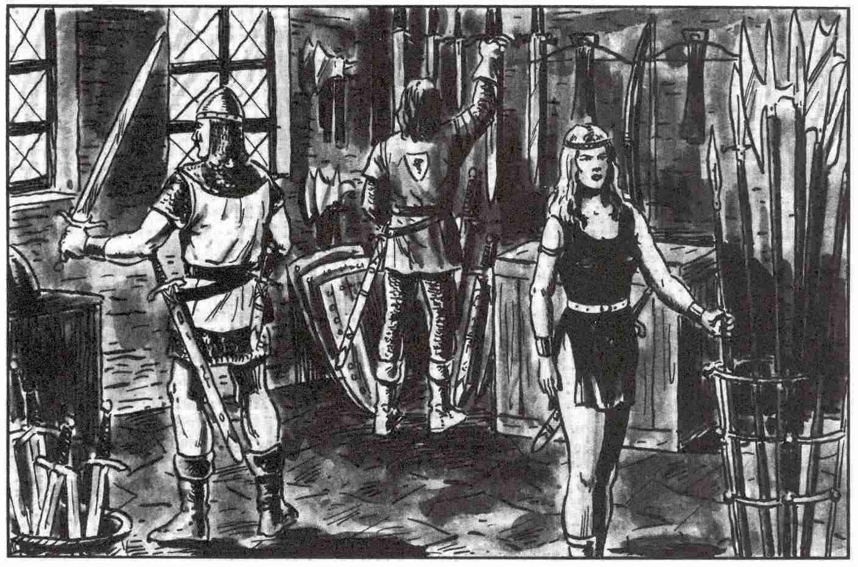

familier. Les héros ont tout intérêt à les capturer vivants car ils pourraient ainsi en obtenir quelques renseignements.
Alk et Bert possèdent un plan de Havéna (plan 9) sur lequel les six fontaines de la partie ouest de la ville sont marquées d'un signe. Pour les deux fontaines situées le plus au nord, ce signe est rayé (puisque le poison y a déjà été versé). Les deux hommes avouent également qu'ils ont rendez-vous cette nuit avec un homme reconnaissable à sa balafre, du nom de Minc Zepharo. Mais ils ne savent pas pour quelles raisons leur mission leur a été confiée.

Valeurs d'Alk :
Courage 10 Protection 2
Intelligence 10 Attaque 12
Charisme 10 Parade 10
Adresse 13 Vitesse 1
Force 13 Endurance 54
Energie Vitale 41 Points d’impact selon l’arme
Classe de Monstre 11

Valeurs de Bert :
Courage 10 Protection 2
Intelligence 11 Attaque 12
Charisme 12 Parade 10
Adresse 12 Vitesse 1
Force 10 Endurance 49
Energie Vitale 39 Points d’impact selon l’arme
Classe de Monstre 11

Sur les traces de Minc Zepharo

Informations réservées au Maître :
Les héros savent maintenant tout ce qu'ils peuvent savoir. Ils partent à la recherche de l'homme à la balafre, ils parcourent toutes les, rues, jettent un coup d'œil dans toutes les tavernes mais ne parviennent pas à le retrouver. Il ne reste plus qu'une solution, aller sur les lieux du rendez-vous et attendre son arrivée. Ils ne peuvent s'y rendre que par les carreaux U8, U9 et V9. Minc est déjà sur les lieux: averti sans doute des mésaventures de Thrad et de Brutus, il craint que ses desseins n'aient été percés. Manifestement, il est impatient de voir arriver Alk et Bert. Il aperçoit les héros et se demande ce que des étrangers peuvent venir chercher dans un trou aussi perdu. Il comprend qu'il ne pourra avoir le dessus sur les héros et prend la fuite par des sentiers connus de lui seul. Au carreau AA 7. une barque est amarrée, il saute dedans et se dirige vers l'autre rive.
Les héros ne connaissent pas cette région et se laissent distancer. L'avantage est pour Minc qui traverse la digue et se retrouve dans son territoire, rue du Port dans le quartier du Port-Sud. Les héros empruntent la rue suivante et reprennent la poursuite. Minc est encore loin devant eux, mais ils le voient entrer dans l'un des quatre entrepôts qui se succèdent et repèrent celui dans lequel Minc s'est engouffré.

L'entrepôt

Informations générales :
Le bâtiment fait partie d'un ensemble de quatre entrepôts situés rue du Port dans le quartier de Port-Sud. C'est une construction très simple, en bois, avec un toit de tuiles et une grande porte sur la façade. Pour les dimensions, se reporter au plan 6.

Informations particulières :
L'entrepôt abrite les diverses marchandises que débarquent quotidiennement les grands cargos. Tout le long des murs s'entassent des caisses, des coffres et des ballots jusqu'au plafond. Des planches de bois clouées tapissent le mur du fond. Mis à part à quelques endroits laissés libres, les marchandises s'alignent sur toute la surface disponible. Quatre petites fenêtres protégées par des barreaux dispensent une maigre lumière, et les marchandises, parfois inflammables, s'entassent à une telle hauteur, qu'il est prudent de diriger sa torche avec précaution.

Informations réservées au Maître :
Ce mur dissimule sur sa droite une porte secrète (Instinct de Nain 12) qui conduit à la cachette de Minc Zepharo. Minc vit dans une pièce assez grande, mais horriblement sale. Une odeur malsaine prend les visiteurs à la gorge, le regard bute sur des conserves à moitié vides. Minc maintient Esméralda enfermée dans un petit réduit attenant à cette pièce. Ici, dans sa captivité, le luxe de l'hôtel de Gareth lui semble bien inaccessible! Une ouverture dissimulée par un pied de lierre permet à Minc de s'enfuir au dehors ou d'entrer dans son refuge sans être vu.
Minc enfourne quelques objets de valeur dans un sac, s'empare d'Esméralda et s'enfuit par cette porte. Ses poursuivants pénètrent dans l'entrepôt, ils ne devraient pas perdre trop de temps à le rechercher parmi les caisses et les ballots, car des traces de pas, encore humides, conduisent tout droit à la porte secrète. Quand les héros découvrent la cachette de Minc, ils avisent aussitôt l'ouverture par laquelle Minc s'est enfui et qu'il n'a pas pris le temps de refermer derrière lui. Esméralda se défend vigoureusement et Minc avance à grand peine. Les cris de la jeune fille parviennent aux oreilles des héros. Minc croit pouvoir leur échapper en gagnant, par la rue du Port, le pont mobile. En le traversant, il pourrait semer ensuite ses poursuivants dans le dédale des ruelles du quartier des Terres Basses. Mais la chance ne lui sourit guère, le pont est levé pour laisser le passage libre à quel- que chaland. Les héros le rattrapent. Prudence ! Qu'ils ne tentent pas de l'attaquer, car Minc sort promptement un couteau et caresse de la lame la gorge de la jeune fille en s'éloignant à reculons vers le fleuve. Il est tout près du parapet maintenant, il repousse Esméralda d'un geste brusque et profite d'un bref instant de confusion pour se jeter à l'eau avec son sac, rempli de pièces d'or. Si les héros n'attaquent pas et se montrent prêts à discuter, Minc accepte de délivrer Esméralda à condition que les héros le laissent s'enfuir en traversant le fleuve à la nage. Mais une fois de plus, ses plans sont contrecarrés par l'arrivée des Amazones. Car celles-ci n'ont pas perdu leur temps après le meurtre du « Refuge des héros ». Elles ont parcouru Havéna en long et en large, à la recherche de l'homme à la cicatrice et ont fini par apprendre où il se cachait. A l'heure qu'il est, elles se dirigent vers l'entrepôt pour l'y surprendre. Elles ont du s'arrêter devant le pont levé, et l'aperçoivent alors qui saute du haut du parapet. Elles décochent quelques flèches mais ratent leur but. Minc comprend le danger et, au lieu de se diriger vers l'autre rive pour gagner le quartier des Terres Basses, décide de rejoindre le bras principal du fleuve. Les héros courent le long de la berge. Les tourbillons sont nombreux en cet endroit et Minc, très rapidement n'a plus assez de force pour lutter contre le courant. Il serre le sac d'or contre lui, mais l'or est très lourd et l'entraîne vers le fond...
Le lendemain, son corps boursouflé échoua sur la rive à proximité de la Porte de l'Eau (246)
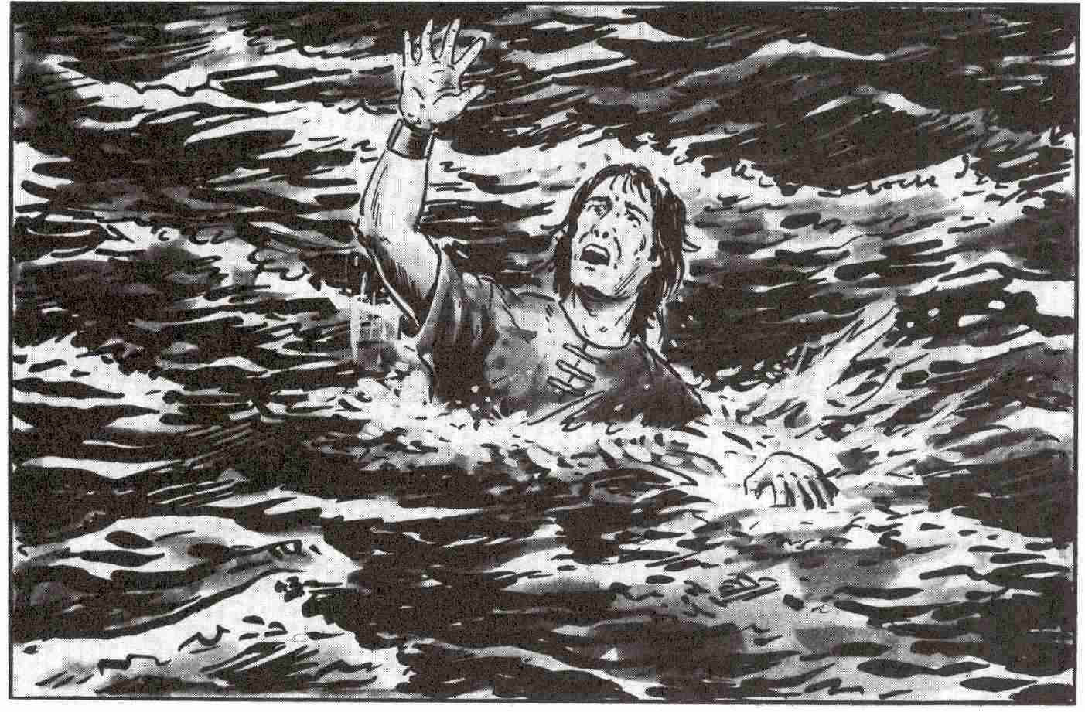

La fin de l’Aventure

La mort de Minc et la libération d'Esméralda mettent fin à l'aventure. Les Amazones et Esméralda adressent leurs remerciements aux héros. On décide de faire part des derniers événements à la garde qui abandonne définitivement tout soupçon à l'égard des héros. Seul, pourtant, le véritable coupable s'en sort impuni. Mais les Amazones recommandent vivement aux héros de ne faire aucune déclaration publique sur leurs soupçons, car ils ne sont étayés par aucune preuve et Archon Megalon est un personnage très influent.
Le rédacteur en chef, Mauval, remet aux héros une récompense de 20 pièces d'or pour avoir tiré au clair l'affaire Rufus. Il est prêt à leur verser la même somme si les héros réservent un droit d'exclusivité à la Fanfare qui gagne ainsi l'occasion de faire un fameux scoop.
Esméralda entre dans la communauté des Amazones. Les quatre femmes forment ce qui deviendra le célèbre Trèfle à quatre feuilles, une redoutable et redoutée formation de combat qui acquiert aux Amazones une réputation de guerrières invincibles et sans égales.
Quant aux fontaines, Praïos soit loué, l'eau empoisonnée n'a fait que deux morts. La garde a barricadé l'accès aux deux fontaines dans la matinée. Et, comme l'affirma un illustre savant après examen du poison utilisé, celui-ci devrait perdre toute nocivité dans un délai de trois semaines.
Les héros attendent probablement leurs points d'aventure avec impatience. Chacun d'entre eux reçoit 50 PA. De plus, nous mettons à votre disposition 120 PA supplémentaires que vous distribuerez vous-mêmes aux héros en fonction de leur mérite.

Les personnages du Maître

Rufus Cairn, chroniqueur à la Fanfare de Havéna

Au cours de cette aventure, Rufus meurt, victime d'un abominable complot. Aussi, ne pouvons-nous pas nous permettre de relater dans tous ses détails la vie de l'un des personnages les plus remarquables de Havéna. Mais peut-être l'une de vos aventures se déroulera-t-elle avant ce meurtre et ce personnage mériterait d'y jouer un rôle de premier plan. Rufus naquit voici 31 ans dans une famille de marchands à Prem. C'était leur premier né, et rien, dans le passé de cette famille ne pouvait laisser augurer qu'un jour, cet enfant deviendrait l'une des figures les plus riches et les plus brillantes qu'ait connu le Nord de l'Aventurie. Très jeune, il fit la connaissance d'un magicien qui nourrissait une grande passion pour l'ethnologie. Cet homme éveilla la curiosité de Rufus et l'intéressa aux mystères de ce monde. Dès 14 ans, il prit part à plusieurs expéditions dans la région de Thorval, et à 18 ans, il s'embarquait à bord de l'un des plus redoutables dragonards des pirates. Deux ans plus tard, il parvint à se joindre à une caravane d'esclaves, dans l'espoir de découvrir les relais de ce commerce éhonté. Ce qu'il apprit permit au Prince El Béraoun de démanteler l'un des plus terribles réseaux de traite d'esclaves. A la mort de leurs parents, Rufus et sa sœur Esméralda vinrent s'établir dans la renaissante Havéna et Rufus choisit de mettre son talent au service de la Fanfare de Havéna. Très vite, il sut s'acquérir une réputation de journaliste aussi incorruptible que courageux.
Rufus est de ces hommes qu'il suffit de voir une fois, pour que sa silhouette se grave dans votre mémoire. Il déplaçait avec majesté et prestance ces 1,90 met ses 80 kilos. Le colosse à la barbe rousse laissa une impression indélébile dans le cœur des jeunes filles de Havéna. Il était estimé et même respecté par tous les habitants de la ville. Ses valeurs sont données dans l'index.

Esméralda Cairn

Il est facile de reconnaître en Esméralda la sœur de Rufus à cause de sa magnifique chevelure cuivrée qui encadre un beau visage où deux prunelles d'émeraude jettent un éclat limpide et pénétrant. Toute sa personne respire la finesse, la fragilité mais aussi la détermination. Quand elle rencontra les Amazones, les guerrières suscitèrent en elle un tel enthousiasme qu'Esmaralda n'eut de cesse d'acquérir une parfaite maîtrise des armes.

Minc Zepharo

Minc est sans conteste, l'une des plus grandes crapules de la ville. Il trempe dans tous les crimes, à condition que ça paye. Il y a de fortes chances qu'il soit en rapport avec « La Main Noire », la guilde des Assassins. Minc est un homme assez grand, de belle stature. On le reconnaît à la balafre qui court tout le long de son visage du côté gauche et que lui fit l'une de ses victimes avant de mourir. Ses instruments préférés sont le poignard de jet et la canne de Havéna (une sarbacane - canne épée).

Thrad Redaff

Son goût marqué pour les vêtements noirs lui a valu le surnom de « croquemitaine ». Sa spécialité, c'est d'envoyer ses victimes dans l'autre monde on ne peut plus proprement, dans un parfait silence en usant d'une simple cordelette. Son incapacité à dissimuler ses revenus irréguliers ainsi que sa vantardise n'ont pu qu'attirer l'attention d'un homme aussi averti que Rufus.

Brutus Diavolo

Pas grand chose à dire de lui. C'est un homme assez misérable, à l'âme de larbin, qui a cédé aux tentations que la ville a mises sous ses yeux. Après ses années d'apprentissage chez un tailleur, il tombe sous l'influence de Thrad Redaff qui l'entraîne dans ses combines malhonnêtes. Le peu d'argent qu'il en retire est aussitôt utilisé à assouvir ses désirs à bord de la péniche Thétis. Le bruit court, mais personne ne sait si cela est exact, que Brutus a un certain penchant pour le tabac à fumer, dangereuse drogue vendue depuis peu sous le manteau par un trafiquant de Havéna.

Bert Smitt et Alk Westen

Il y a maintenant près d'un an qu'Alk et Westen sont arrivés à Havéna pour monter un commerce d'armes, commerce fort lucratif, mais en partie illégal. De Thorval à Brabak, ils ont tissé un réseau de relations et il n'est donc pas étonnant de voir dans leur boutique un grand nombre d'armes importées. Ils ont refusé de s'affilier à la guilde locale des armuriers, et Ragnar Heurtefer en garde une sacrée dent contre eux (voir le coffret Havéna). Mais les deux hommes ne sont pas si mécontents : après tout, ces dissensions leur ont fait une publicité gratuite, au moment opportun. Smitt et Westen sont entièrement dénués de scrupules vis à vis de leurs clients : un jour, ils ont même réussi à vendre un glaive à un paisible magicien.
Ils nous ont fait l'honneur de participer à notre aventure, c'est d'autant plus appréciable que rare. Il faut dire qu'en leur faisant découvrir les bas-fonds de Havéna, nous leur offrons un marché de taille.

Nicolaï Rover, apothicaire

Pour la description de ce personnage, se reporter au coffret Havéna.

Déria Eppit, Horna et Edna « Roc » Llomed

Les trois Amazones ont pour mission de parcourir l'Aventurie pour recruter des jeunes femmes capables et dignes d'entrer dans leur communauté. Leur voyage les a conduites à Havéna, où Esméralda Cairn les a instamment prié de mettre à l'épreuve ses dons. C'est à ce moment là que la belle jeune fille fut enlevée et les trois Amazones, Déria en tête, dont la petite taille (1,57 m) s'allie à une agilité hors pair, ont demandé assistance au frère de la victime, Rufus, qui accepta aussitôt.
Toutes trois sont expertes dans le maniement des armes et il faut espérer que les héros n'auront pas l'idée saugrenue de se mesurer à ces redoutables guerrières. Elles ont une prédilection pour le sabre qu'elles manient avec une adresse incomparable. Chacune d'elles possède en outre un peigne de Rondra, des flèches et un arc qu'elles laissent, avec tous leurs effets, à l'hôtel de Gareth où elles sont descendues.

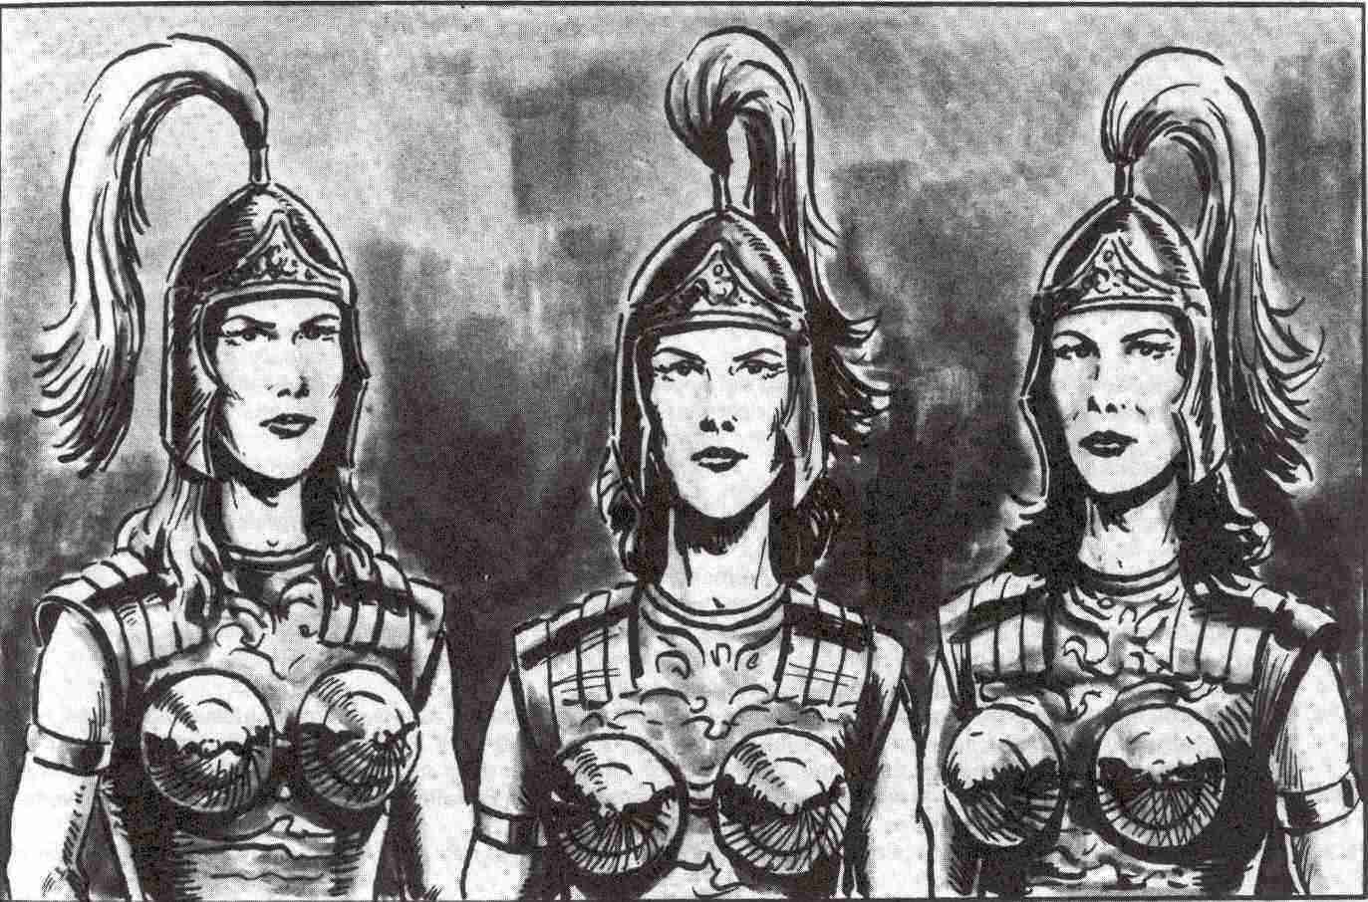

Le Prince El Béraoun

Le Prince est un homme distingué et respecté. Il est grand (1,89 m) et fort. Il intimide ceux qui l'approchent. Il a de grands yeux bruns et des cheveux d'un noir profond à hauteur d'épaules qui accusent la rigueur des traits de son visage. De lui émane une impression de fermeté et d'intransigeance. Pourtant, il ne donne aucune raison de le craindre. Il est souvent indulgent, et même négligent, ne se laisse jamais ronger par les petits soucis quotidiens qui risqueraient de le détourner de son dessein principal. Car son désir le plus vif, celui auquel il consacre régulièrement, méthodiquement ses forces, c'est de soustraire la province d'Albernie au joug de l'Empire, pour en faire un état indépendant, riche et puissant. C'est encore ce but qu'il poursuit inlassablement en mariant sa fille Azade au prince Erwin de Gareth. Il espère qu'il pourra gagner ainsi la confiance du futur empereur et mettre en œuvre les réformes politiques qu'il préconise. Sa fille pourrait intercéder auprès de l'empereur, lui

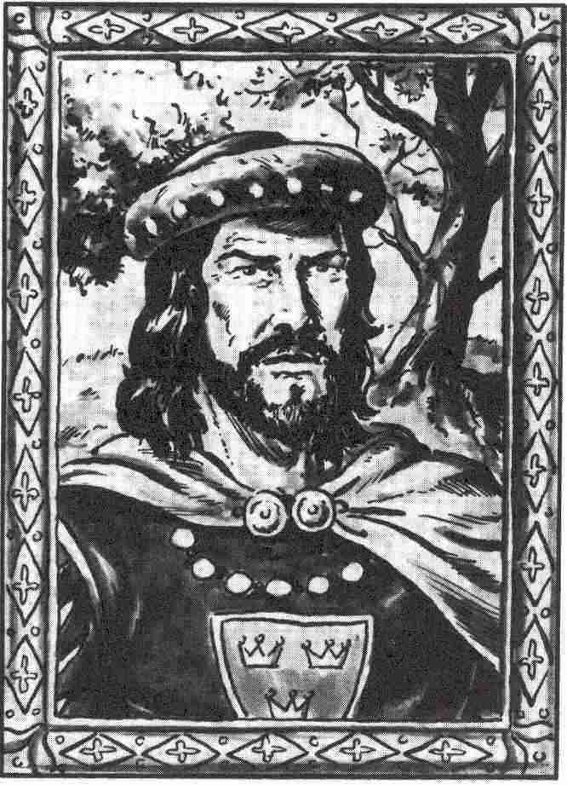

faire entendre la volonté de l'Albernie. Une fois en possession de la couronne, l'empereur accepterait peut-être alors d'accorder à la province de son beau-père l'indépendance qu'elle appelle de ses vœux depuis longtemps...

La princesse Idra Béraoun

La princesse est une personne remarquable. Peu de femmes allient comme elle autant de beauté et d'intelligence. Ses yeux si bleus, si clairs, ses cheveux à l'éclat mordoré éclairent un visage de grâce et de bonté qui captive le regard, appelle l'hommage. Pourtant, la magie qu'elle exerce sur son entourage lui est souvent un poids, elle s'applique à ne pas en faire une arme mortelle. Au contraire. C'est elle qui eut l'idée d'abolir l'esclavage en Albernie et dès lors s'employa à mettre sa beauté au service de son cœur. Aimée de tous, ou presque, elle acquit à la maison princière une large partie du peuple auprès duquel l'empereur n'avait su que se rendre de plus en plus impopulaire.

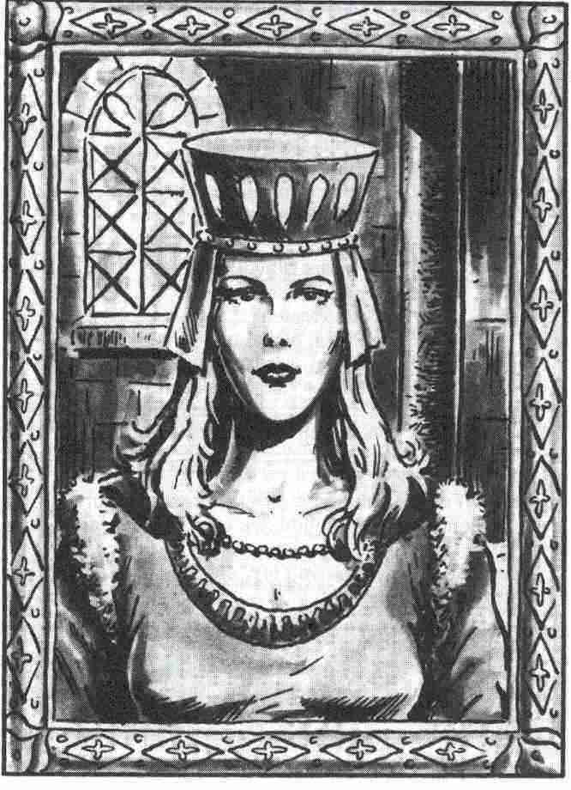

La princesse Azade Béraoun

Malgré sa jeunesse, Azade est rompue aux arcanes de la politique. Elle sait les motivations qui bientôt l'uniront au futur empereur par les liens du mariage, et les approuve. Depuis deux ans, son père, pour qui un Béraoun se doit d'être expert en cet art, lui fait apprendre le maniement des armes, et ces exercices, en développant le maintien et la souplesse de son corps, accroissent sa beauté : dans les tavernes de Havéna, plus d'un jeune homme serait prêt à défier Fuldigor lui-même pour obtenir une boucle de ses cheveux d'or.

La baronne Isora d'Elenvina

Isora est la sœur de la princesse Idra. A la mort de leurs parents, Isora abandonna leur demeure d'Elenvina, afin d'accomplir sa destinée. En effet, les parents des jeunes filles, à l'origine, avaient souhaité unir Isora au prince. Or, celui-ci choisit sa jeune sœur. Isora ne s'est pas encore remise de sa déception. Non que l'aînée fut moins belle, mais le prestige un peu mystérieux qui s'attache aux druides dissuada sans doute finalement les Béraoun de demander sa main pour leur fils.
Isora décida de venger cet affront en faisant échouer le grand projet du prince. Dans un journal intime, Isora recueille tous les renseignements qui lui sont nécessaires pour l'accomplissement de son plan. L'un des conspirateurs qui travaillent pour elle est Archon Megalon.

Archon Megalon, druide et alchimiste de la Cour

Au risque de prendre quelques libertés avec l'histoire, on pourrait comparer Archon Megalon à Raspoutine, à cela près qu'il ne dispose pas d'autant de pouvoir, ou du moins pas encore. C'est un savant, un maître indiscuté et le prince était fier de pouvoir l'accueillir à sa cour. Il ne savait pas qu'il favorisait les desseins de l'un de ses adversaires les plus enragés. Archon Megalon fait partie de ces savants pour qui rien ne doit entraver la marche de la Science, tous les moyens lui sont bons. Qu'il faille parfois, pour parvenir au but de ses recherches, aller à l'encontre de la loi ou causer la perte de vies humaines, n'est qu'un mal nécessaire. D'ordinaire, il choisit ses cobayes parmi les esclaves. Le marchand d'esclaves Pokallos lui est alors une aide précieuse à moins qu'il ne préfère utiliser les trappes à l'entrée Ouest-Est du Palais. Bien entendu, Archon Megalon préfère ne pas divulguer les expériences qu'il mène en secret, et tous les troubles qui agitent l'Albernie et Havéna risqueraient un jour

de lui porter tort. Il s'est donc allié à Isora car il souhaite la chute du prince El Béraoun, et son remplacement par la baronne Isora, seule à ses yeux capable de ramener durablement le calme dans le pays.

Rallo Krallo, l'ami des Elfes, le fou de la cour

Rallo, certes, est le fou de la cour, mais, contrairement à ses collègues, Rallo ne fait pas figure de bouffon. Les numéros qu'il accomplit, quel que soit le thème proposé par la cour, lui sont une occasion pour exprimer son avis. Et, très imbu de lui même, il se plaît à user du pronom « nous » de façon très solennelle : « Nous allons briser les reins à l'empereur ». Nous n'avons qu'une possibilité de gagner le tournoi de ploquet : « Nous allons faire décapiter le capitaine de notre équipe... », etc... Personne non plus n'a oublié l'entrée que fit Rallo dans le temple de Raïa, où il se fit passer pour le « goûteur » du prince. Un troubadour jugea bon d'immortaliser cet événement mémorable dans l'une de ses ballades qu'il appela « le prince et moi ». Cette ballade, par ailleurs, lui fit gagner la seconde place au tournoi des bardes à Gareth. La préférence que Rallo affiche pour les vêtements verts lui vaut le surnom d'« ami des Elfes ».

Eelko Bar, Capitaine de la garde du palais

Eelko est une vraie montagne de muscles ambulante. Ce physique lui donne un air d'indolence auquel il vaut mieux ne pas se fier. Celui qui l'a vu combattre les pirates de Thorval ou les bandes d'Orks errants sait bien qu'il est plus prudent de ne pas se frotter à lui. Sa force au combat, son intelligence et sa fidélité absolue au couple princier ont fait de lui l'un des conseillers les plus proches du prince.

Mikali Kremso, conseiller du Prince

C'est un homme de caractère peu commun, un nomade, mais pour un nomade, il a une position assez enviable. Son courage et son savoir-faire ont poussé le prince à le prendre à son service : mais les nomades, par définition, ont du mal à rester en place : la vie régulière n'est pas ce qu'il lui faut, et qui sait, peut-être cédera-t-il un jour au désir de se remettre en route, vers d'autres cieux, cédant à l'appel du grand large...

Varos Zandor. prêtre consacré à Thylos

C'est un petit homme sec et nerveux, aux cheveux sombres, le regard perçant, le nez busqué. Il s'est voué corps et âme à la religion et la politique ne l'intéresse absolument pas. Seule, sa jeune salamandre naine lui procure une certaine distraction. Parfois, il lui arrive de songer à entreprendre à nouveau une grande mission pour convertir de nouveaux adeptes à Thylos.

Grafos Inke, scribe

Voici 40 ans que cet homme est au service de la cour, il servit d'abord le père, puis le fils, le nouveau prince. Ses cheveux ont blanchi, ses yeux sont emplis de fatigue et son cœur est faible. Souhaitons lui de passer ses derniers jours à la cour dans le calme et la tranquillité.

Montas Schnitt, dit l'avare, chambellan

Il est de petite taille, il a des yeux fouineurs et veille sur le trésor d'El Béraoun. Son avarice est réputée à cent lieues à la ronde, mais c'était sans doute le seul moyen de reconstruire la richesse et la prospérité dans la province. Montas souscrit pleinement au projet du prince. S'il pouvait faire de l'Albernie indépendante un pays opulent, sa réputation de chambellan serait à jamais confirmée. Même le prince doit rendre compte de chaque pièce d'or dépensée.

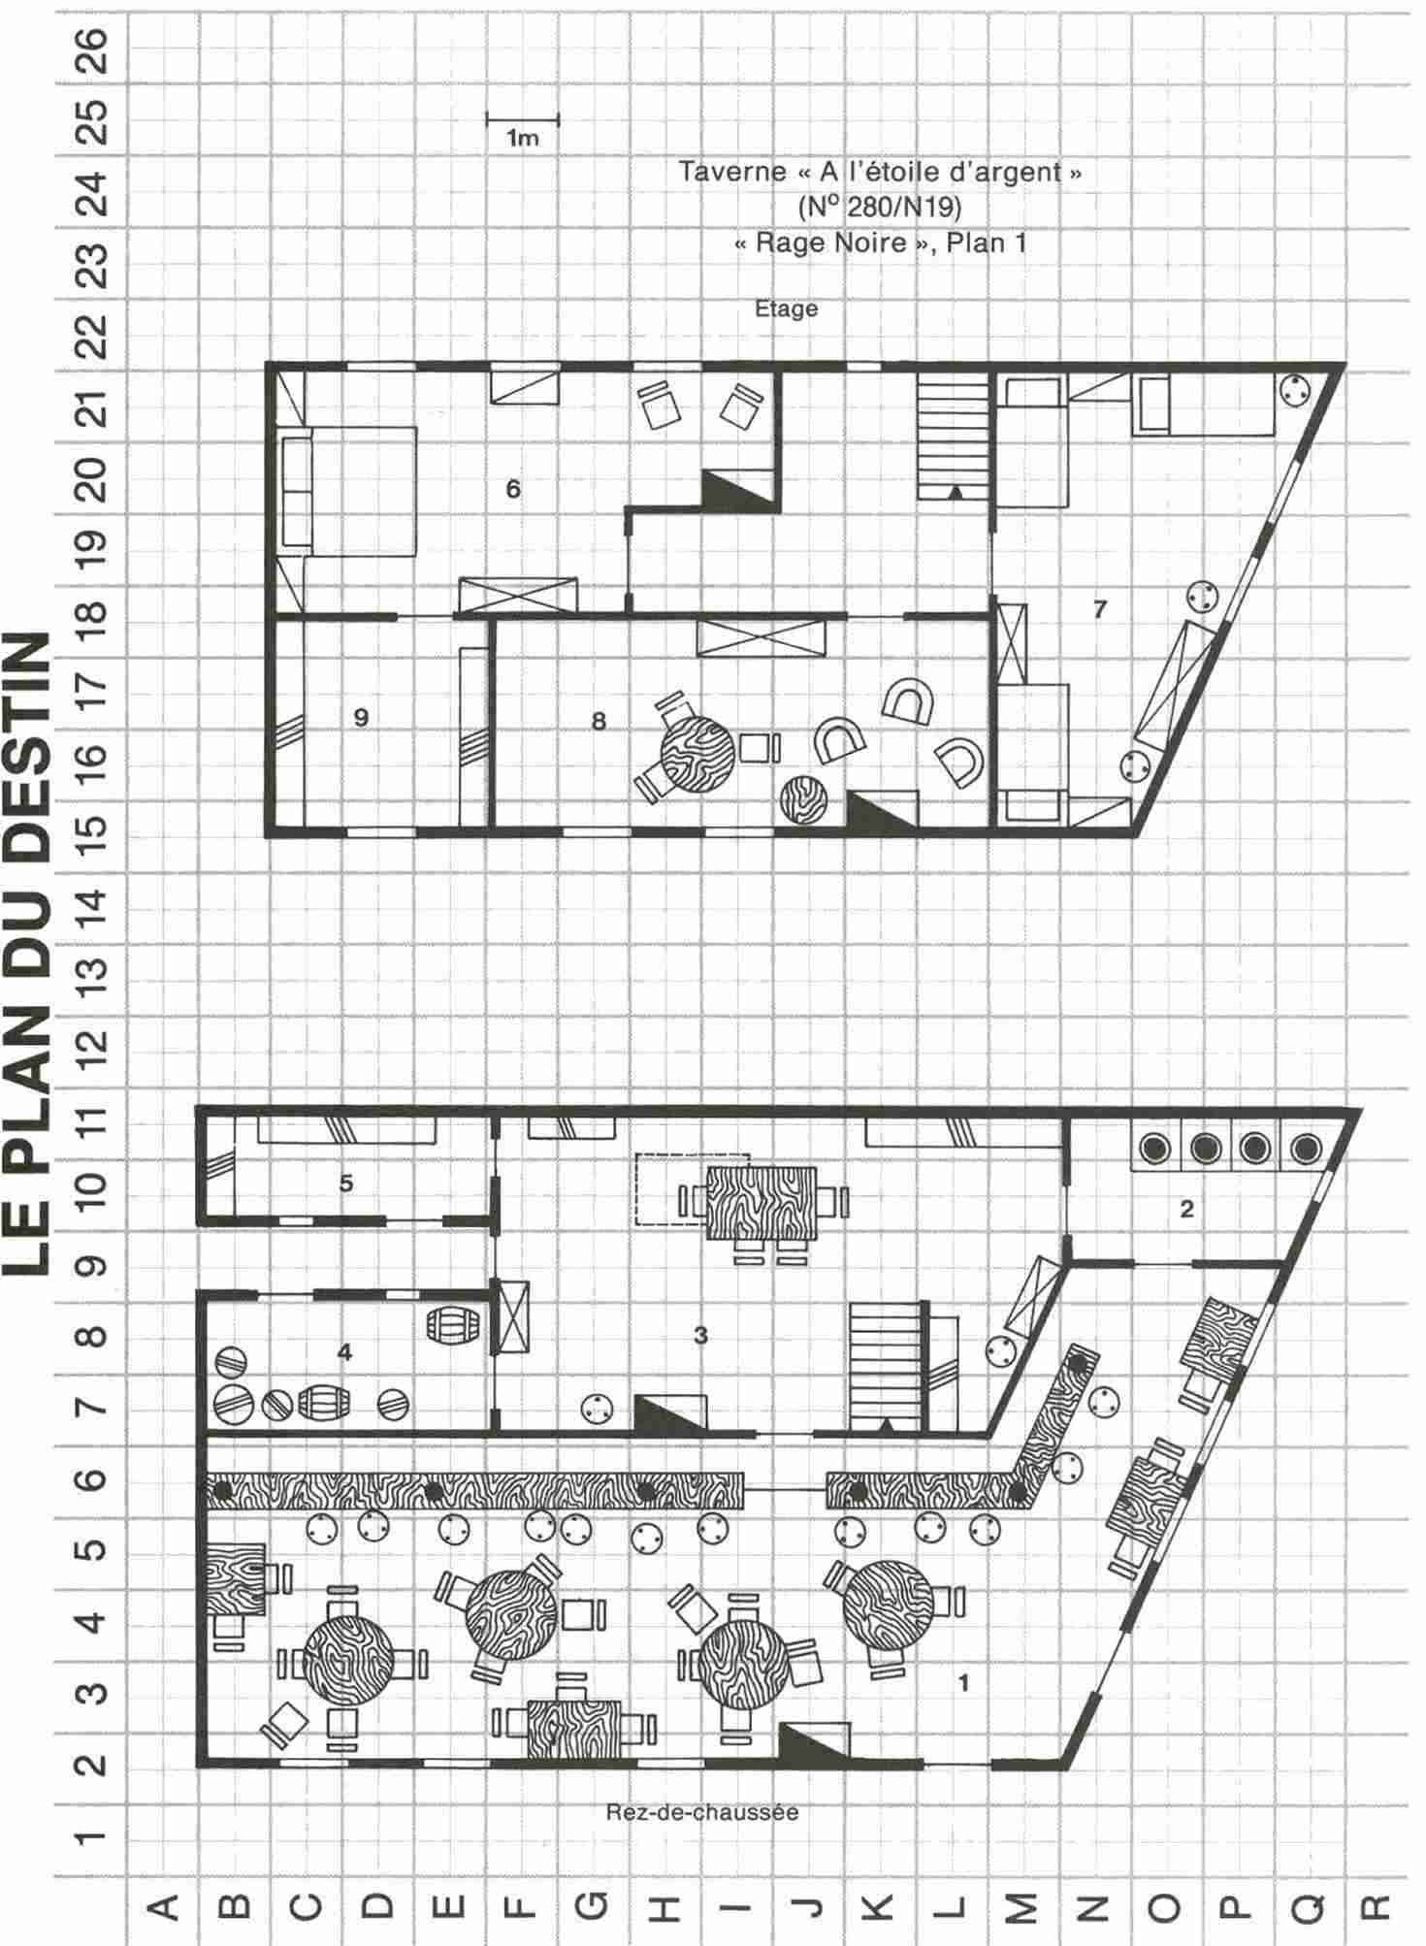
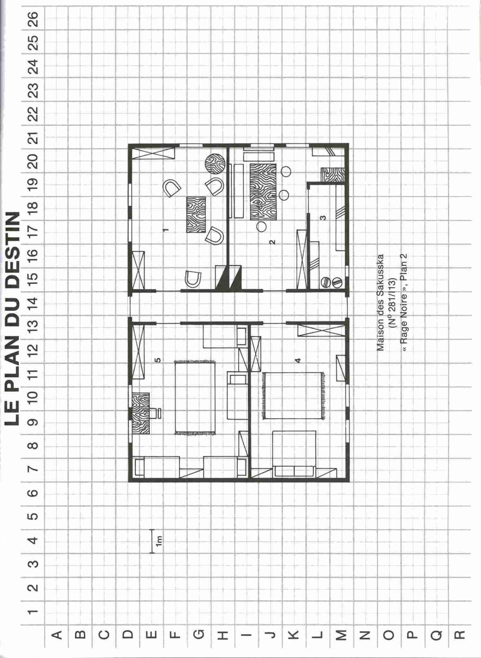
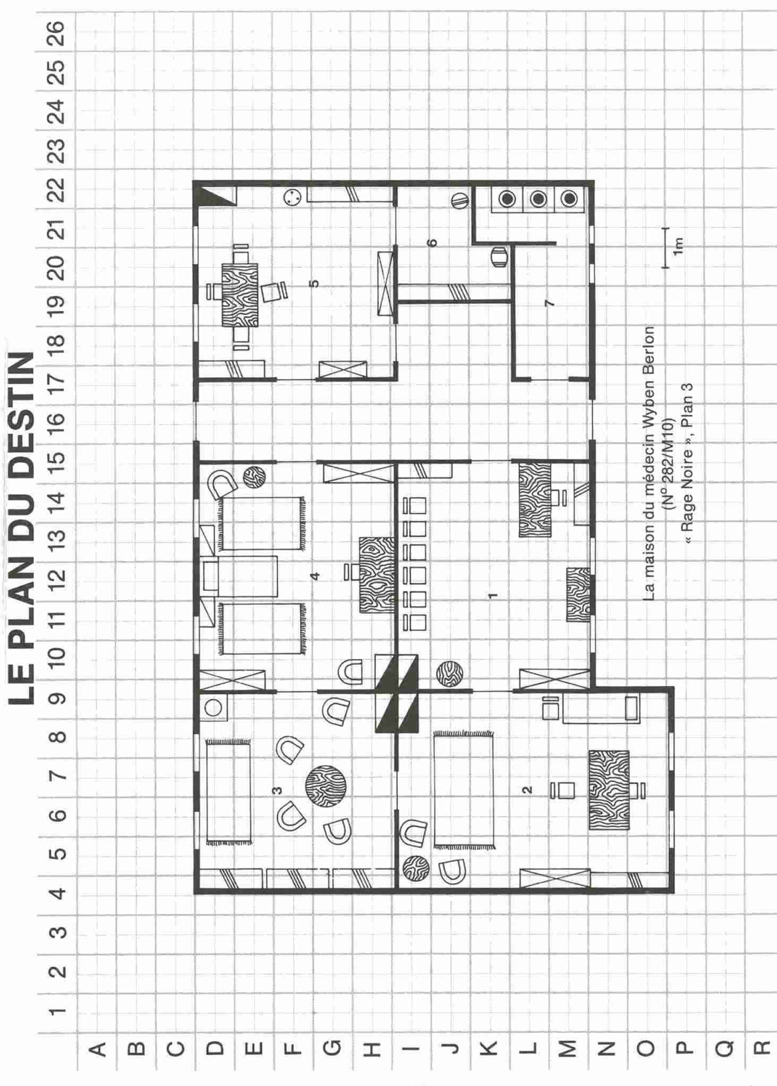
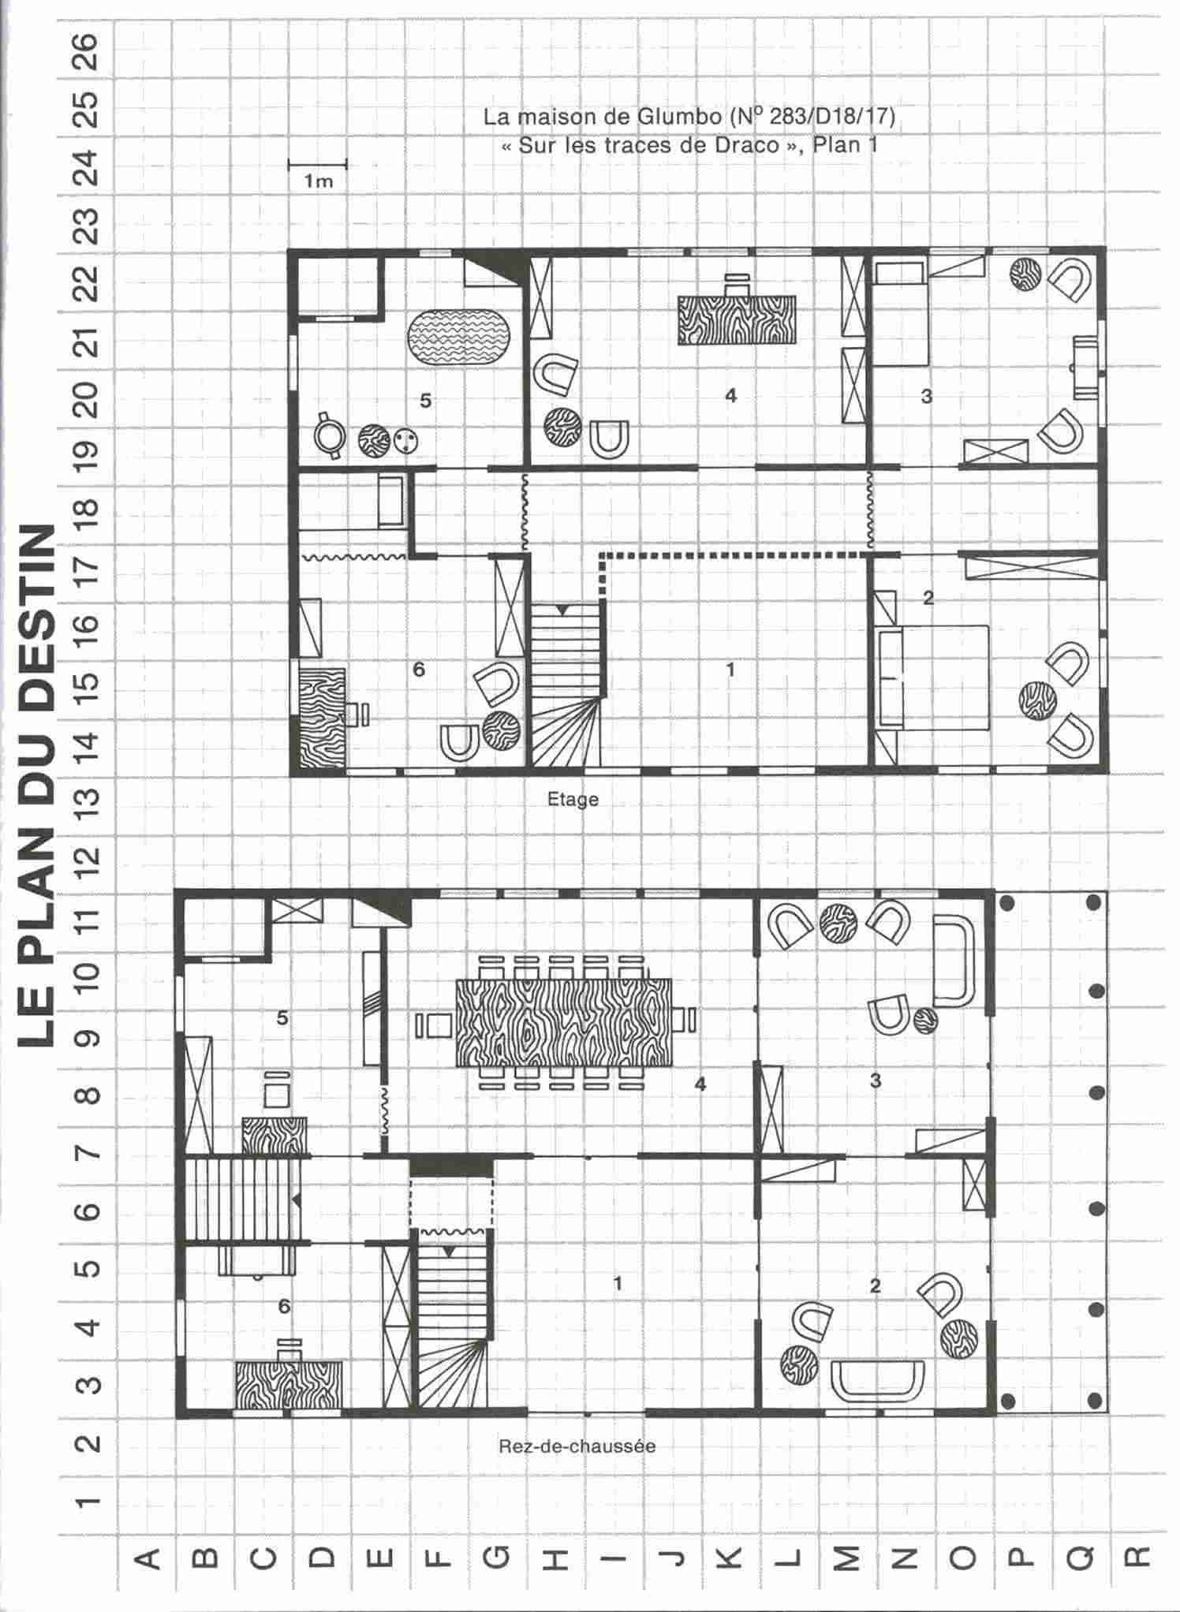
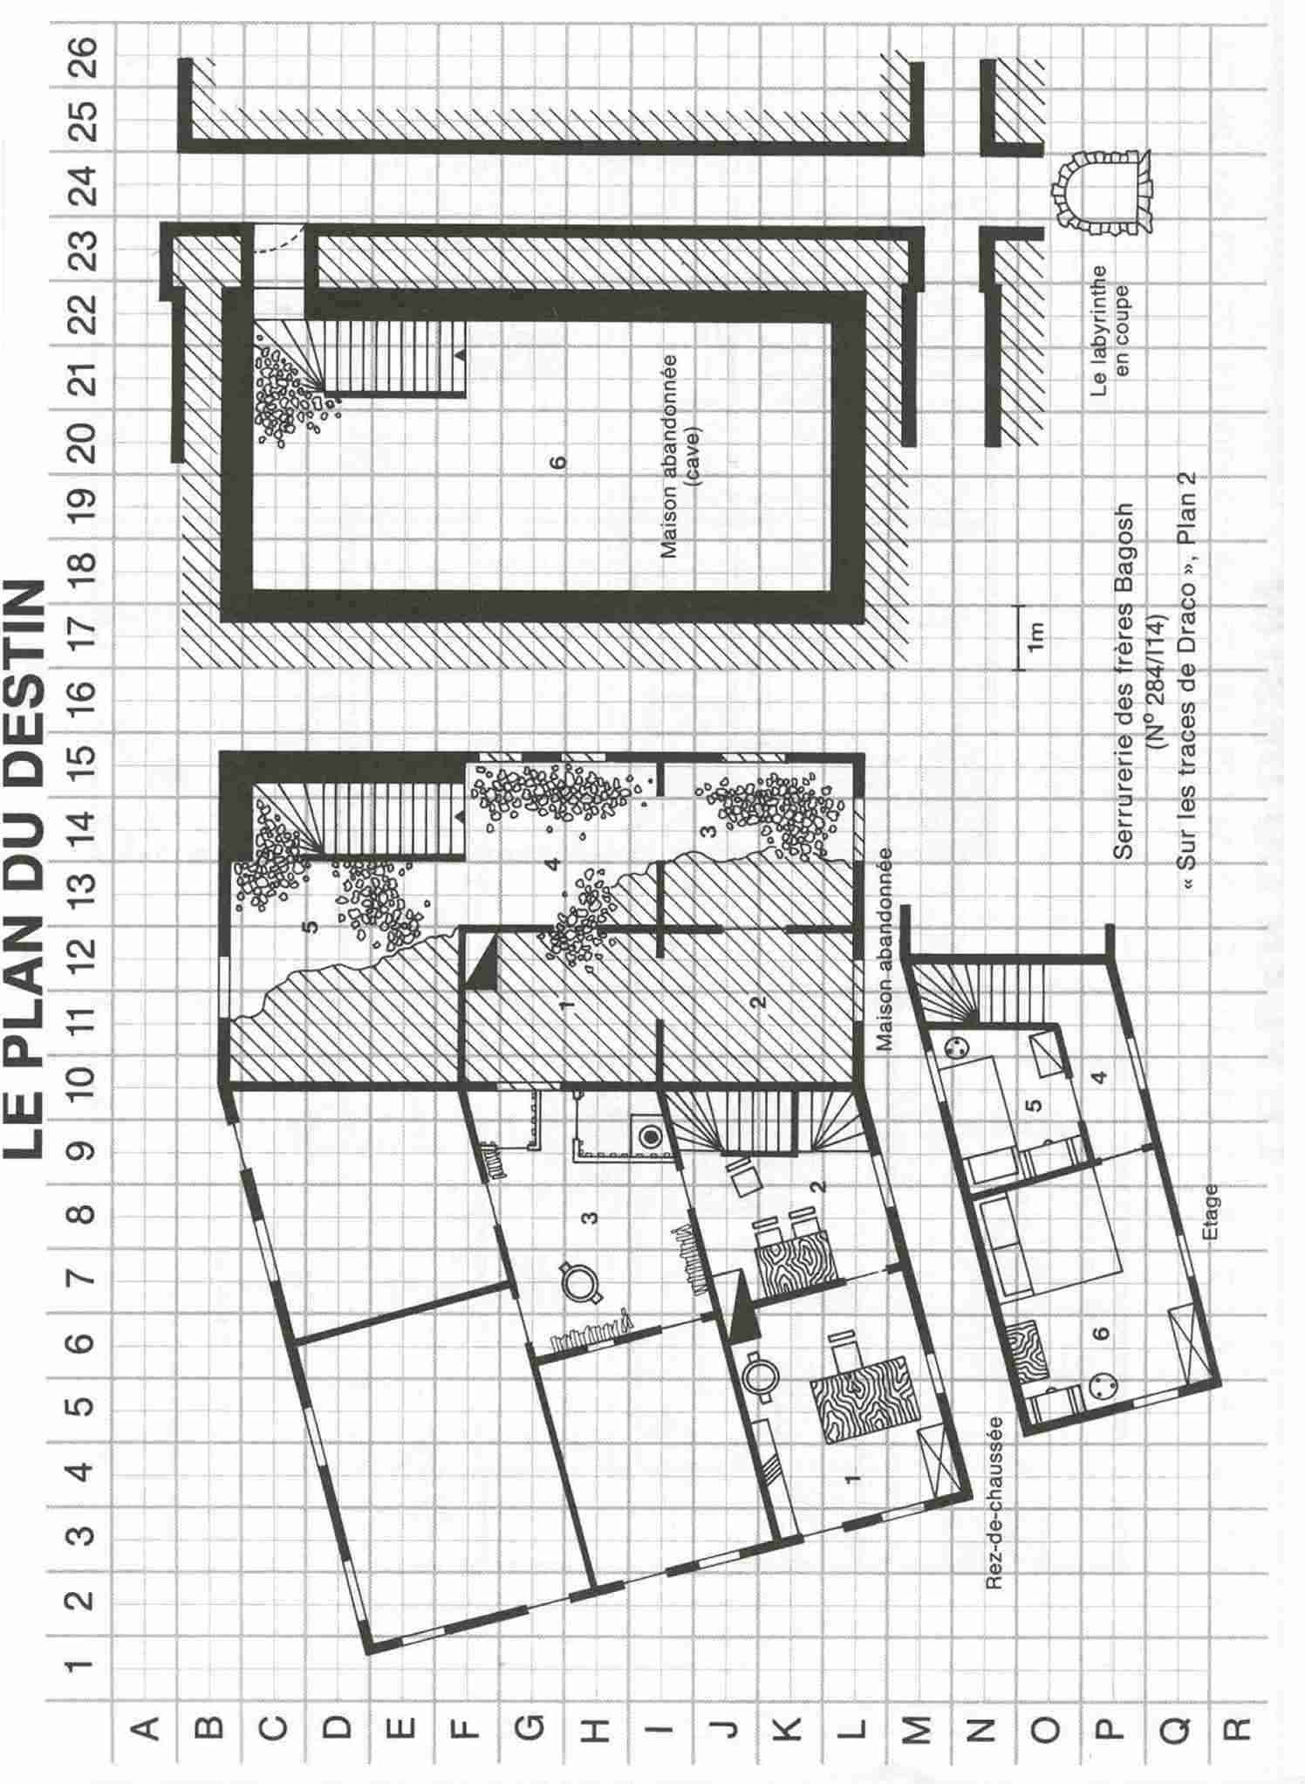
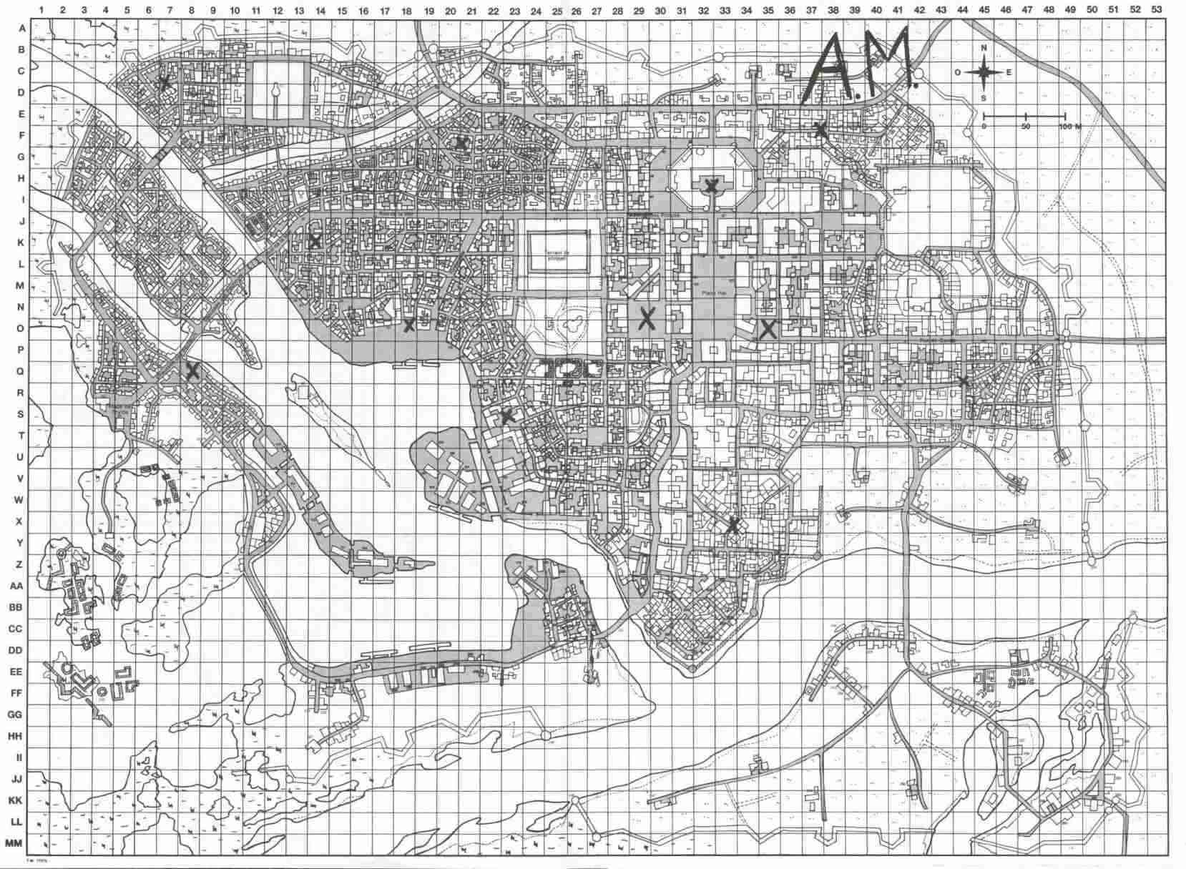
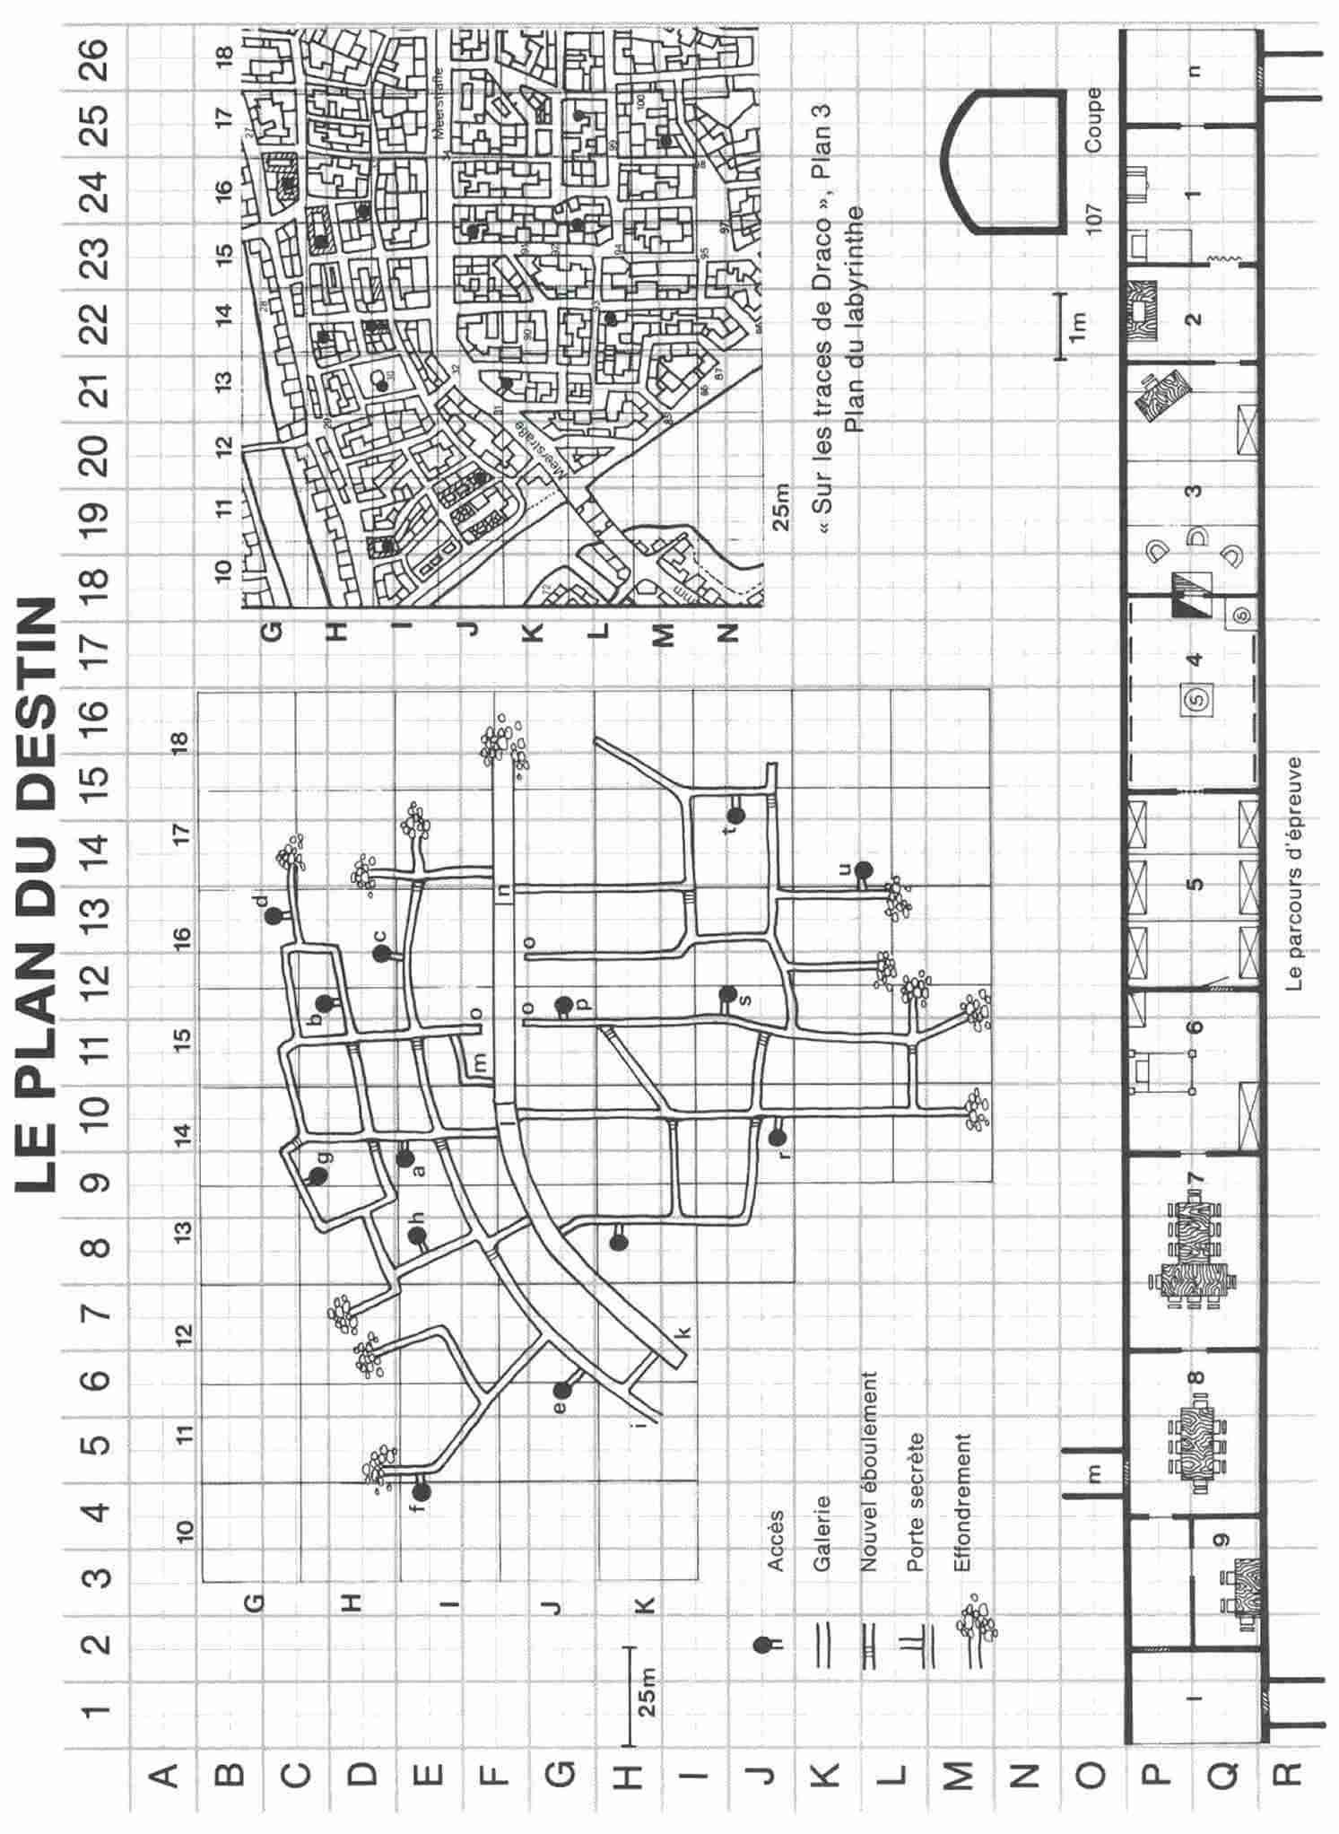
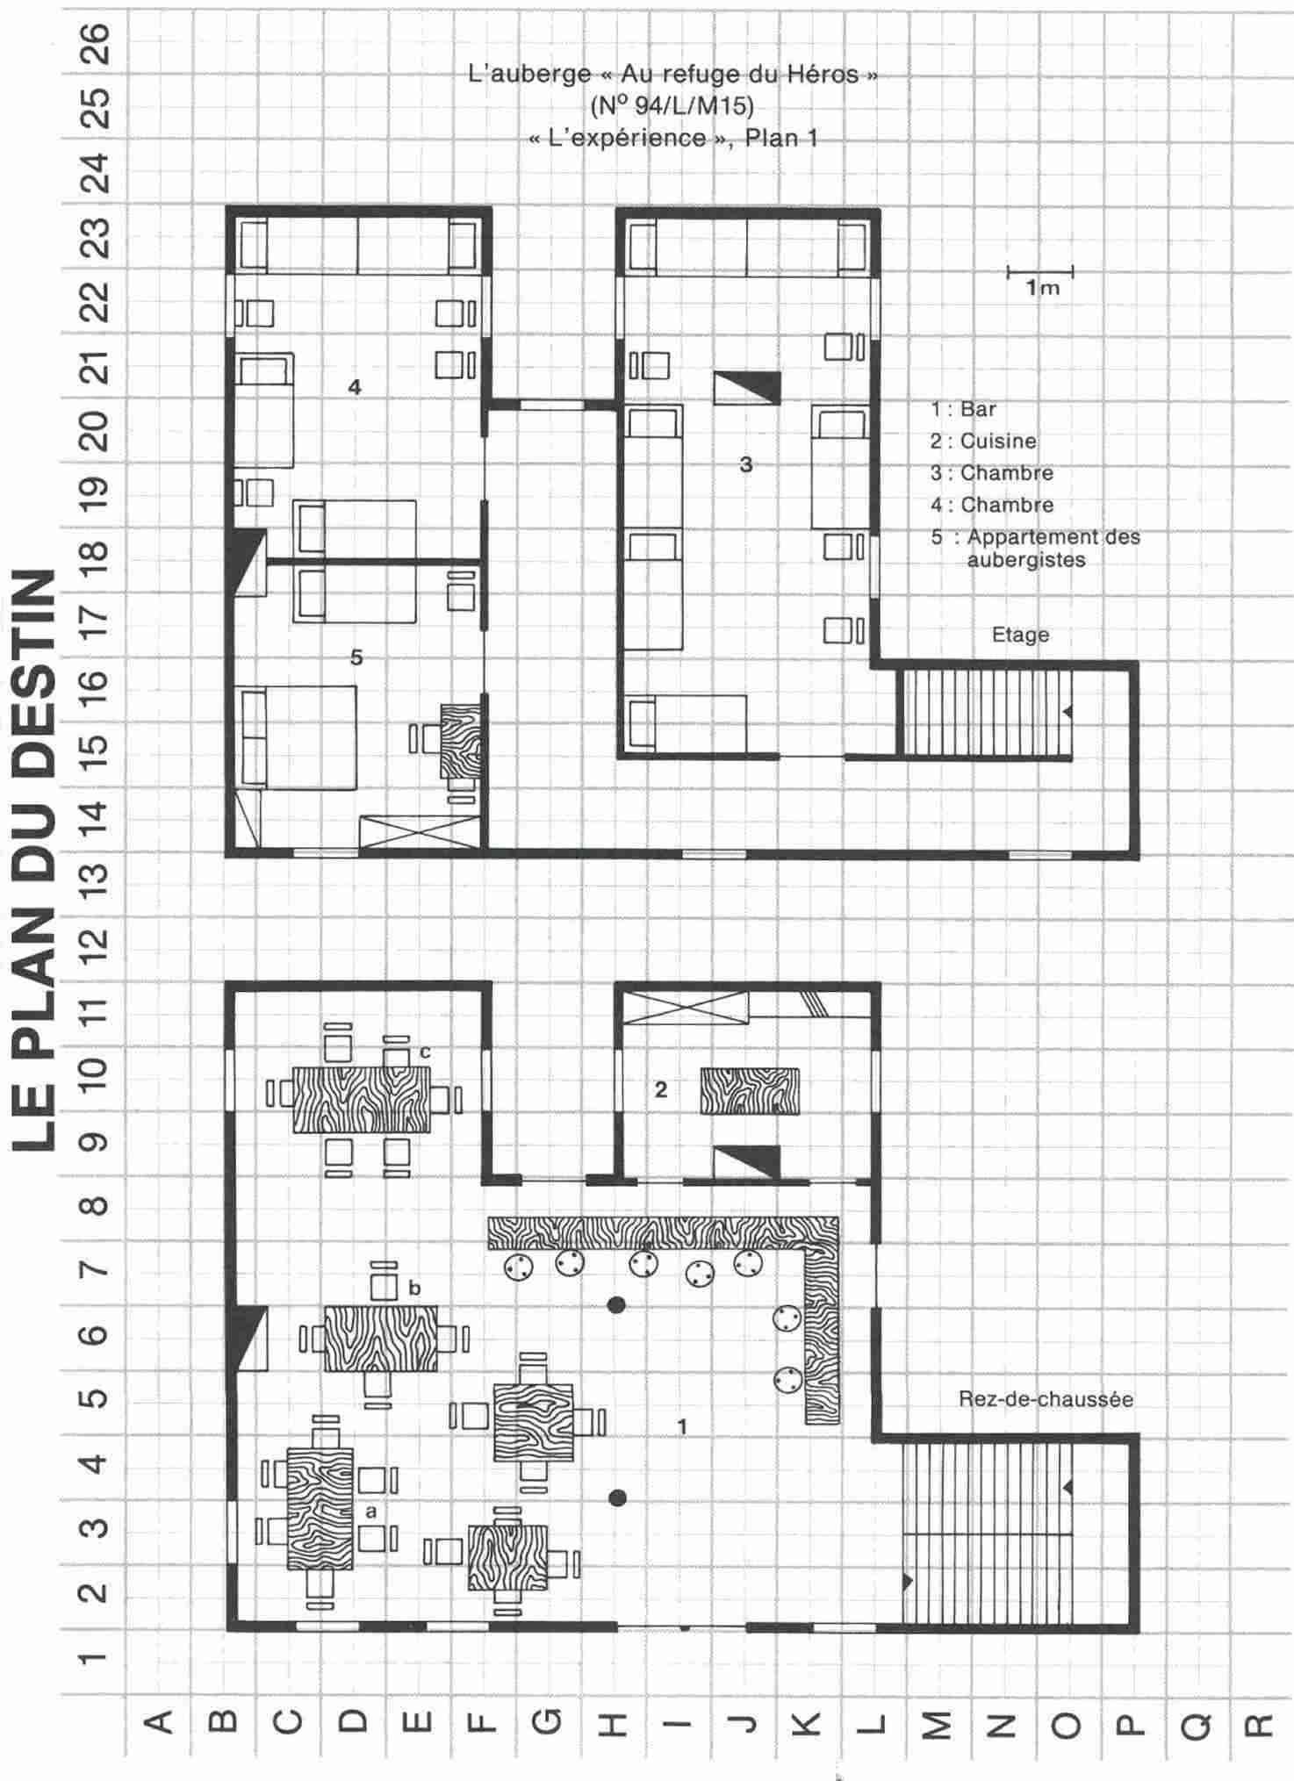
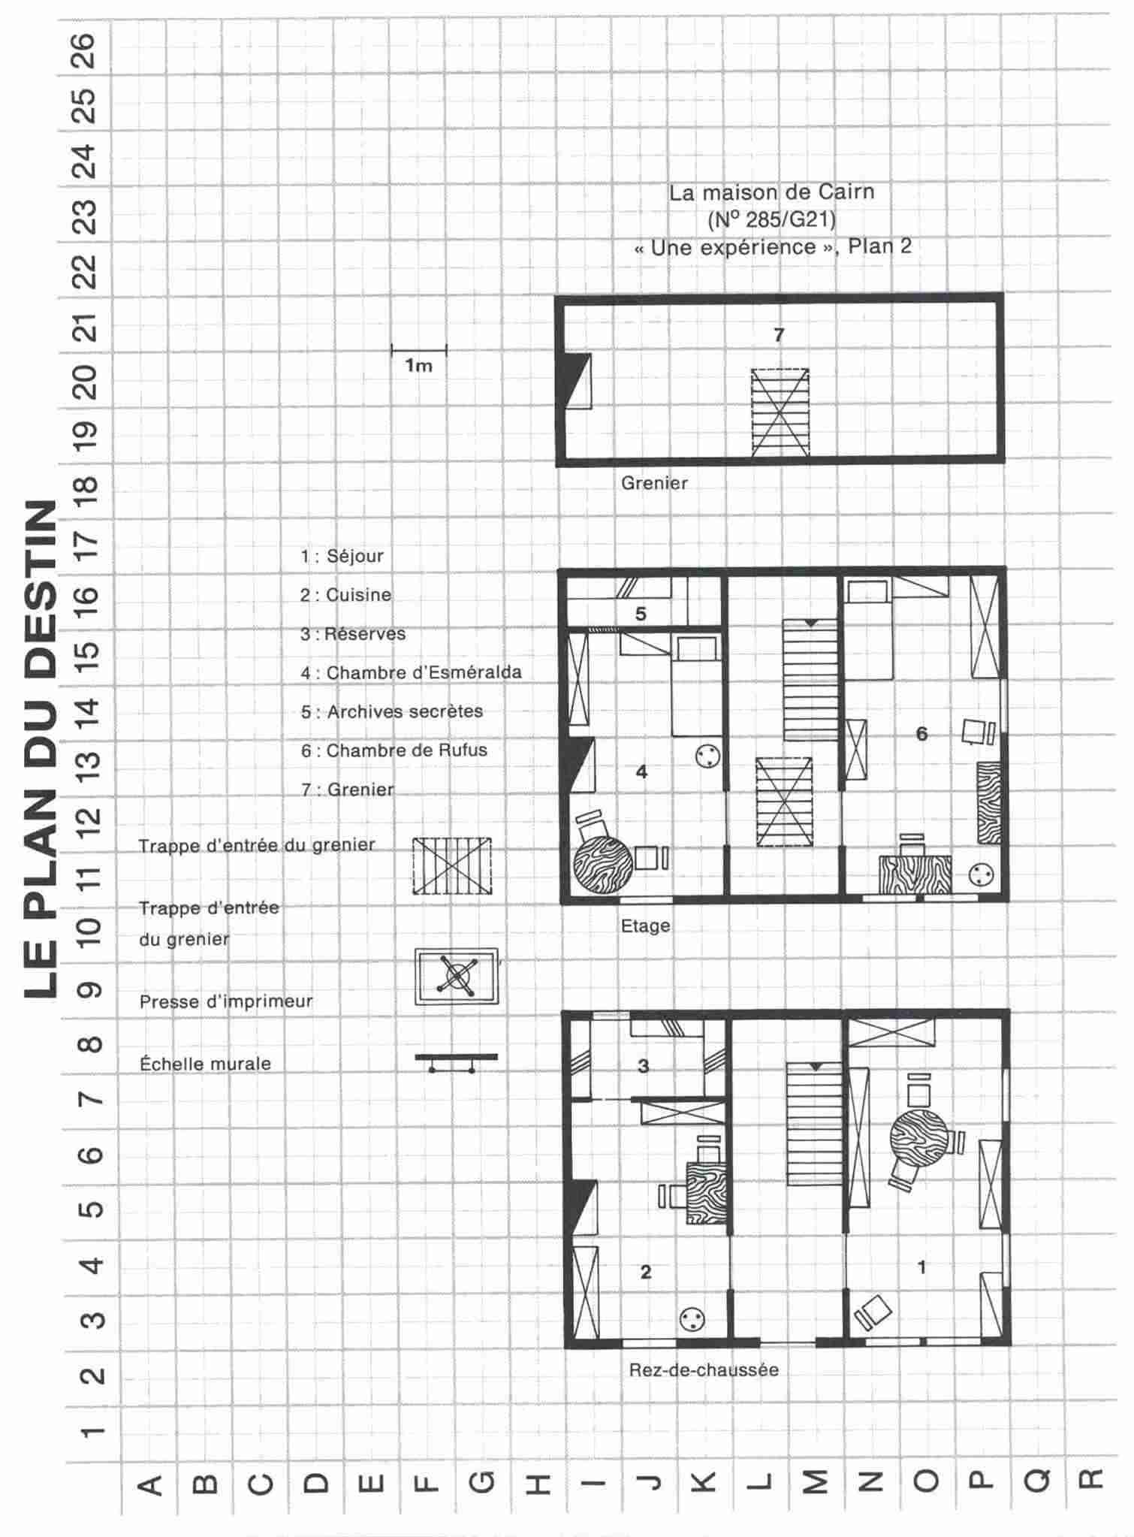
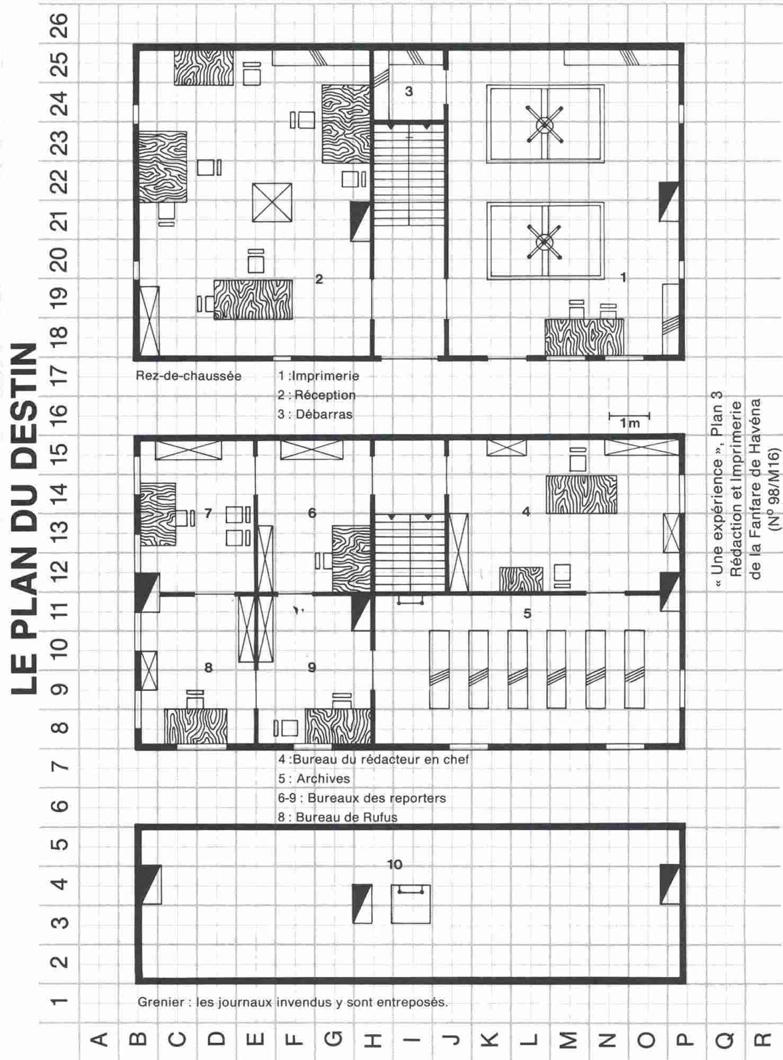
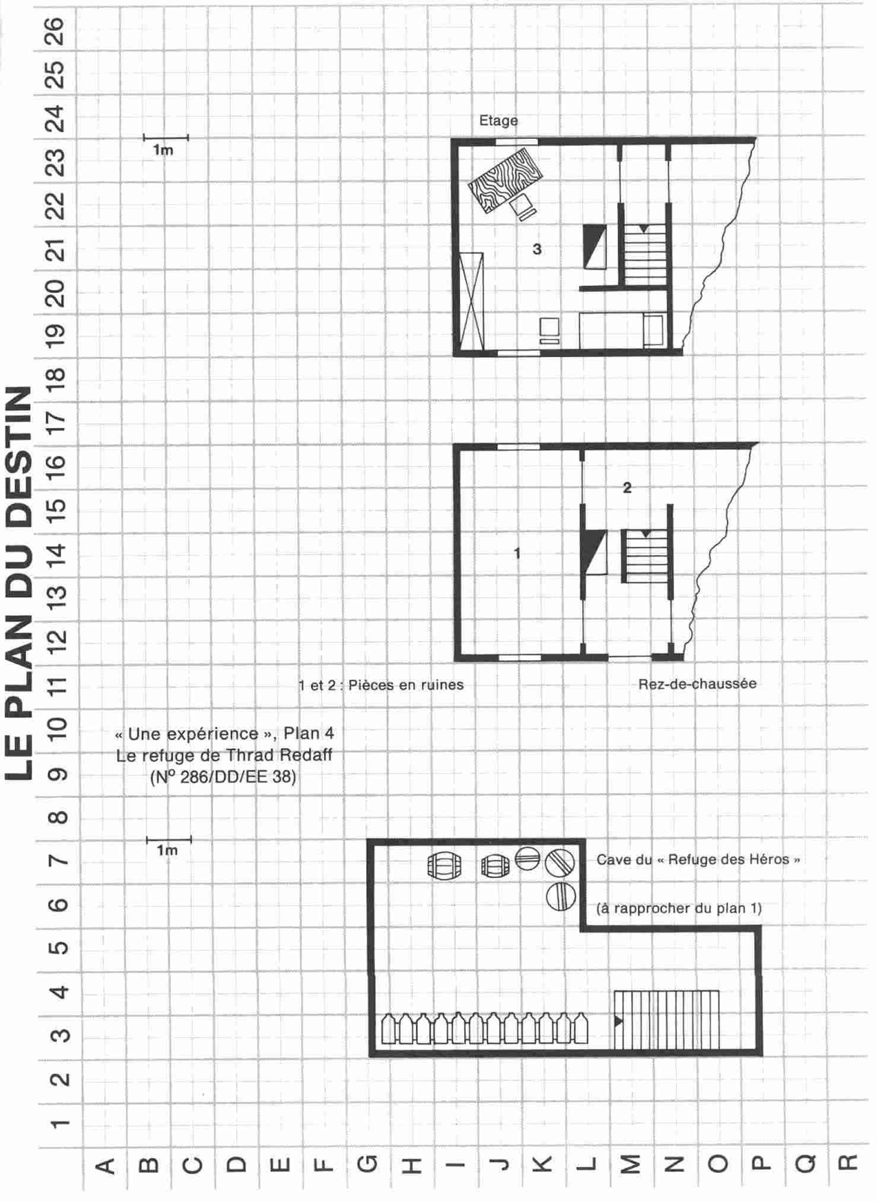
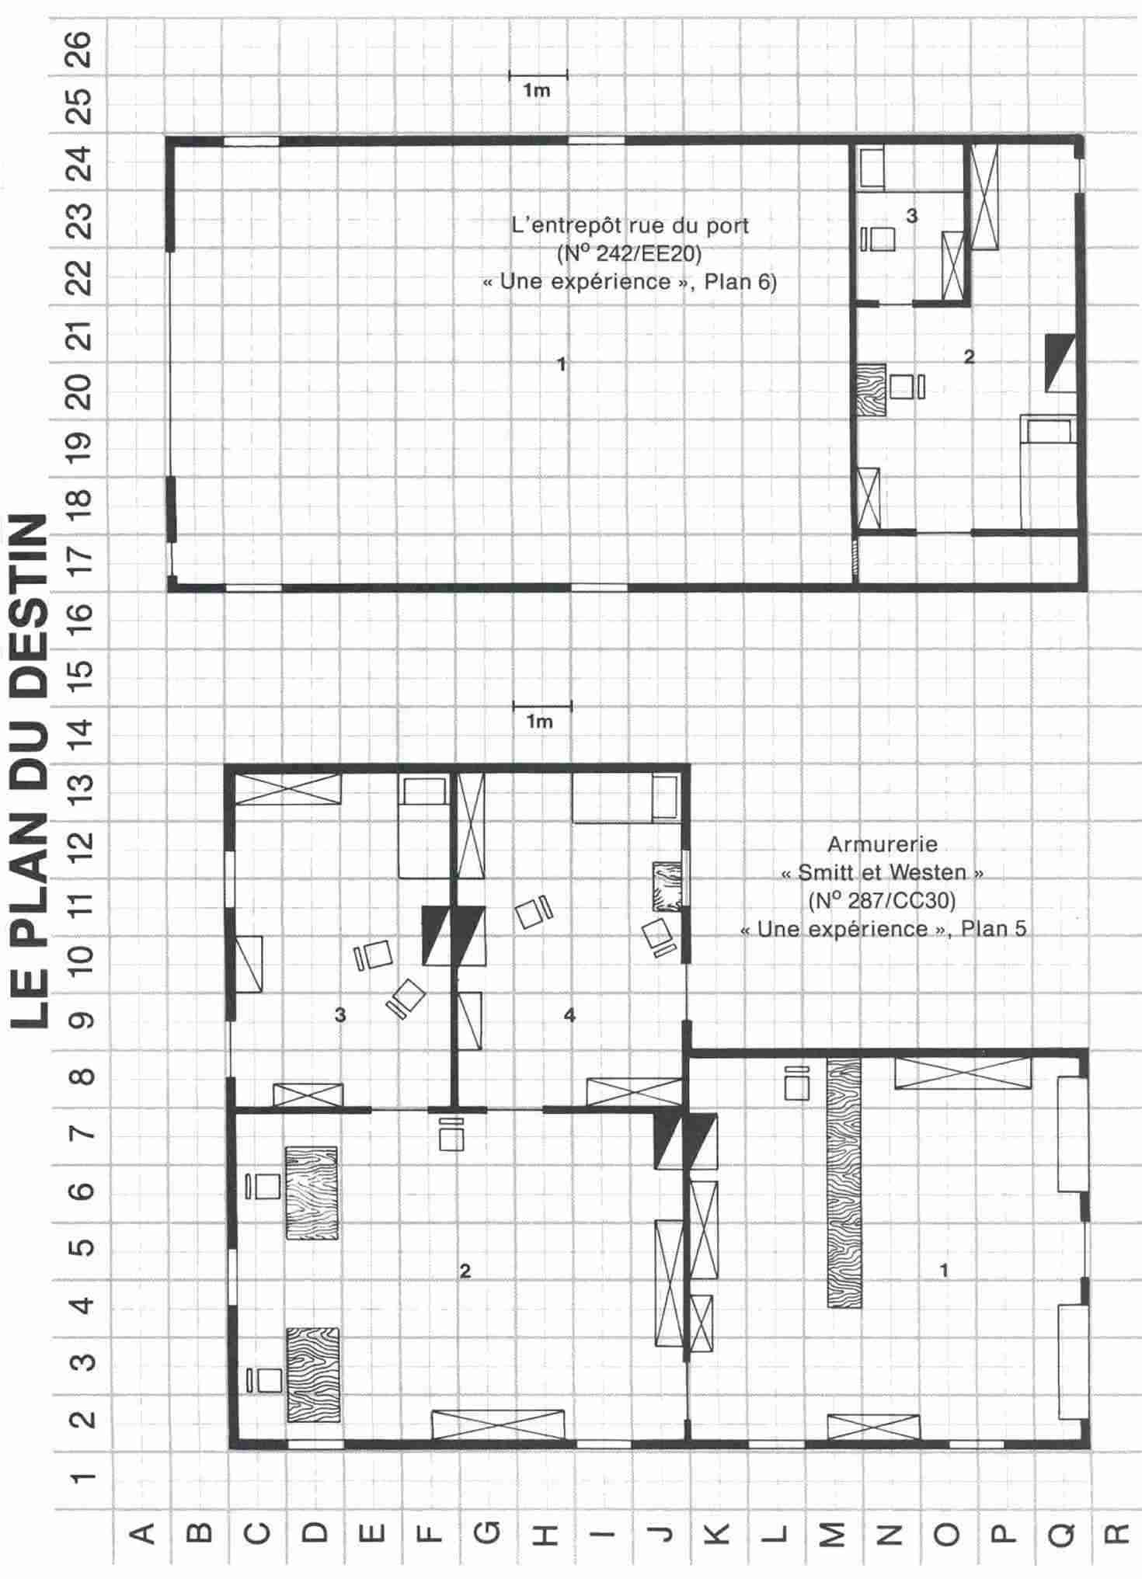

Appendice

